Документация по разработке DM3

Статус документа: На проверке

1. Общая информация

1.1. Назначение документа
Этот документ описывает проект создания новой версии платформы текстовых ролевых игр DM3, преемника текущей платформы DM2. Документ дает целостное представление о целях и границах проекта, этапах реализации, ролях и ответственности участников, а также о планах перехода.
Целевая аудитория: разработчики, представители сообщества DM и администрации платформы, участвующие в переходе на новую версию.

1.2. О платформе DM
DM (Dungeon Master) – платформа для текстовых ролевых игр. Она позволяет участникам:
- создавать и вести игры;
- общаться через форум, чат и личные сообщения;
- обмениваться материалами (текст, изображения);
- координировать взаимодействие в рамках игр и игровых обсуждений.
Платформа DM была создана как инструмент для упрощения управления ролевыми играми и приобрела популярность благодаря гибкости и функциональности. DM2, текущая версия, поддерживает ключевые возможности, но требует модернизации для дальнейшего роста и удовлетворения потребностей сообщества.

1.3. Описание проекта
Проект DM3 нацелен на разработку новой версии платформы, заменяющей DM2. В рамках проекта предусмотрены:
- перенос ключевых функций DM2 на современную архитектуру;
- разработка удобного, адаптивного интерфейса с улучшенным UX, оптимизированной навигацией и полной поддержкой мобильных устройств;
- повышение производительности, стабильности и безопасности;
- обеспечение условий для долгосрочного развития ролевого сообщества.
Организация работ. Разработка выполняется основным разработчиком Allic Gator с использованием AI-ассистента Claude. Контроль и приемка качества выполняются административной командой проекта: администратор SolohinLex – куратор фронтенда; администратор Evengard – куратор бэкенда. При необходимости привлекаются модераторы и волонтеры с техническими компетенциями. Важной составляющей является обратная связь от сообщества (прежде всего – с позиции пользовательского опыта).
Сроки. Разработка ведется итеративно, с гибким планированием на основе приоритетов сообщества.
Поддержка после запуска. Техническую поддержку и развитие платформы обеспечивает основной разработчик при участии администраторов и волонтеров сообщества DM.

1.4. Причины создания DM3
Несмотря на работоспособность DM2, ряд ограничений препятствует дальнейшему развитию платформы и удовлетворению современных требований пользователей:
- устаревшая архитектура усложняет добавление новых функций и интеграций;
- проблемы с производительностью мешают масштабированию;
- ограничена возможность применения современных практик безопасности;
- улучшение интерфейса затруднено ограничениями текущего технологического стека.
DM3 призван устранить эти проблемы: переход на современную архитектуру обеспечит устойчивость, масштабируемость, безопасность и гибкость внедрения новых возможностей.

1.5. Основные цели DM3
Проект DM3 направлен на достижение следующих целей:
- Техническая модернизация: современная архитектура, рост производительности, безопасности и гибкости;
- Сохранение и развитие: перенос ключевых функций DM2 и добавление новых возможностей;
- Улучшение UX: удобный, адаптивный интерфейс для различных устройств;
- Долгосрочное развитие: масштабируемость для растущего сообщества и будущих улучшений;
- Обратная совместимость данных: корректный перенос всех пользовательских данных с DM2 в DM3.

1.6. Общий взгляд на переход
Переход на DM3 организуется с минимизацией рисков и сохранением стабильности для пользователей DM2:
- Параллельная работа: DM2 продолжит функционировать до завершения стресс-теста DM3 и подтверждения готовности к полной эксплуатации;
- Этапность: переход выполняется поэтапно, начиная с базовой версии и последующих доработок;
- Дальнейшее развитие: планируется дальнейшая доработка функционала, внедрение новых возможностей, улучшение системы и обновление интерфейса с учетом обратной связи;
- Вовлечение сообщества: пользователи DM2 участвуют в ключевых этапах – от оценки этого документа до тестирования DM3 и предоставления отзывов по работе, интерфейсу и функционалу;
- Визуальная преемственность: начальный дизайн DM3 опирается на текущий стиль DM2 (адаптированный под современные технологии) и станет основой для развития фронтенда в двух направлениях – ретро- и современного стиля.

2. Используемые технологии DM2

2.1. Технологический стек

2.1.1. Backend

Платформа
- .NET 8.0 – фреймворк для серверной логики (ASP.NET Core).

Веб-сервер
- Kestrel – встроенный HTTP-сервер ASP.NET Core, обслуживающий входящие HTTP-запросы.

Серверный UI
- ASP.NET Web Forms – серверный UI-фреймворк ASP.NET, формирующий HTML на сервере через постбэки.
  - Работает на Linux под .NET 8 через слой совместимости.

Базы данных
- MS SQL – реляционная СУБД, хранящая основные данные.

Почтовая рассылка
- Brevo – облачный почтовый провайдер (SMTP/API) для транзакционных писем и уведомлений.
  - На данный момент используется тариф Free (~300 писем/сутки).

2.1.2. Frontend

Ядро
- HTML5 – язык разметки страниц.
- CSS – таблицы стилей для оформления интерфейса.
- JavaScript – сценарии для клиентской логики (без современного фреймворка).

Мобильная поддержка
- meta viewport – тег для базовой адаптивности на мобильных устройствах.

2.1.3. Аналитика и трекинг

Инструменты
- Yandex Metrika – система веб-аналитики (счетчик посещаемости, тепловые карты, цели).
- Google Tag Manager – контейнер тегов для централизованного управления скриптами/событиями без релиза кода.
- Google Analytics – система веб-аналитики и событий.

2.1.4. Сертификаты

TLS/HTTPS
- Let's Encrypt – бесплатный центр сертификации, выдающий TLS-сертификаты.

2.1.5. Связь с внешними сервисами

Интеграции
- Discord-бот – интеграция для уведомлений и сервисных сообщений в Discord.

2.2. Инфраструктура

Хостинг
- Linux KVM – виртуальный частный сервер на гипервизоре KVM.
- Зеркало (RU) – альтернативный домен для пользователей из РФ с данными и функциональностью идентичными основному домену.

Контейнеризация
- Docker – платформа контейнеризации, изолирующая сервисы и окружение.

Управление TLS
- OpenResty – сборка на базе Nginx с Lua, обеспечивающая терминацию HTTPS и автоматизацию выпуска/обновления сертификатов Let's Encrypt.
Автоматизация
- Bash-скрипты перезапуска – оболочечные скрипты из прежней конфигурации (с использованием Mono XPS)
  - В актуальном пайплайне не используются.

2.3. Пользовательский интерфейс (UI)

Шрифты
- PT Sans – гротеск-шрифт, используемый для заголовков, кнопок и описаний.
- Twemoji – набор эмодзи-глифов, обеспечивающий отрисовку emoji в тексте.
- DM Iconic – кастомный иконочный шрифт.
- Системные шрифты (apple-system, BlinkMacSystemFont, Roboto и др.) – шрифты для совместимости с различными операционными системами.

Цветовая палитра
- #333333 (очень темно-серый) – цвет основного текста.
- #444444 (темно-серый) – цвет текста таблиц, полей ввода и кнопок.
- #CCCCCC (светло-серый) – цвет текста, который не требует акцента ("offline", "заявка на рассмотрении"), а также цвет границ элементов (блоков, таблиц)
- #999999 (серый) – альтернативный цвет текста, который не требует акцента (дата редактирования сообщения, текст "получатели" и "сообщение мастеру" в игровом сообщении), цвет текста некоторых элементов в хедере и футере (главное меню, информация в футере, количество непрочитанных сообщений), а также цвет рамки (границы) аватаров пользователей и персонажей.
- #336633 (темно-зеленый) – цвет зеленого текста (приват и сообщение мастеру в игровом посте, предупреждения без баллов, отзывы о DM на главной, рейтинг в профиле, "online"), а также цвет левой жирной границы блока сообщения от модератора и цвет ромба с предупреждением без баллов в чате.
- #339933 (зеленый) – альтернативный цвет зеленого текста (новые игры и блоги в списках, рейтинг в таблице игроков и таблице сообщества).
- #669966 (серо-зеленый) – цвет ссылки на личный кабинет, когда имеются непрочитанные личные сообщения.
- #B22222 (красный) – цвет красного текста (предупреждения с баллами, метка ожидания поста - красная звезда, "помочь проекту"), а также цвет ромба с предупреждением с баллами в чате.
- #993333 (темно-красный) – цвет текста предупреждения в теге nsfw.
- #7B532B (коричневый) – цвет текста комментария к игровому посту.
- #663300 (темно-коричневый) – цвет текста заголовков, цвет текста кнопок с кубиками.
- #666666 (серый) – цвет текста подзаголовков (заголовки левого и правого блока, последние новости), текста имени персонажа в игровых сообщениях и в списке персонажей, а также текста ссылок на прочитанные личные сообщения.
- #777777 (серый) – альтернативный серый цвет текста (имена offline пользователей в чате).
- #808080 (серый) – альтернативный серый цвет текста (неактивные читатели игр и блогов).
- #304060 (темно-синий) – цвет ссылок.
- #506080 (темно-серо-синий) – цвет ссылки "скрыть" на кнопке для возврата на верх страницы.
- #3F78A8 (синий) – hover цвет ссылок.
- #000000 (черный) – hover цвет главного (верхнего) меню, цвет текста сообщения для старших модераторов о необходимости выдать бан пользователю.
- #F2F1F0 (крайне светло-серый) – цвет фона тела страницы (той части, на которой ничего не рендерится).
- #FFFFFF (белый) – главный цвет фона страницы, а также один из двух цветов градиента кнопки для возврата на верх страницы.
- #F2F1F1 (очень светло-серо-розовый) – цвет фона сообщений (игровых, на форуме и личных)
- #FAFAFA (крайне светло-серый) – цвет фона сообщения модератора (тег mod).
- #E6E6E5 (очень светло-серый) – цвет фона цитаты, результатов бросков кубиков и сообщения о последнем обновлении чата.
- #F5F5DC (светло-бежевый) – цвет фона раскрытого спойлера, панели модератора в личном кабинете пользователя, а также информационных сообщений.
- #EBE9DA (серо-бежевый) – цвет фона отзывов о DM на главной, а также один из двух цветов градиента зеленой полоски-индикатора донатов.
- #E9E9E9 (очень светло-серый) – альтернативный цвет фона на странице персонажей (им выделяется каждый второй персонаж).
- #EAEAEA (очень светло-серый) – цвет фона кнопок и заголовка таблиц.
- #F9F9F9 (крайне светло-серый) – цвет фона таблиц и полей для ввода.
- #F0F0F0 (крайне светло-серый) – цвет фона кнопок с кубами, кнопки загрузки файла, а также один из двух цветов градиента фона полоски донатов.
- #EEEEEE (очень светло-серый) – цвет фона выделенного таба при настройке характеристик.
- #FAF0E6 (бледный розово-бежевый) – цвет фона выделенной строки таблицы (не используется на DM2).
- #FFDDBF (розово-бежевый) – цвет фона сообщения для старших модераторов о необходимости выдать бан пользователю.
- rgba(255, 200, 200, 0.5) (розовый полупрозрачный) – цвет фона текста предупреждения в теге nsfw.
- #B0C4DE (серо-голубой) – цвет левой жирной границы блока цитаты.
- #9FCF9F (очень светло-зеленый) – цвет иконки замка закрытых игровых комнат, в которые у пользователя есть доступ.
- #DCDCDC (светло-серый) – цвет иконки замка закрытых игровых комнат, в которые у пользователя нет доступа.
- #E8E8E8 (очень светло-серый) – один из двух цветов градиента кнопки для возврата на верх страницы.
- #313437 (темно-серо-синий) – цвет фона полоски донатов (не виден из-за градиента).
- #515457 (темно-серо-синий) – один из двух цветов градиента фона полоски донатов.
- #352519 (темно-серо-коричневый) – цвет тени зеленой полоски-индикатора донатов.
- #B1D090 (мятный зеленый) – один из двух цветов градиента зеленой полоски-индикатора донатов.

Типовые блоки текста
- Таблицы
  - Цвет текста заголовка: #444444 (темно-серый)
  - Цвет фона заголовка: #EAEAEA (очень светло-серый)
  - Цвет текста: #444444 (темно-серый)
  - Цвет фона: #F9F9F9 (крайне светло-серый)
  - Цвет границы: #CCCCCC (светло-серый)
- Сообщения
  - Цвет текста: #333333 (очень темно-серый)
  - Цвет фона: #F2F1F1 (очень светло-серо-розовый)
  - Цвет границы: #CCCCCC (светло-серый)
- Цитаты
  - Цвет текста: #333333 (очень темно-серый)
  - Цвет фона: #E6E6E5 (очень светло-серый)
  - Цвет левой жирной границы: #B0C4DE (серо-голубой)
- Сообщения модераторов (тег mod)
  - Цвет текста: #333333 (очень темно-серый)
  - Цвет фона: #FAFAFA (крайне светло-серый)
  - Цвет левой жирной границы: #336633 (темно-зеленый)
- Спойлеры, панели модератора (личный кабинет), информационные сообщения (ошибки логина, добавления поста)
  - Цвет текста: #333333 (очень темно-серый)
  - Цвет фона: #F5F5DC (светло-бежевый)
  - Цвет границы: #CCCCCC (светло-серый)
- Результаты бросков кубиков
  - Цвет текста: #333333 (очень темно-серый)
  - Цвет фона: #E6E6E5 (очень светло-серый)
- Кнопки
  - Цвет текста: #444444 (темно-серый)
  - Цвет фона: #EAEAEA (очень светло-серый)
  - Цвет границы: #CCCCCC (светло-серый)
- Кнопки кубиков
  - Цвет текста: #663300 (темно-коричневый)
  - Цвет фона: #F0F0F0 (крайне светло-серый)
  - Цвет границы: #CCCCCC (светло-серый)
- Кнопки загрузки файлов
  - Цвет текста: #333333 (очень темно-серый)
  - Цвет фона: #F0F0F0 (крайне светло-серый
  - Цвет границы: #CCCCCC (светло-серый)
- Список персонажей на странице персонажей
  - Цвет текста: #333333 (очень темно-серый)
  - Цвет фона: чередуется цвет фона по умолчанию и #E9E9E9 (очень светло-серый)
- Сообщение старшим модераторам об автоматическом бане (при наборе 6 баллов)
  - Цвет текста: #000000 (черный)
  - Цвет фона: #FFDDBF (розово-бежевый)
- Чат
  - Цвет текста: #333333 (очень темно-серый)
  - Цвет фона: #FFFFFF (белый)
  - Цвет границы: #CCCCCC (светло-серый)
- Поле ввода
  - Цвет текста: #444444 (темно-серый)
  - Цвет фона: #F9F9F9 (крайне светло-серый)
  - Цвет границы: #CCCCCC (светло-серый)

2.4. Безопасность

Шифрование
- HSTS (HTTP Strict Transport Security) – заголовок, принудительно включающий HTTPS и запрещающий даунгрейд на HTTP.
- TLS-сертификаты (Let's Encrypt) – удостоверения, обеспечивающие криптографическое шифрование канала между клиентом и сервером.

Кодировка
- UTF-8 – кодировка, используемая для поддержки всех символов Unicode.

2.5. Известные проблемы
- Технологические ограничения (ASP.NET Web Forms). Переход на .NET 8 повысил стабильность и скорость, однако Web Forms остается архитектурным ограничением, затрудняющим добавление функций, сопровождение и масштабирование.
- Несогласованность CSS. Стили децентрализованы, с высокой вложенностью и смешением display: table, display: block, display: flex, вызывающим непредсказуемые раскладки (особенно при длинных строках без пробелов).
- Мобильная версия. Редактор текста масштабируется некорректно, из‑за чего прокрутка в редактируемых полях неудобна без сильного отдаления.
- Структура данных (формат хранения).
  - Сообщения хранятся в HTML, при том что ввод выполняется в BBCode, что требует двунаправленного преобразования (BBCode → HTML при публикации, HTML → BBCode при редактировании) и создает риск рассинхронизаций.
  - Часть полей профиля хранится в сериализованном виде, что усложняет обработку, миграцию и эволюцию схемы.
- Кодировки UTF-8. Отдельные пути загрузки (старый Ajax‑код эпохи Web Forms) приводят к сбоям отображения символов.

3. Используемые технологии DM3

3.1. Программный стек

3.1.1. Backend

Платформа
- .NET 8 – платформа для серверной логики (ASP.NET Core).

Библиотеки
- Autofac – DI-контейнер.
- AutoMapper – маппинг DTO.
- FluentValidation – валидация бизнес-правил.
- SignalR – real-time коммуникация (WebSocket hub /whatsup).
- gRPC – межсервисная коммуникация.
- Swashbuckle – генерация Swagger-документации.

3.1.2. Frontend

Фреймворк
- Vue 3 – фронтенд-фреймворк для SPA-интерфейсов с Composition API.

Библиотеки
- Axios – HTTP-клиент.
- Pinia – стейт-менеджер.
- VeeValidate + Yup – валидация форм.
- vue-router – маршрутизация SPA.
- dayjs – работа с датами.
- vue-final-modal – модальные окна.
- vue-toastification – всплывающие уведомления.
- vue-i18n – интернационализация интерфейса.
- @microsoft/signalr – SignalR-клиент для real-time уведомлений.

Редактор контента
- Tiptap – WYSIWYG-редактор, расширяемый через плагины.
  - Имеет кастомные BBCode extensions.
- bbcode.ts – кастомная библиотека преобразования BBCode в HTML и обратно (используется только внутри редактора; отображение контента рендерится на сервере).
  - 5-фазный pipeline BBCode в HTML, 6-фазный HTML в BBCode.

Сборка
- Vite – сборщик и dev‑сервер с быстрым HMR.
- TypeScript – типизированный JavaScript.
- SASS – препроцессор CSS.
- npm – менеджер пакетов.

3.1.3. Тестирование

Backend
- xUnit – фреймворк unit-тестов.
- Moq – библиотека моков.
- FluentAssertions – читаемые assertions.

Frontend
- Vitest – фреймворк unit-тестов для Vue.
- Vue Test Utils – тестирование компонентов.

E2E
- Playwright – end-to-end тестирование.

3.2. Данные

3.2.1. Базы данных
- PostgreSQL – реляционная СУБД для основных сущностей.
- MongoDB – документо-ориентированная СУБД для данных, не требующих реляционных связей.

3.2.2. Поиск
- OpenSearch 2 – система полнотекстового поиска.

3.2.3. Очереди сообщений
- RabbitMQ 3 – брокер сообщений для асинхронного взаимодействия микросервисов.

3.2.4. Файловое хранилище
- MinIO – S3-совместимое объектное хранилище (локальная разработка и продакшен).
- imgproxy – on-the-fly генерация вариантов изображений (thumbnail по запросу, AVIF/WebP/JPEG по Accept header).

3.3. Инфраструктура

3.3.1. Хостинг и контейнеризация
- Linux KVM – виртуальный сервер на гипервизоре KVM.
- Docker – платформа контейнеризации.
- Docker Compose – управление многоконтейнерными приложениями.
  - Health checks и resource limits настроены для всех сервисов.
- k3s (рассматривается при росте нагрузки) – легковесный дистрибутив Kubernetes.
  - Helm + Terraform – автоматизация оркестрации.

3.3.2. CI/CD
- GitHub Actions – CI/CD pipeline.
  - Workflows: Build & Test, Security (OWASP ZAP).
  - Образы публикуются в GitHub Container Registry (ghcr.io).
- Watchtower – автоматическое обновление контейнеров из GHCR.
  - Проверка новых образов каждые 5 минут.

3.3.3. Мониторинг и логирование
- Prometheus – сбор метрик.
  - 7 alert rules для критических событий.
- Grafana – визуализация метрик.
  - 3 dashboard: API Overview, Infrastructure, Consumers (auto-provisioned).
- Jaeger – распределенная трассировка.
  - Интеграция через OpenTelemetry.
- OpenSearch + Serilog – централизованный сбор логов.
- OpenSearch Dashboards – визуализация логов.

3.3.4. Резервное копирование
- pg_dump – ежедневные бэкапы PostgreSQL.
- mongodump – ежедневные бэкапы MongoDB.
- Restic (планируется) – шифрованные offsite-бэкапы в Backblaze B2.

3.4. Безопасность

3.4.1. Аутентификация
- BFF (Backend-For-Frontend) – паттерн аутентификации через HttpOnly cookie.
- AES-256-GCM – шифрование токенов сессии.
- Argon2id – хеширование новых паролей (19 MiB, 2 итерации).
- PBKDF2-SHA256 – хеширование legacy-паролей (600 000 итераций, авто-миграция).
- HIBP – проверка паролей через k-anonymity API.
- Device info – сохранение IP, User-Agent, времени создания сессии.

3.4.2. Авторизация
- Intention Pattern – декларативная проверка прав доступа.
  - Иерархия ролей: Guest, RegularUser, Mentor, Moderator, SeniorModerator, Admin. Служебная роль System (Robot Administrator) – для автоматических действий, вход невозможен.

3.4.3. Защита от атак

Защита ввода
- SQL-инъекции – EF Core (параметризованные запросы).
- XSS – экранирование и Content Security Policy.
- CSRF – SameSite=Strict cookies.

Защита от брутфорса
- Rate limiting – 100 req/min глобально, 5 req/min для аутентификации.
- Account lockout – блокировка после 15 попыток на 30 минут.
- Ступенчатое замедление – 1, 2, 5, 15, 60 сек между попытками.

Антиспам
- Honeypot-поля – скрытые поля, отклоняющие запрос при заполнении.
- Проверка времени заполнения – отклонение слишком быстрых отправок.
- Ограничения для новичков – лимиты на ссылки и упоминания.

Мониторинг
- Security Audit Log – логирование событий безопасности в MongoDB.
- Suspicious login alerts – email-уведомления при входе с нового IP.

3.4.4. Шифрование трафика
- Let's Encrypt – бесплатные TLS-сертификаты.
  - HTTPS обязателен для всего трафика.

3.5. Коммуникации

3.5.1. Email
- Mailhog – локальный SMTP‑сервер для разработки и тестирования.
- Brevo (планируется) – облачный провайдер транзакционных писем.
  - Тариф Free: 300 писем/сутки.

3.5.2. Real-time уведомления
- SignalR – WebSocket hub /whatsup для двусторонних уведомлений.

3.5.3. Внешние интеграции
- Discord-бот – доставка уведомлений (привязка аккаунта в личном кабинете).
- Telegram-бот – доставка уведомлений (привязка аккаунта в личном кабинете).
- Umami (планируется) – самохостируемая веб-аналитика без cookies.

3.6. Документация
- GitHub – хостинг исходников и документации.
- Swagger – актуальная документация REST API.

3.7. Дизайн-система
- Темизация – варианты Light и Dark на базе CSS Custom Properties.
- Компонентная библиотека – единая библиотека Vue-компонентов с централизованной организацией CSS.
- Адаптивность – корректная работа на мобильных устройствах и планшетах.

4. Охват работы для DM3

4.1. Backend

4.1.1. Swagger API

4.1.1.1. Account

Account
HTTP method | Endpoint path | Description
[POST] | /v1/account/register | Register new user
[GET] | /v1/account/activation/{token} | Get activation token status
[POST] | /v1/account/activation/{token} | Activate registered user
[POST] | /v1/account/activation/resend | Resend activation email
[GET] | /v1/account/check-email | Check email availability
[GET] | /v1/account/check-username | Check username availability
[POST] | /v1/account/password | Change registered user password
[POST] | /v1/account/recovery | Request password recovery
[GET] | /v1/account/password-reset/{token} | Get password reset token status
[POST] | /v1/account/password-reset/{token} | Complete password reset
[POST] | /v1/account/email-change | Request email change
[POST] | /v1/account/email-change/{token} | Confirm email change
[POST] | /v1/account/username-change | Request username change (moderated)
[GET] | /v1/account/username-change | Get username change request status
[GET] | /v1/account/username-change/{token} | Get username change approval info
[POST] | /v1/account/username-change/{token} | Complete approved username change
[POST] | /v1/account/deactivate | Deactivate account
[GET] | /v1/account/logs | Get account security log

Login
HTTP method | Endpoint path | Description
[POST] | /v1/account/login | Authenticate via credentials
[DELETE] | /v1/account/login | Logout current session
[GET] | /v1/account/sessions | Get list of active sessions
[DELETE] | /v1/account/sessions/{id} | Terminate session
[DELETE] | /v1/account/sessions/others | Logout from all other devices

4.1.1.2. Messaging

GlobalChat
HTTP method | Endpoint path | Description
[GET] | /v1/global-chat/messages | Get global chat messages
[POST] | /v1/global-chat/messages | Create message in global chat
[DELETE] | /v1/global-chat/messages/unread | Mark global chat as read

GlobalChatEvent
HTTP method | Endpoint path | Description
[GET] | /v1/global-chat/events | Get list of global chat events
[GET] | /v1/global-chat/events/active | Get active global chat event
[GET] | /v1/global-chat/events/{id} | Get global chat event
[POST] | /v1/global-chat/events | Create global chat event
[PATCH] | /v1/global-chat/events/{id} | Update global chat event
[DELETE] | /v1/global-chat/events/{id} | Delete global chat event
[POST] | /v1/global-chat/events/{id}/start | Start global chat event
[POST] | /v1/global-chat/events/{id}/end | End global chat event
[POST] | /v1/global-chat/events/{id}/join | Join global chat event
[POST] | /v1/global-chat/events/{id}/leave | Leave global chat event
[GET] | /v1/global-chat/events/{id}/participants | Get event participants
[POST] | /v1/global-chat/events/{id}/participants | Add event participant
[DELETE] | /v1/global-chat/events/{id}/participants/{login} | Remove event participant

Chat
HTTP method | Endpoint path | Description
[GET] | /v1/chats | Get list of chats of current user
[POST] | /v1/chats | Create group chat
[POST] | /v1/chats/direct/{username} | Get or create 1-on-1 chat with another user
[GET] | /v1/chats/{id} | Get chat
[PATCH] | /v1/chats/{id} | Update chat
[GET] | /v1/chats/can-start/{username} | Check whether a chat can be started with user
[DELETE] | /v1/chats/{id}/messages/unread | Mark all messages in chat as read

Message
HTTP method | Endpoint path | Description
[GET] | /v1/chats/{id}/messages | Get list of messages in chat
[POST] | /v1/chats/{id}/messages | Create message in chat
[GET] | /v1/messages/{id} | Get message
[PATCH] | /v1/messages/{id} | Update message
[DELETE] | /v1/messages/{id} | Delete message
[POST] | /v1/messages/{id}/likes | Add new like for message
[DELETE] | /v1/messages/{id}/likes | Delete like from message

4.1.1.3. Community

User
HTTP method | Endpoint path | Description
[GET] | /v1/users | Get list of activated users
[GET] | /v1/users/{username} | Get user
[GET] | /v1/users/{username}/profile | Get user profile
[GET] | /v1/users/by-role/{role} | Get list of users by role
[GET] | /v1/users/{username}/login-history | Get user login history (moderation)
[GET] | /v1/users/{username}/subscribers | Get user subscribers
[POST] | /v1/users/{username}/subscribers | Subscribe to user
[DELETE] | /v1/users/{username}/subscribers | Unsubscribe from user
[GET] | /v1/users/{username}/subscribers/me | Get my subscription status for user
[GET] | /v1/users/{username}/achievements | Get user achievements
[GET] | /v1/users/{username}/awards | Get user awards
[GET] | /v1/achievement-categories | Get achievement categories
[GET] | /v1/achievement-types | Get achievement tiers
[GET] | /v1/award-types | Get award types catalog
[GET] | /v1/contest-series | Get active contest series

UserEndorsement
HTTP method | Endpoint path | Description
[GET] | /v1/users/{username}/endorsements | Get endorsements received by user
[GET] | /v1/users/{username}/written-endorsements | Get endorsements written by user
[POST] | /v1/users/{username}/endorsements | Create endorsement
[GET] | /v1/endorsements/{id} | Get endorsement
[PATCH] | /v1/endorsements/{id} | Update endorsement
[DELETE] | /v1/endorsements/{id} | Delete endorsement

Upload
HTTP method | Endpoint path | Description
[GET] | /v1/uploads | Get list of own uploads
[POST] | /v1/uploads | Upload file
[GET] | /v1/uploads/{id} | Get upload
[DELETE] | /v1/uploads/{id} | Delete upload
[GET] | /v1/uploads/all | Get list of all uploads (планируется)

WebsiteTestimonial
HTTP method | Endpoint path | Description
[GET] | /v1/testimonials | Get list of website testimonials
[POST] | /v1/testimonials | Create new website testimonial
[GET] | /v1/testimonials/{id} | Get website testimonial
[PATCH] | /v1/testimonials/{id} | Update website testimonial
[DELETE] | /v1/testimonials/{id} | Delete website testimonial

Poll
HTTP method | Endpoint path | Description
[GET] | /v1/polls | Get list of polls
[POST] | /v1/polls | Create new poll
[GET] | /v1/polls/{id} | Get poll
[PATCH] | /v1/polls/{id} | Update poll
[DELETE] | /v1/polls/{id} | Delete poll
[POST] | /v1/polls/{id}/vote | Vote for the poll option
[DELETE] | /v1/polls/{id}/vote | Delete vote for the poll option

Personal
HTTP method | Endpoint path | Description
[GET] | /v1/users/me/profile | Get own profile
[PATCH] | /v1/users/me/profile | Update own profile
[DELETE] | /v1/users/me/profile/avatar | Remove own avatar
[GET] | /v1/users/me/preferences | Get own preferences
[PATCH] | /v1/users/me/preferences | Update own preferences
[GET] | /v1/users/me/blacklist | Get personal blacklist
[POST] | /v1/users/me/blacklist | Block user
[DELETE] | /v1/users/me/blacklist/{username} | Unblock user
[GET] | /v1/users/me/blacklist/settings | Get blacklist settings
[PATCH] | /v1/users/me/blacklist/settings | Update blacklist settings
[GET] | /v1/users/me/notepad | Get personal notepad
[POST] | /v1/users/me/notepad | Create notepad entry
[GET] | /v1/users/me/notepad/{id} | Get notepad entry
[PATCH] | /v1/users/me/notepad/{id} | Update notepad entry
[DELETE] | /v1/users/me/notepad/{id} | Delete notepad entry
[GET] | /v1/users/me/notes/{username} | Get own note about user
[PUT] | /v1/users/me/notes/{username} | Create or update own note about user
[DELETE] | /v1/users/me/notes/{username} | Delete own note about user
[GET] | /v1/users/me/invitations | Get own invitations
[POST] | /v1/users/me/invitations/{id}/accept | Accept invitation
[POST] | /v1/users/me/invitations/{id}/reject | Reject invitation
[GET] | /v1/users/me/subscriptions | Get own subscriptions
[POST] | /v1/users/me/subscriptions | Subscribe to entity
[GET] | /v1/users/me/subscriptions/{id} | Get subscription
[GET] | /v1/users/me/subscriptions/check | Check subscription to entity
[PATCH] | /v1/users/me/subscriptions/{id} | Update subscription
[DELETE] | /v1/users/me/subscriptions/{id} | Unsubscribe

Notification
HTTP method | Endpoint path | Description
[GET] | /v1/users/me/notifications | Get notifications
[GET] | /v1/users/me/notifications/unread | Get unread notification count
[DELETE] | /v1/users/me/notifications/{id}/unread | Mark notification as read
[DELETE] | /v1/users/me/notifications/unread | Mark all notifications as read
[GET] | /v1/users/me/notifications/settings | Get notification settings
[PATCH] | /v1/users/me/notifications/settings | Update notification settings
[POST] | /v1/users/me/notifications/bots/{type} | Generate bot link code
[DELETE] | /v1/users/me/notifications/bots/{type} | Disconnect notification bot

Statistics
HTTP method | Endpoint path | Description
[GET] | /v1/stats | Get website statistics
[GET] | /v1/leaderboards/{year} | Get yearly leaderboards
[GET] | /v1/leaderboards/{year}/{month} | Get monthly leaderboards
[GET] | /v1/reports/{year} | Get yearly report
[GET] | /v1/reports/{year}/{month} | Get monthly report
[GET] | /v1/reports/compare | Compare periodic reports

Fundraising
HTTP method | Endpoint path | Description
[GET] | /v1/fundraising | Get current fundraising status
[PUT] | /v1/fundraising | Update fundraising (admin)

4.1.1.4. Game

Game
HTTP method | Endpoint path | Description
[GET] | /v1/games | Get list of games
[POST] | /v1/games | Create new game
[GET] | /v1/games/tags | Get list of all game tags
[GET] | /v1/games/{id} | Get game
[DELETE] | /v1/games/{id} | Delete game
[GET] | /v1/games/{id}/details | Get game details
[PATCH] | /v1/games/{id}/details | Update game details
[GET] | /v1/games/{id}/notes | Get game notes
[PATCH] | /v1/games/{id}/notes | Update game notes
[GET] | /v1/games/{id}/readers | Get list of all game readers
[POST] | /v1/games/{id}/readers | Subscribe to the game as a reader
[DELETE] | /v1/games/{id}/readers | Unsubscribe from the game as a reader
[GET] | /v1/games/{id}/invitations | Get list of invitations in game
[POST] | /v1/games/{id}/invitations/players | Invite player to game
[POST] | /v1/games/{id}/invitations/readers | Invite reader to game
[POST] | /v1/games/{id}/invitations/assistants | Invite assistant to game
[DELETE] | /v1/games/{id}/invitations/{invitationId} | Cancel invitation
[GET] | /v1/games/{id}/blacklist | Get list of blacklisted users in game
[POST] | /v1/games/{id}/blacklist | Add new blacklisted user in game
[DELETE] | /v1/games/{id}/blacklist/{login} | Delete blacklisted user in game
[DELETE] | /v1/games/{id}/characters/unread | Mark all characters in game as read
[DELETE] | /v1/games/{id}/comments/unread | Mark all comments in game as read
[POST] | /v1/games/{id}/status | Change game status
[POST] | /v1/games/{id}/premoderation | Change game premoderation state (approve / request edits, mentor+)
[POST] | /v1/games/{id}/reset-recruitment-date | Reset recruitment start date
[GET] | /v1/games/{id}/posts/first-unread | Get first unread post in game
[GET] | /v1/games/{id}/comments/first-unread | Get first unread comment in game
[GET] | /v1/games/{id}/users | Get game participants
[DELETE] | /v1/games/{id}/users/{userId} | Remove participant from game
[GET] | /v1/games/{id}/users/assistants | Get game assistants
[DELETE] | /v1/games/{id}/users/assistants/{username} | Remove game assistant
[GET] | /v1/games/{id}/notepad | Get game master notepad
[POST] | /v1/games/{id}/notepad | Create game notepad entry
[GET] | /v1/games/{id}/notepad/{entryId} | Get game notepad entry
[PATCH] | /v1/games/{id}/notepad/{entryId} | Update game notepad entry
[DELETE] | /v1/games/{id}/notepad/{entryId} | Delete game notepad entry
[GET] | /v1/games/{id}/reviews | Get game reviews
[POST] | /v1/games/{id}/reviews | Create game review
[GET] | /v1/games/{id}/reviews/{reviewId} | Get game review

AttributeSchema
HTTP method | Endpoint path | Description
[GET] | /v1/schemas | Get list of game attribute schemas (public and authored)
[POST] | /v1/schemas | Create new attribute schema
[GET] | /v1/schemas/{id} | Get attribute schema
[PATCH] | /v1/schemas/{id} | Update attribute schema
[DELETE] | /v1/schemas/{id} | Delete attribute schema

Character
HTTP method | Endpoint path | Description
[GET] | /v1/games/{id}/characters | Get list of characters in game
[POST] | /v1/games/{id}/characters | Create new character
[GET] | /v1/characters/{id} | Get character
[PATCH] | /v1/characters/{id} | Update character
[DELETE] | /v1/characters/{id} | Delete character
[GET] | /v1/characters/{id}/notepad | Get character notepad
[POST] | /v1/characters/{id}/notepad | Create character notepad entry
[GET] | /v1/characters/{id}/notepad/{entryId} | Get character notepad entry
[PATCH] | /v1/characters/{id}/notepad/{entryId} | Update character notepad entry
[DELETE] | /v1/characters/{id}/notepad/{entryId} | Delete character notepad entry

Room
HTTP method | Endpoint path | Description
[GET] | /v1/games/{id}/rooms | Get list of rooms in game
[POST] | /v1/games/{id}/rooms | Create new room in game
[GET] | /v1/rooms/{id} | Get room
[PATCH] | /v1/rooms/{id} | Update room
[DELETE] | /v1/rooms/{id} | Delete room
[POST] | /v1/rooms/{id}/accesses | Create new access for room
[PATCH] | /v1/rooms/accesses/{id} | Update access for room
[DELETE] | /v1/rooms/accesses/{id} | Delete access for room
[POST] | /v1/rooms/{id}/pendencies | Create new post pendency
[DELETE] | /v1/rooms/pendencies/{id} | Delete post pendency
[DELETE] | /v1/rooms/{id}/posts/unread | Mark all posts in room as read

ChatRoom
HTTP method | Endpoint path | Description
[GET] | /v1/games/{id}/chat-rooms | Get list of chat rooms in game
[POST] | /v1/games/{id}/chat-rooms | Create new chat room in game
[GET] | /v1/chat-rooms/{id} | Get chat room
[PATCH] | /v1/chat-rooms/{id} | Update chat room
[DELETE] | /v1/chat-rooms/{id} | Delete chat room
[GET] | /v1/chat-rooms/{id}/messages | Get list of messages in chat room
[POST] | /v1/chat-rooms/{id}/messages | Create message in chat room
[DELETE] | /v1/chat-rooms/{id}/messages/unread | Mark all messages in chat room as read

Post
HTTP method | Endpoint path | Description
[GET] | /v1/rooms/{id}/posts | Get list of posts in room
[POST] | /v1/rooms/{id}/posts | Create new post in room
[GET] | /v1/posts/{id} | Get post
[PATCH] | /v1/posts/{id} | Update post
[DELETE] | /v1/posts/{id} | Delete post
[GET] | /v1/posts | Get list of rated posts (filterable)
[GET] | /v1/reviews/posts | Get list of all post reviews (filterable)
[GET] | /v1/posts/{id}/reviews | Get list of reviews of post
[POST] | /v1/posts/{id}/reviews | Create new review of post
[GET] | /v1/posts/{id}/reviews/{reviewId} | Get post review

Comment
HTTP method | Endpoint path | Description
[GET] | /v1/games/{id}/comments | Get list of comments in game
[POST] | /v1/games/{id}/comments | Create new comment in game
[GET] | /v1/games/comments/{id} | Get game comment
[PATCH] | /v1/games/comments/{id} | Update game comment
[DELETE] | /v1/games/comments/{id} | Delete game comment
[POST] | /v1/games/comments/{id}/likes | Add new like to game comment
[DELETE] | /v1/games/comments/{id}/likes | Delete like from game comment

4.1.1.5. Forum

Forum
HTTP method | Endpoint path | Description
[GET] | /v1/forum | Get forum
[DELETE] | /v1/forum/comments/unread | Mark all comments on forum as read

Board
HTTP method | Endpoint path | Description
[GET] | /v1/boards | Get list of all boards
[GET] | /v1/boards/{id} | Get board
[GET] | /v1/boards/{id}/moderators | Get board moderators
[POST] | /v1/boards/{id}/moderators/{username} | Add board moderator
[DELETE] | /v1/boards/{id}/moderators/{username} | Remove board moderator
[DELETE] | /v1/boards/{id}/comments/unread | Mark all comments on board as read

Topic
HTTP method | Endpoint path | Description
[GET] | /v1/boards/{id}/topics | Get list of topics on board
[POST] | /v1/boards/{id}/topics | Create new topic on board
[GET] | /v1/topics/{id} | Get topic
[PATCH] | /v1/topics/{id} | Update topic
[DELETE] | /v1/topics/{id} | Delete topic
[POST] | /v1/topics/{id}/likes | Add new like to topic
[DELETE] | /v1/topics/{id}/likes | Delete like from topic
[DELETE] | /v1/topics/{id}/comments/unread | Mark all comments in topic as read
[GET] | /v1/topics | Get list of topics across boards (filterable)
[GET] | /v1/forum/{alias}/{num} | Get topic by board alias and number
[GET] | /v1/topics/{id}/discussion | Get topic discussion
[GET] | /v1/users/{username}/best-topic | Get user's best topic
[PATCH] | /v1/boards/{id}/topics/pinned/order | Reorder pinned topics on board

Comment
HTTP method | Endpoint path | Description
[GET] | /v1/topics/{id}/comments | Get list of comments in topic
[POST] | /v1/topics/{id}/comments | Create new comment in topic
[GET] | /v1/forum/comments/{id} | Get forum comment
[PATCH] | /v1/forum/comments/{id} | Update forum comment
[DELETE] | /v1/forum/comments/{id} | Delete forum comment
[POST] | /v1/forum/comments/{id}/likes | Add new like to forum comment
[DELETE] | /v1/forum/comments/{id}/likes | Delete like from forum comment

4.1.1.6. Blog

Blog
HTTP method | Endpoint path | Description
[GET] | /v1/blogs | Get list of blogs
[POST] | /v1/blogs | Create new blog
[GET] | /v1/blogs/{id} | Get blog
[GET] | /v1/blogs/owner/{login} | Get blog by owner
[PATCH] | /v1/blogs/{id} | Update blog
[DELETE] | /v1/blogs/{id} | Delete blog
[POST] | /v1/blogs/{id}/premoderation | Change blog premoderation state (планируется)
[POST] | /v1/blogs/{id}/rubrics | Create rubric in blog
[DELETE] | /v1/blogs/rubrics/{rubricId} | Delete rubric

Publication
HTTP method | Endpoint path | Description
[GET] | /v1/blogs/{blogId}/publications | Get list of publications in blog
[POST] | /v1/blogs/{blogId}/publications | Create new publication in blog
[GET] | /v1/publications/{id} | Get publication
[PATCH] | /v1/publications/{id} | Update publication
[DELETE] | /v1/publications/{id} | Delete publication
[POST] | /v1/publications/{id}/likes | Add like to publication
[DELETE] | /v1/publications/{id}/likes | Delete like from publication
[GET] | /v1/users/{username}/best-publication | Get user's best publication

Comment
HTTP method | Endpoint path | Description
[GET] | /v1/publications/{id}/comments | Get list of comments on publication
[POST] | /v1/publications/{id}/comments | Create comment on publication
[GET] | /v1/blogs/{id}/comments | Get list of comments in blog discussion
[POST] | /v1/blogs/{id}/comments | Create comment in blog discussion
[GET] | /v1/blogs/comments/{id} | Get blog comment
[PATCH] | /v1/blogs/comments/{id} | Update blog comment
[DELETE] | /v1/blogs/comments/{id} | Delete blog comment
[POST] | /v1/blogs/comments/{id}/likes | Add like to blog comment
[DELETE] | /v1/blogs/comments/{id}/likes | Delete like from blog comment
[DELETE] | /v1/blogs/{id}/comments/unread | Mark all blog comments as read

Reader
HTTP method | Endpoint path | Description
[GET] | /v1/blogs/{id}/readers | Get list of blog readers
[POST] | /v1/blogs/{id}/readers | Subscribe to blog as reader
[DELETE] | /v1/blogs/{id}/readers | Unsubscribe from blog

Invitation
HTTP method | Endpoint path | Description
[GET] | /v1/blogs/{id}/invitations | Get list of invitations in blog
[POST] | /v1/blogs/{id}/invitations/assistants | Invite assistant to blog
[POST] | /v1/blogs/{id}/invitations/readers | Invite reader to blog
[DELETE] | /v1/blogs/{id}/invitations/{invitationId} | Cancel invitation

Blacklist
HTTP method | Endpoint path | Description
[GET] | /v1/blogs/{id}/blacklist | Get blog blacklist
[POST] | /v1/blogs/{id}/blacklist | Add user to blog blacklist
[DELETE] | /v1/blogs/{id}/blacklist/{username} | Remove user from blog blacklist

Users
HTTP method | Endpoint path | Description
[GET] | /v1/blogs/{id}/users | Get blog participants
[DELETE] | /v1/blogs/{id}/users/{userId} | Remove participant from blog
[GET] | /v1/blogs/{id}/users/assistants | Get blog assistants
[DELETE] | /v1/blogs/{id}/users/assistants/{username} | Remove blog assistant

Notepad
HTTP method | Endpoint path | Description
[GET] | /v1/blogs/{id}/notepad | Get blog notepad
[POST] | /v1/blogs/{id}/notepad | Create blog notepad entry
[GET] | /v1/blogs/{id}/notepad/{entryId} | Get blog notepad entry
[PATCH] | /v1/blogs/{id}/notepad/{entryId} | Update blog notepad entry
[DELETE] | /v1/blogs/{id}/notepad/{entryId} | Delete blog notepad entry

4.1.1.7. Moderation

Ticket
HTTP method | Endpoint path | Description
[GET] | /v1/moderation/tickets | Get list of tickets
[GET] | /v1/moderation/tickets/stats | Get ticket statistics
[GET] | /v1/moderation/tickets/assigned | Get tickets assigned to current moderator
[GET] | /v1/moderation/tickets/mine | Get tickets filed by current user
[GET] | /v1/moderation/tickets/{ticketId} | Get ticket
[POST] | /v1/moderation/tickets | Create ticket
[POST] | /v1/moderation/tickets/{ticketId}/assign | Assign ticket to self
[POST] | /v1/moderation/tickets/{ticketId}/resolve | Resolve or reject ticket
[GET] | /v1/moderation/tickets/{ticketId}/replies | Get ticket replies (планируется)
[POST] | /v1/moderation/tickets/{ticketId}/replies | Reply in ticket (планируется)

Warning
HTTP method | Endpoint path | Description
[GET] | /v1/users/{username}/warnings | Get user warnings
[GET] | /v1/moderation/warnings | Get list of all warnings
[POST] | /v1/warnings | Issue warning
[DELETE] | /v1/warnings/{id} | Remove warning

Ban
HTTP method | Endpoint path | Description
[GET] | /v1/users/{username}/bans | Get user bans
[GET] | /v1/users/{username}/bans/active | Get user's active ban
[GET] | /v1/bans | Get list of all bans
[POST] | /v1/bans | Issue ban
[DELETE] | /v1/bans/{id} | Lift ban

Profile
HTTP method | Endpoint path | Description
[GET] | /v1/moderation/users/{username}/profile | Get moderated user profile
[PATCH] | /v1/moderation/users/{username}/profile | Moderate user profile
[PATCH] | /v1/moderation/users/{username}/role/{role} | Change user role

ProfileNote
HTTP method | Endpoint path | Description
[GET] | /v1/moderation/users/{username}/notes | Get moderator notes about user
[POST] | /v1/moderation/users/{username}/notes | Create moderator note
[GET] | /v1/moderation/notes/{id} | Get moderator note
[PUT] | /v1/moderation/notes/{id} | Update moderator note
[DELETE] | /v1/moderation/notes/{id} | Delete moderator note

Mentorship
HTTP method | Endpoint path | Description
[POST] | /v1/moderation/games/{gameId}/mentor | Assign mentor to game
[DELETE] | /v1/moderation/games/{gameId}/mentor | Remove mentor from game
[POST] | /v1/moderation/blogs/{blogId}/mentor | Assign mentor to blog
[DELETE] | /v1/moderation/blogs/{blogId}/mentor | Remove mentor from blog

UsernameChange
HTTP method | Endpoint path | Description
[GET] | /v1/moderation/username-changes | Get pending username change requests
[GET] | /v1/moderation/username-changes/{id} | Get username change request
[PATCH] | /v1/moderation/username-changes/{id} | Approve or decline username change request

Tag
HTTP method | Endpoint path | Description
[GET] | /v1/moderation/tags/groups | Get tag groups
[POST] | /v1/moderation/tags/groups | Create tag group
[GET] | /v1/moderation/tags/groups/{groupId} | Get tag group
[PUT] | /v1/moderation/tags/groups/{groupId} | Update tag group
[DELETE] | /v1/moderation/tags/groups/{groupId} | Delete tag group
[GET] | /v1/moderation/tags/groups/{groupId}/tags | Get tags in group
[GET] | /v1/moderation/tags | Get list of tags
[POST] | /v1/moderation/tags | Create tag
[GET] | /v1/moderation/tags/{tagId} | Get tag
[PUT] | /v1/moderation/tags/{tagId} | Update tag
[DELETE] | /v1/moderation/tags/{tagId} | Delete tag

Catalog
HTTP method | Endpoint path | Description
[PATCH] | /v1/moderation/achievement-categories/{id} | Update achievement category
[POST] | /v1/moderation/achievement-types | Create achievement tier
[PATCH] | /v1/moderation/achievement-types/{id} | Update achievement tier
[DELETE] | /v1/moderation/achievement-types/{id} | Delete achievement tier
[POST] | /v1/moderation/award-types | Create award type
[PATCH] | /v1/moderation/award-types/{id} | Update award type
[DELETE] | /v1/moderation/award-types/{id} | Deactivate award type
[POST] | /v1/moderation/contest-series | Create contest series
[PATCH] | /v1/moderation/contest-series/{id} | Update contest series
[DELETE] | /v1/moderation/contest-series/{id} | Deactivate contest series
[POST] | /v1/moderation/users/{username}/awards | Grant award to user
[DELETE] | /v1/moderation/users/{username}/awards/{awardId} | Revoke user award

4.1.1.8. Common

Search
HTTP method | Endpoint path | Description
[GET] | /v1/search | Get list of everything that has specified text
[GET] | /v1/search/messages | Search in own private messages

Mirror
HTTP method | Endpoint path | Description
[GET] | /v1/mirrors | Get list of site mirrors
[GET] | /v1/mirrors/transfer | Get session transfer token
[POST] | /v1/mirrors/transfer/accept | Accept session transfer

Integration
HTTP method | Endpoint path | Description
[POST] | /v1/webhooks/{type}/{secret} | Incoming bot webhook: Telegram/Discord (internal)

4.2. Frontend

4.2.1. Макет сайта

4.2.1.1. Хэдер

Описание
Хэдер – это верхняя панель сайта, содержащая навигацию и основные элементы управления.

Состав
- Логотип "DUNGEON MASTER": ссылка на главную.
- "Здравствуй, {Имя} ({N}/{A}) | Настройки | Выйти": панель авторизованного пользователя.
  - "{Имя}": переход в профиль.
  - "({N})": переход в личные сообщения, {N} – количество непрочитанных.
  - "({A})": переход в уведомления, {A} – количество непросмотренных.
  - "Настройки": переход в настройки пользователя.
  - "Выйти": выход из учетной записи. Открывает меню с опцией "Выйти со всех устройств".
- "Вход | Регистрация | Восстановление пароля": панель гостевого пользователя.
  - "Вход": открывает окно входа (?action=login).
  - "Регистрация": открывает окно регистрации (?action=register).
  - "Восстановление пароля": открывает окно восстановления доступа (?action=recovery).
- Главное меню: навигация сайта.
  - "Главная": ссылка на главную.
  - "О проекте": ссылка на страницу с информацией о проекте.
  - "Правила": ссылка на страницу с правилами сообщества.
  - "Игры": ссылка на страницу со всеми играми сообщества.
  - "Блоги": ссылка на страницу со всеми блогами сообщества.
  - "Сообщество": ссылка на страницу с информацией для сообщества и всеми пользователями.
  - "Форум": ссылка на форум.
  - "Чат": ссылка на глобальный чат.
  - "Для новичков": кондициональная ссылка на раздел форума для новичков.
  - "Модерация": кондициональная ссылка на раздел модерации.
- Статистика: панель статистики сайта.
  - "Игроков: {всего} [+Δ], онлайн: {онлайн}": статистика игроков.
    - "{всего}": общее число пользователей.
    - "[+Δ]": количество новых пользователей за сутки.
    - "{онлайн}": количество пользователей онлайн.
  - "Персонажей: {всего} [+Δ]": статистика персонажей.
    - "{всего}": общее число персонажей.
    - "[+Δ]": количество новых персонажей за сутки.
  - "Игр: {всего} [+Δ]": статистика игр.
    - "{всего}": общее число игр.
    - "[+Δ]": количество новых игр за сутки.
  - "Игровых постов: {всего} [+Δ]": статистика игровых постов.
    - "{всего}": общее число игровых постов.
    - "[+Δ]": количество новых игровых постов за сутки.

Поведение
- Хэдер фиксирован вверху и отображается на всех страницах.
- Счетчики "{N}" и "{A}" фоново обновляются и при значении 0 окрашиваются в серый, а при значении 1 и более – в зеленый.
  - "{N}" при наведении отображает текст: "N – количество непрочитанных сообщений".
  - "{A}" при наведении отображает текст: "A – количество непросмотренных уведомлений".
- "Выйти" завершает сессию; хедер переключается на гостевую панель, а со страниц, требующих входа, выполняется переход на главную с открытием окна входа (?action=login).
- Пункты "Модерация" и "Для новичков" отображаются в главном меню только авторизированным пользователям с соответствующими ролями (модераторам/новичкам).
- Статистика фоново обновляется и [+Δ] всегда окрашена в зеленый цвет с серыми скобками.
- В мобильной версии хэдер сокращается до лого и кнопки "Меню", через которую реализуется весь функционал десктопной версии хэдера.

Мокапы
- Гость (old structure):
- Авторизованный пользователь (old structure):

4.2.1.2. Футер

Описание
Футер – это нижняя панель сайта, содержащая дополнительные ссылки и информацию о проекте.

Состав
- "© DM.AM, 2007-{YYYY}. 18+": копирайт и возрастное ограничение.
  - "{YYYY}": текущий год.
- "Основатель сайта: Rakot":
  - "Rakot": ссылка на профиль.
- "Администрирование и разработка: Evengard, SolohinLex":
  - "Evengard": ссылка на профиль.
  - "SolohinLex": ссылка на профиль.
- "Дизайнер логотипа: Azur":
  - "Azur": ссылка.
- {Иконка ВК}: cсылка на группу ВК.
- {Иконка Discord}: cсылка на Discord сервер.

Поведение
- Футер отображается на всех страницах.
- "{YYYY}": обновляется автоматически на текущий календарный год.
- "Azur" ведет на редирект, замаскированный под ссылку на профиль пользователя, который на самом деле ведет на Rickroll.

Мокапы
- Футер (old structure):

4.2.1.3. Панель игры (левый сайдбар)

Описание
Панель игры – это левый сайдбар с навигацией и взаимодействием с игрой.

Состав
- "{Название игры}": ссылка на страницу информации игры.
- "- Активные комнаты": заголовок списка активных комнат игры.
  - {Иконка замка} "{Название комнаты} ({N}) *": элемент списка комнат.
    - {Иконка замка}: индикатор доступа в комнату.
    - "{Название комнаты}": ссылка на игровую комнату.
    - "({N})": каунтер непрочитанных постов.
    - "*": метка ожидания поста.
- "- Архивные комнаты (показать)": заголовок списка архивных комнат игры.
  - "(показать)": кликабельный спойлер, раскрывающий список комнат.
  - {Иконка замка} "{Название комнаты} ({N}) *": элемент списка комнат.
    - {Иконка замка}: индикатор доступа в комнату.
    - "{Название комнаты}": ссылка на игровую комнату.
    - "({N})": каунтер непрочитанных постов.
    - "*": метка ожидания поста.
- "- Обсуждение ({N})": ссылка на обсуждение игры.
  - "({N})": каунтер непрочитанных комментариев.
- "- Персонажи": ссылка на список персонажей игры.
- "- Оцененные посты": ссылка на список оцененных постов игры.
- "Управление игрой": заголовок списка действий для управления игрой.
  - "- Заметки игры": ссылка на страницу с заметками мастера и ассистента игры.
  - "- Создать NPC": ссылка на страницу создания нового NPC.
  - "- Редактировать NPC": ссылка на страницу редактирования существующего NPC.
  - "- Настройки игры": ссылка на страницу с настройками игры.
  - "- Отправить игру на одобрение": текстовая кнопка для смены статуса премодерации игры.
  - "- Начать игру": текстовая кнопка для смены статуса игры.
  - "- Заморозить игру": текстовая кнопка для смены статуса игры.
  - "- Возобновить игру": текстовая кнопка для смены статуса игры.
  - "- Закрыть игру": текстовая кнопка для смены статуса игры.
  - "- Завершить игру": текстовая кнопка для смены статуса игры.
  - "- Переоткрыть игру": текстовая кнопка для смены статуса игры.
  - "- Удалить игру": текстовая кнопка для смены статуса игры.
- "Действия с игрой": заголовок списка общих действий с игрой.
  - "- Добавить в читаемое": текстовая кнопка для добавление игры в список читаемого.
  - "- Убрать из читаемого": текстовая кнопка для исключение игры из списка читаемого.
  - "- Подать заявку на участие": ссылка на страницу создания нового персонажа.
  - "- Редактировать персонажа": ссылка на страницу редактирования существующего персонажа.
- "Модерация игры": заголовок списка действий для модерации игры.
  - "- Отправить на премодерацию": текстовая кнопка для смены статуса премодерации игры.
  - "- Снять с премодерации": текстовая кнопка для смены статуса премодерации игры.
  - "- Удалить игру": текстовая кнопка для смены статуса игры.
  - "- Сбросить дату набора": текстовая кнопка для сброса recruitmentStartedUtc.

Поведение
- Панель игры располагается в самом верху левого сайдбара и отображается исключительно на игровых страницах.
- {Иконка замка} отображается слева от комнаты, если та имеет ограниченный доступ. Цвет иконки окрашивается в серый, если текущий пользователь не имеет доступа в нее, и в зеленый, если имеет.
- Все каунтеры "({N})" окрашены в серый цвет, фоново обновляются и отображаются справа от комнат/обсуждения при значении N>0. Значение N сбрасывается до 0 при переходе в соответствующую комнату/обсуждение.
- Метки ожидания поста "*" окрашены в красный цвет, фоново обновляются и отображаются справа от комнат, где от мастера, ассистента или персонажа во владении текущего пользователя ожидают поста. При наведении отображает список ожидающих в формате: "Вашего хода ждут: {Пользователь 1}, {Пользователь 2}, ...".
- "Архивные комнаты" свернуты по умолчанию и отображаются только при наличии хотя бы одной архивной комнаты.
- Если в игре более одного персонажа / NPC, то на страницах, на которые ведут "Редактировать NPC" и "Редактировать персонажа", предвыбран первый персонаж. Смена статуса персонажа, включая "мягкое" удаление и покидание игры производится там же.
- "Управление игрой" отображается только для мастера, ассистента и наставника игры.
  - "Редактировать NPC" отображается при наличии хотя бы одного NPC.
  - "Отправить игру на одобрение" отображается, если статус премодерации игры AwaitingEdits. При нажатии меняет статус премодерации на AwaitingApproval.
  - "Начать игру" отображается если статус игры Draft и статус премодерации Approved. При нажатии меняет статус игры на Active.
  - "Заморозить игру" отображается если статус игры Active и статус премодерации Approved. При нажатии меняет статус игры на Closed с причиной Frozen.
  - "Возобновить игру" отображается если статус игры Closed с причиной Frozen и статус премодерации Approved. При нажатии меняет статус игры на Active (причина сбрасывается).
  - "Закрыть игру" отображается если статус игры Active и статус премодерации Approved. При нажатии меняет статус игры на Closed с причиной None.
  - "Завершить игру" отображается если статус игры Active и статус премодерации Approved. При нажатии меняет статус игры на Closed с причиной Finished.
  - "Переоткрыть игру" отображается если статус игры Closed (любая причина) и статус премодерации Approved. При нажатии меняет статус игры на Active.
  - "Удалить игру" отображается если статус игры Draft или игра имеет менее 10 постов и ни один из них не оценен. При нажатии устанавливает флаг мягкого удаления.
- "Действия с игрой" отображается для всех авторизированных пользователей, кроме мастера.
  - "Добавить в читаемое" отображается, если игра не в списке читаемого.
  - "Убрать из читаемого" отображается, если игра в списке читаемого.
  - "Подать заявку на участие" отображается, если в игре есть места. Также не отображается, если в настройках игры выбран чекбокс "Один персонаж на игрока" и у пользователя уже есть персонажа со статусом UnderReview/Active.
  - "Редактировать персонажа" отображается при наличии хотя бы одного персонажа.
- "Модерация игры" отображается только для наставника игры и модераторов.
  - "Отправить на премодерацию" отображается, если статус премодерации игры Approved.
  - "Снять с премодерации" отображается, если статус премодерации игры AwaitingEdits/AwaitingApproval.
  - "Сбросить дату набора" отображается только для администраторов.
  - "Удалить игру" отображается только для администраторов.

Мокапы
- Общая панель игры (old structure):
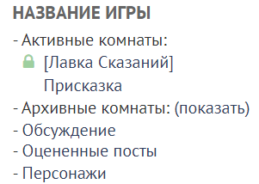
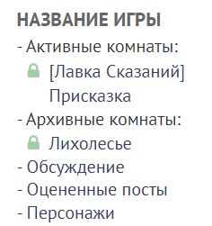
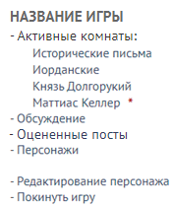
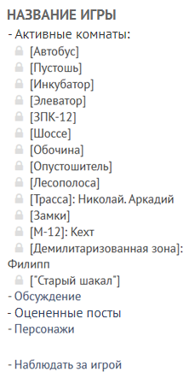
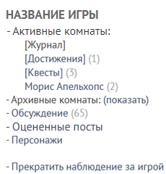
- Панель игры мастера (old structure):
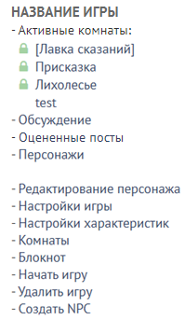
- Панель игры модератора (old structure):
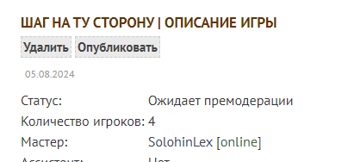
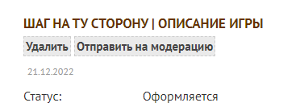
Эти действия должны располагаться в панели игры, аналогично другим действиям.

4.2.1.4. Панель блога (левый сайдбар)

Описание
Панель блога – это левый сайдбар с навигацией и взаимодействием с блогом.

Состав
- "{Название блога}": ссылка на страницу информации блога.
- "- Рубрики": заголовок списка рубрик блога.
  - {Иконка замка} "{Название рубрики} ({N}/{A})": элемент списка рубрик.
    - {Иконка замка}: индикатор доступа в рубрику.
    - "{Название рубрики}": ссылка на рубрику блога.
    - "({N})": каунтер непрочитанных публикаций.
    - "({A})": каунтер непрочитанных комментариев к публикациям.
- "- Обсуждение ({N})": ссылка на обсуждение блога.
  - "({N})": каунтер непрочитанных комментариев.
- "Управление блогом": заголовок списка действий для управления блогом.
  - "- Заметки блога": ссылка на страницу с заметками автора и ассистента блога.
  - "- Настройки блога": ссылка на страницу с настройками блога.
  - "- Отправить блог на одобрение": текстовая кнопка для смены статуса премодерации блога.
  - "- Опубликовать блог": текстовая кнопка для смены статуса блога.
  - "- Заморозить блог": текстовая кнопка для смены статуса блога.
  - "- Возобновить блог": текстовая кнопка для смены статуса блога.
  - "- Закрыть блог": текстовая кнопка для смены статуса блога.
  - "- Переоткрыть блог": текстовая кнопка для смены статуса блога.
  - "- Удалить блог": текстовая кнопка для смены статуса блога.
- "Действия с блогом": заголовок списка общих действий с блогом.
  - "- Добавить в читаемое": текстовая кнопка для добавление блога в список читаемого.
  - "- Убрать из читаемого": текстовая кнопка для исключение блога из списка читаемого.
- "Модерация блога": заголовок списка действий для модерации блога.
  - "- Отправить на премодерацию": текстовая кнопка для смены статуса премодерации блога.
  - "- Снять с премодерации": текстовая кнопка для смены статуса премодерации блога.
  - "- Удалить блог": текстовая кнопка для смены статуса блога.

Поведение
- Панель блога располагается в самом верху левого сайдбара и отображается исключительно на страницах блогов.
- {Иконка замка} отображается слева от рубрики, если та имеет ограниченный доступ. Цвет иконки окрашивается в серый, если текущий пользователь не имеет доступа в нее, и в зеленый, если имеет.
- Все каунтеры "({N}/{A})" окрашены в базовый цвет с серым обрамлением, фоново обновляются и всегда отображаются справа от рубрик. Значение N сбрасываются до 0 при переходе в соответствующую рубрику, а значение A – при открытии комментариев соответствующей публикации.
- "Управление блогом" отображается только для автора и ассистента блога.
  - "Отправить блог на одобрение" отображается, если статус премодерации блога AwaitingEdits. При нажатии меняет статус премодерации на AwaitingApproval.
  - "Опубликовать блог" отображается если статус блога Draft и статус премодерации Approved. При нажатии меняет статус блога на Active.
  - "Заморозить блог" отображается если статус блога Active и статус премодерации Approved. При нажатии меняет статус блога на Closed с причиной Frozen.
  - "Возобновить блог" отображается если статус блога Closed с причиной Frozen и статус премодерации Approved. При нажатии меняет статус блога на Active (причина сбрасывается).
  - "Закрыть блог" отображается если статус блога Active и статус премодерации Approved. При нажатии меняет статус блога на Closed с причиной None.
  - "Переоткрыть блог" отображается если статус блога Closed (любая причина) и статус премодерации Approved. При нажатии меняет статус блога на Active.
  - "Удалить блог" отображается если статус блога Draft или блог имеет менее 10 публикаций и ни одна из них не имеет комментариев. При нажатии устанавливает флаг мягкого удаления.
- "Действия с блогом" отображается для всех авторизованных пользователей, кроме автора блога.
  - "Добавить в читаемое" отображается, если блог не в списке читаемого.
  - "Убрать из читаемого" отображается, если блог в списке читаемого.
- "Модерация блога" отображается только для наставника блога и модераторов.
  - "Отправить на премодерацию" отображается, если статус премодерации блога Approved.
  - "Снять с премодерации" отображается, если статус премодерации блога AwaitingEdits/AwaitingApproval.
  - "Удалить блог" отображается только для администраторов.

Мокапы
- Общая панель блога
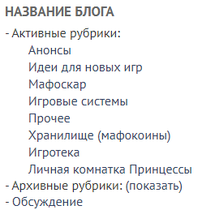
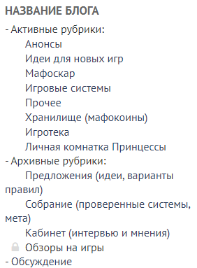

4.2.1.5. Панель модерации (левый сайдбар)

Описание
Панель модерации – это левый сайдбар с навигацией по модераторским разделам сайта.

Состав
- Модерация: ссылка на страницу со списком всех модераторов и их зонами ответственности.
- Премодерируемые игры: ссылка на страницу со списком всех премодерируемых игр.
- Премодерируемые блоги: ссылка на страницу со списком всех премодерируемых блогов.
- Последние баны: ссылка на страницу со всеми банами, начиная с последнего.
- Последние предупреждения: ссылка на страницу со всеми предупреждениями, начиная с последнего.
- Последние оцененные посты: ссылка на страницу со всеми оцененными постами, начиная с последнего.
- Новые пользователи: ссылка на страницу со списком всех новых пользователей (вычисляемый статус: рейтинг менее 100, не роль), начиная с последнего зарегистрировавшегося.
- Нарушители: ссылка на страницу со списком всех пользователей с баллами нарушений, начиная с последнего получившего предупреждение.
- Поддержка: ссылка на страницу со всеми обращениями в поддержку.
- Жалобы: ссылка на страницу со всеми обращениями с жалобами.
- Все загруженное: ссылка на страницу со всеми загруженными файлами.

Поведение
- Панель модерации располагается в самом верху левого сайдбара и отображается исключительно на страницах модерации.

Мокапы
- Панель модерации
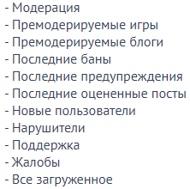

4.2.1.6. Панель наставника (левый сайдбар)

Описание
Панель наставника – это левый сайдбар с навигацией по наставничеству игроков.

Состав
- "Курируемые игры": заголовок списка игр, где текущий пользователь является наставником.
  - "- {Название игры} ({N}/{A}) *": элемент списка игр.
    - "{Название игры}": ссылка на страницу информации игры.
    - "({N})": каунтер непрочитанных постов и якорная ссылка на страницу с последним непрочитанным.
    - "({A})": каунтер непрочитанных комментариев и якорная ссылка на страницу с последним непрочитанным.
    - "*": метка ожидания поста.
- "Курируемые блоги": заголовок списка блогов, где текущий пользователь является наставником.
  - "- {Название блога} ({N}/{A})": элемент списка блогов.
    - "{Название блога}": ссылка на страницу информации блога.
    - "({N})": каунтер непрочитанных публикаций и якорная ссылка на страницу с последним непрочитанным.
    - "({A})": каунтер непрочитанных комментариев и якорная ссылка на страницу с последним непрочитанным.

Поведение
- Панель наставника располагается в самом верху левого сайдбара и отображается исключительно у наставников. Не отображается, если нет наставляемых игр и блогов.
- {Название игры} при наведении отображает мастера, систему, количество игроков и количество мест для игроков в формате: "{Мастер игры} | {Система} | Игроков: {Количество игроков}/{Количество мест}".
- {Название блога} при наведении отображает автора блога в формате: "{Автор блога}".
- Все каунтеры "({N}/{A})" окрашены в базовый цвет с серым обрамлением, фоново обновляются и всегда отображаются справа от игр/блогов.
- Метки ожидания поста "*" окрашены в красный цвет, фоново обновляются и отображаются справа от комнат, где от мастера, ассистента или персонажа во владении текущего пользователя ожидают поста. При наведении отображает список ожидающих в формате: "Вашего хода ждут: {Пользователь 1}, {Пользователь 2}, ...".
- Игры/блоги сортируются по gameCreatedUtc/blogCreatedUtc по убыванию.
- Отображаются только игры/блогов со статусами Draft или Active.

Мокапы
- Панель наставника
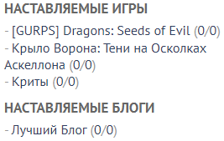

4.2.1.7. Панель игр пользователя (левый сайдбар)

Описание
Панель игр пользователя – это левый сайдбар с навигацией по играм пользователя и созданием новых игр.

Состав
- "Мои игры": заголовок списка личных игр.
  - Секция со списком игр, где текущий пользователь является мастером или ассистентом.
    - "- {Название игры} ({N}/{A}) *": элемент списка игр.
      - "{Название игры}": ссылка на страницу информации игры.
      - "({N})": каунтер непрочитанных постов и якорная ссылка на страницу с последним непрочитанным.
      - "({A})": каунтер непрочитанных комментариев и якорная ссылка на страницу с последним непрочитанным.
      - "*": метка ожидания поста.
  - "- - - - - - - - - - - - - - - - - - - - - - - - - -": разделитель секций.
  - Секция со списком игр, где где текущий пользователь является игроком.
    - "- {Название игры} ({N}/{A}) *": элемент списка игр.
      - "{Название игры}": ссылка на страницу информации игры.
      - "({N})": каунтер непрочитанных постов и якорная ссылка на страницу с последним непрочитанным.
      - "({A})": каунтер непрочитанных комментариев и якорная ссылка на страницу с последним непрочитанным.
      - "*": метка ожидания поста.
  - "- - - - - - - - - - - - - - - - - - - - - - - - - -": разделитель секций.
  - Секция со списком игр, читаемых текущим пользователем.
    - "- {Название игры} ({N}/{A}) *": элемент списка игр.
      - "{Название игры}": ссылка на страницу информации игры.
      - "({N})": каунтер непрочитанных постов и якорная ссылка на страницу с последним непрочитанным.
      - "({A})": каунтер непрочитанных комментариев и якорная ссылка на страницу с последним непрочитанным.
      - "*": метка ожидания поста.
  - "- - - - - - - - - - - - - - - - - - - - - - - - - -": разделитель секций.
  - "- Создать новую игру": ссылка на страницу создания новой игры.

Поведение
- Панель игр пользователя располагается в самом верху левого сайдбара под панелью наставника, если та есть. Не отображается, если пользователь не авторизован. Вместо списка отображает текст "Нет игр", если у авторизированного пользователя нет игр.
- {Название игры} при наведении отображает мастера, систему, количество игроков и количество мест для игроков в формате: "{Мастер игры} | {Система} | Игроков: {Количество игроков}/{Количество мест}".
- Все каунтеры "({N}/{A})" окрашены в базовый цвет с серым обрамлением, фоново обновляются и всегда отображаются справа от игр.
- Метки ожидания поста "*" окрашены в красный цвет, фоново обновляются и отображаются справа от комнат, где от мастера, ассистента или персонажа во владении текущего пользователя ожидают поста. При наведении отображает список ожидающих в формате: "Вашего хода ждут: {Пользователь 1}, {Пользователь 2}, ...".
- Игры сортируются по статусу игры, затем по gameCreatedUtc по убыванию.
- В ведомых и играемых играх отображаются только игры со статусами игры Draft или Active, а в читаемых – все.

Мокапы
- Мои игры
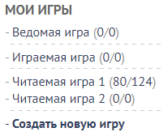

4.2.1.8. Панель блогов пользователя (левый сайдбар)

Описание
Панель блогов пользователя – это левый сайдбар с навигацией по блогам пользователя и созданием новых блогов.

Состав
- "Мои блоги": заголовок списка личных блогов.
  - Ведомые блоги: секция со списком блогов, где текущий пользователь является автором или ассистентом.
    - "- {Название блога} ({N}/{A})": элемент списка блогов.
      - "{Название блога}": ссылка на страницу информации блога.
      - "({N})": каунтер непрочитанных постов и якорная ссылка на страницу с последним непрочитанным.
      - "({A})": каунтер непрочитанных комментариев и якорная ссылка на страницу с последним непрочитанным.
  - "- - - - - - - - - - - - - - - - - - - - - - - - - -": разделитель секций.
  - Читаемые блоги: секция со списком блогов, читаемые текущим пользователем.
    - "- {Название блога} ({N}/{A})": элемент списка блогов.
      - "{Название блога}": ссылка на страницу информации блога.
      - "({N})": каунтер непрочитанных постов и якорная ссылка на страницу с последним непрочитанным.
      - "({A})": каунтер непрочитанных комментариев и якорная ссылка на страницу с последним непрочитанным.
  - "- - - - - - - - - - - - - - - - - - - - - - - - - -": разделитель секций.
  - "- Создать новый блог": ссылка на страницу создания нового блога.

Поведение
- Панель блогов пользователя располагается в самом верху левого сайдбара под панелью наставника, если та есть. Не отображается, если пользователь не авторизован. Вместо списка отображает текст "Нет блогов", если у авторизированного пользователя нет блогов.
- {Название блога} при наведении отображает автора блога в формате: "{Автор блога}".
- Все каунтеры "({N}/{A})" окрашены в базовый цвет с серым обрамлением, фоново обновляются и всегда отображаются справа от блогов.
- Блоги сортируются по статусу, затем по blogCreatedUtc по убыванию.
- В ведомых блогах отображаются только блоги со статусами Draft или Active, а в читаемых – все.

Мокапы
- Мои блоги
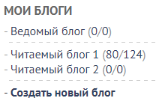

4.2.1.9. Панель набора и активных игр (правый сайдбар)

Описание
Панель набора и активных игр – это правый сайдбар с навигацией по играм с открытым набором и недавно активным играм.

Состав
- "Набор игроков": заголовок списка игр с открытым набором.
  - "- {Название игры} ({N}/{A})": элемент списка игр.
    - "{Название игры}": ссылка на страницу информации игры.
    - "({N})": каунтер непрочитанных постов и якорная ссылка на страницу с последним непрочитанным.
    - "({A})": каунтер непрочитанных комментариев и якорная ссылка на страницу с последним непрочитанным.
  - "- Все игры с открытым набором": ссылка на страницу списка всех игр с открытым набором.
- "Активные игры": заголовок списка активных игр.
  - "- {Название игры} ({N}/{A})": элемент списка игр.
    - "{Название игры}": ссылка на страницу информации игры.
    - "({N})": каунтер непрочитанных постов и якорная ссылка на страницу с последним непрочитанным.
    - "({A})": каунтер непрочитанных комментариев и якорная ссылка на страницу с последним непрочитанным.
  - "- Все активные игры": ссылка на страницу списка всех активных игр.
- "Завершенные игры": заголовок списка завершенных игр.
  - "- {Название игры} ({N}/{A})": элемент списка игр.
    - "{Название игры}": ссылка на страницу информации игры.
    - "({N})": каунтер непрочитанных постов и якорная ссылка на страницу с последним непрочитанным.
    - "({A})": каунтер непрочитанных комментариев и якорная ссылка на страницу с последним непрочитанным.
  - "- Все завершенные игры": ссылка на страницу списка всех завершенных игр.

Поведение
- Панель новых игр располагается под панелью игр пользователя, если та есть.
- {Название игры} при наведении отображает мастера, систему, количество игроков и количество мест для игроков в формате: "{Мастер игры} | {Система} | Игроков: {Количество игроков}/{Количество мест}".
- Все каунтеры "({N}/{A})" окрашены в базовый цвет с серым обрамлением, фоново обновляются и скрыты пока на элемент списка не наведен курсор.
- Набор игроков:
  - Игры сортируются по recruitmentStartedUtc по убыванию.
  - Игры, у которых с момента в recruitmentStartedUtc прошло менее 7-х дней, выделяются зеленым цветом.
  - Отображаются первые 15 игр со статусами игры Active, со статусом премодерации Approved, не находящиеся в играх пользователя и с доступными местами.
- Активные игры:
  - Игры сортируются по gameStartUtc по убыванию.
  - Отображаются первые 10 игр со статусами игры Active, со статусом премодерации Approved, не находящиеся в играх пользователя и без доступных мест.
- Завершенные игры:
  - Игры сортируются по gameEndUtc по убыванию.
  - Отображаются первые 5 игр со статусом игры Closed с причиной Finished, со статусом премодерации Approved, не находящиеся в играх пользователя.

Мокапы
- Панель новых игр
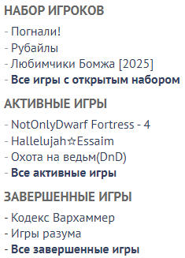

4.2.1.10. Панель новых блогов (правый сайдбар)

Описание
Панель новых блогов – это правый сайдбар с навигацией по недавно созданным и активным блогам.

Состав
- "Новые блоги": заголовок списка активных блогов.
  - "- {Название блога} ({N}/{A})": элемент списка блогов.
    - "{Название блога}": ссылка на страницу информации блога.
    - "({N})": каунтер непрочитанных публикаций и якорная ссылка на страницу с последней непрочитанной.
    - "({A})": каунтер непрочитанных комментариев и якорная ссылка на страницу с последним непрочитанным.
  - "- Все активные блоги": ссылка на страницу списка всех активных блогов.

Поведение
- Панель новых блогов располагается под панелью новых игр.
- {Название блога} при наведении отображает владельца блога и количество читателей в формате: "{Владелец блога} | Читателей: {Количество читателей}".
- Все каунтеры "({N}/{A})" окрашены в базовый цвет с серым обрамлением, фоново обновляются и скрыты пока на элемент списка не наведен курсор.
- Блоги сортируются по blogStartUtc по убыванию.
- Блоги, у которых с момента в blogStartUtc прошло менее 7-х дней, выделяются зеленым цветом.
- Отображаются первые 5 блогов со статусами блога Active, со статусом премодерации Approved, не находящиеся в блогах пользователя.

Мокапы
- Панель новых блогов
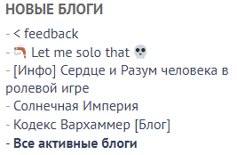

4.2.1.11. Панель форума (правый сайдбар)

Описание
Панель форума – это правый сайдбар с навигацией по разделам форума.

Состав
- "Форум": заголовок списка разделов на форуме.
  - "- {Название раздела} ({N})": элемент списка разделов форума.
    - "{Название раздела}": ссылка на страницу раздела форума.
    - "({N})": каунтер непрочитанных комментариев во всех темах форума.

Поведение
- Панель форума располагается под панелью новых блогов.
- Все каунтеры "({N})" окрашены в серый цвет, фоново обновляются и отображаются справа от разделов только при N>0.
- Разделы форума отображаются в порядке, аналогичном форуму, и включают в себя:
  - Для новичков
  - Общий
  - Игровые системы
  - Набор игроков/поиск мастера
  - Котел идей
  - Конкурсы
  - Под столом
  - Улучшение сайта
  - Ошибки
  - Новости проекта
  - Неролевые игры

Мокапы
- Панель форума
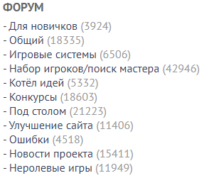

4.2.1.12. Панель зеркал (правый сайдбар)

Описание
Панель зеркал – это правый сайдбар с навигацией по зеркалам сайта.

Состав
- "Зеркала": заголовок списка зеркал сайта.
  - "- {Иконка глобуса с меридианами} Основной сайт": ссылка на главную страницу основного домена.
  - "- {Иконка RU} Зеркало в России": ссылка на главную страницу домена в России.

Поведение
- Панель зеркал сайта располагается в самом верху правого сайдбара и отображается исключительно на общих страницах.

Мокапы
- Панель зеркал сайта
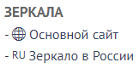

4.2.1.13. Панель обратной связи (правый сайдбар)

Описание
Панель обратной связи – это правый сайдбар с навигацией по страницам поддержки и обращений.

Состав
- "Обратная связь": заголовок списка страниц для обратной связи с модерацией и администрацией.
  - "- Обратиться в поддержку": ссылка на общую страницу для обращений в поддержку.
  - "- Оставить жалобу или предложение": ссылка на общую страницу для жалоб на пользователей.

Поведение
- Панель обратной связи располагается под панелью зеркал сайта и отображается исключительно на общих страницах.

Мокапы
- Панель обратной связи
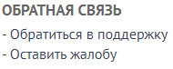

4.2.1.14. Панель самых читаемых игр (правый сайдбар)

Описание
Панель самых читаемых игр – это правый сайдбар с навигацией по самым популярным играм.

Состав
- "Самые читаемые игры": заголовок списка самых читаемых активных игр.
  - "- {Название игры} ({N}/{A})": элемент списка игр.
    - "{Название игры}": ссылка на страницу информации игры.
    - "({N})": каунтер непрочитанных постов и якорная ссылка на страницу с последним непрочитанным.
    - "({A})": каунтер непрочитанных комментариев и якорная ссылка на страницу с последним непрочитанным.

Поведение
- Панель самых читаемых игр располагается под панелью обратной связи и отображается исключительно на общих страницах.
- {Название игры} при наведении отображает мастера игры, систему, количество игроков и количество мест для игроков в формате: "{Мастер игры} | {Система} | Игроков: {Количество игроков}/{Количество мест}".
- Все каунтеры "({N}/{A})" отображаются постоянно.
- Игры сортируются по количеству читателей по убыванию (читатели, неактивные более месяца, не учитываются; активные игроки также считаются читателями).
- Отображаются первые 10 игр со статусами игры Active и со статусом премодерации Approved.

Мокапы
- Панель самых читаемых игр
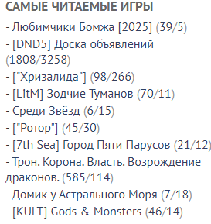

4.2.1.15. Панель самых читаемых блогов (правый сайдбар)

Описание
Панель самых читаемых блогов – это правый сайдбар с навигацией по самым популярным блогам.

Состав
- "Самые читаемые блоги": заголовок списка самых читаемых активных блогов.
  - "- {Название блога} ({N}/{A})": элемент списка блогов.
    - "{Название блога}": ссылка на страницу информации блога.
    - "({N})": каунтер непрочитанных публикаций и якорная ссылка на страницу с последней непрочитанной.
    - "({A})": каунтер непрочитанных комментариев и якорная ссылка на страницу с последним непрочитанным.

Поведение
- Панель самых читаемых блогов располагается под панелью самых читаемых игр и отображается исключительно на общих страницах.
- {Название блога} при наведении отображает владельца блога и количество читателей в формате: "{Владелец блога} | Читателей: {Количество читателей}".
- Все каунтеры "({N}/{A})" отображаются постоянно.
- Блоги сортируются по количеству читателей по убыванию (читатели, неактивные более месяца, не учитываются).
- Отображаются первые 10 блогов со статусами блога Active и со статусом премодерации Approved.

Мокапы
- Панель самых читаемых блогов
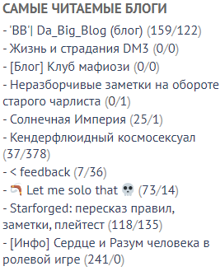

4.2.1.16. Панель тегов игр (правый сайдбар)

Описание
Панель тегов игр – это правый сайдбар с навигацией по тегам игр.

Состав
- "Теги игр": заголовок списка всех тегов игр.
  - {Тег игры}: ссылка на страницу списка всех игр с данным тегом.

Поведение
- Панель тегов игр располагается под панелью самых читаемых блогов и отображается исключительно на общих страницах.
- Список тегов в располагается в формате кластера, где каждый тег отличается по размеру шрифта и жирности в зависимости от процентного количества игр с подобным тегом.
- Полный список тегов включает в себя:
  - D&D, WarHammer, Эра Водолея, Словеска, Фентези, Мистика, Ужас, Постапокалипсис, Киберпанк, Космоопера, Стимпанк, Альтернативная история, Психоделика, Стратегия, Исторические, Выживание, Комедия, Трэш, Для новичков, Литературная, Короткопост, Песочница, Сюжетная, GURPS, Fallout, WoD, Авторская, Без мата, Без насилия, Донабор, Обязателен мессенджер, Для своих, Боевик, Детектив, Savage Worlds, Black Bird Pie, D100, FUDGE, Fate, Risus, Скоростной, Неторопливый, Microscope, DoW, Фантастика, Наши дни, Grammar Nazi, Триллер, Мастер-новичок, Тактика, Зомби, D&D 5e, Interlock, PvP, PbtA, Блог, Мафия, Dungeon Crawl

Мокапы
- Панель тегов игр
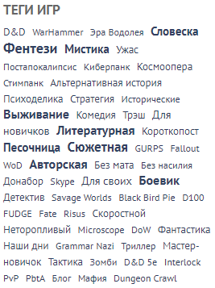

4.2.1.17. Панель поддержки проекта (правый сайдбар)

Описание
Панель поддержки проекта – это правый сайдбар с навигацией по способам поддержки проекта.

Состав
- "Поддержка проекта": заголовок секции поддержки проекта.
  - "{Текущая цель}": текущая цель, на которую собираются деньги.
  - {Индикатор прогресса} "{N}/{A} ₽": визуализация прогресса по сбору денег в рублях.
    - {Шкала прогресса}: горизонтальная шкала прогресса по сбору денег.
    - "({N})": каунтер количества денег, собранных на текущую цель.
    - "({A})": каунтер количества денег, необходимых на текущую цель.
  - "- Помочь проекту": ссылка на общую страницу о помощи проекту.

Поведение
- Панель поддержки проекта располагается под панелью тегов игр и отображается исключительно на общих страницах.
- Каунтер "{N}" фоново обновляется.

Мокапы
- Панель поддержки проекта
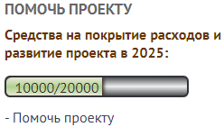

4.2.1.18. Панель партнеров (правый сайдбар)

Описание
Панель партнеров – это правый сайдбар с навигацией по партнерам и спонсорам проекта.

Состав
- "Партнеры": заголовок секции партнеров проекта.
  - {Лого партнера}: ссылка на сайт ресурса партнера.

Поведение
- Панель партнеров располагается под панелью поддержки проекта и отображается исключительно на общих страницах.

Мокапы
- Панель партнеров
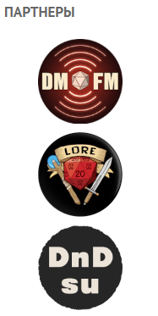

4.2.2. Контентные блоки
Контентные блоки – это стандартизированные редактируемые блоки информации на сайте, такие как посты, комментарии и сообщения. Если у пользователя есть права на редактирование, он сможет перевести контентный блок в режим редактирования, и его редактируемые поля станут доступны для изменения. У некоторых контентных блоков есть форма создания, позволяющая создавать новые контентные блоки и добавлять их в список контентных блоков того же типа.

4.2.2.1. Базовый блок

Описание
Базовый блок – это контентный блок, предназначенный для отображения текста, отформатированного с помощью BBCode. Используется для создания общих страниц, а также в качестве составного элемента на главной странице и других разделах сайта, где требуется вывод текстового контента.

Состав
Блок редактируется inline.
- Содержимое блока (редактируемое). Текстовое поле с BBCode-разметкой. Редактируется старшим модератором, администратором. В режиме редактирования используется BBCode-редактор (см. 4.2.5).
- Кнопка редактирования. Переводит блок в режим редактирования. Доступна старшему модератору, администратору. Расположена в правом верхнем углу блока. Видна в режиме просмотра.
- Кнопка "Сохранить". Сохраняет изменения. Видна в режиме редактирования.
- Кнопка "Отменить". Отменяет изменения. Видна в режиме редактирования.

Мокапы
- Режим просмотра:
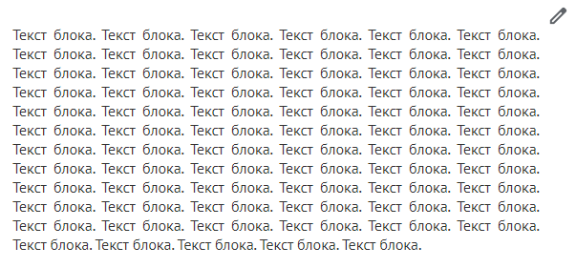
- Режим редактирования:
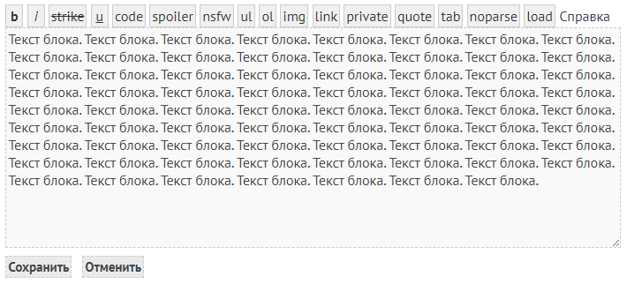

4.2.2.2. Профиль пользователя

Описание
Профиль пользователя – это контентный блок, отображающий информацию о пользователе платформы.

Состав
Блок редактируется на отдельной странице "Редактирование профиля" (см. 4.2.3.3.8).
- Имя профиля. Заголовок. Ссылка на профиль. При наведении показывает список предыдущих имен.
  - "(запросить смену имени профиля)". Ссылка. Открывает немодальное диалоговое окно с формой запроса на смену имени. Доступна владельцу в режиме редактирования. Решение принимает администратор.
- Аватар (редактируемое). Изображение. По умолчанию плейсхолдер. Редактируется владельцем профиля.
- Кнопка "Написать сообщение". Ведет в личную беседу. Доступна авторизованным пользователям на чужих профилях.
- Роли на сайте. Текст. Зеленым цветом, через запятую, если ролей несколько (только роли гоблинов и троллей).
- Статус (редактируемое). Текст. Формат: "Статус: [текст]". Редактируется владельцем профиля.
- Дата регистрации. Текст. Формат: "Дата регистрации: dd.MM.yyyy".
- Рейтинг. Число. Ссылка на оцененные посты. Цвет численного значения: зеленый (+), красный (-), серый (0 или неучастие). Формат: "Рейтинг: +N".
  - "Участие в рейтинге" (редактируемое). Чекбокс. Редактируется владельцем профиля.
- Количество игровых постов. Число. Формат: "Количество игровых постов: N".
- Количество оценок постов. Число. Ссылка на список оценок. Формат: "Количество оценок постов: N".
- Активность. Текст. Формат: "Активность: онлайн/оффлайн". При наведении показывает время последнего визита.
- Секция "НАРУШЕНИЯ".
  - Текущий бан. Формат: "[Тип] бан до dd.MM.yyyy" / "Полный бессрочный бан". Не отображается без бана.
  - Последний бан. Формат: "Последний бан: N-й с dd.MM.yyyy ([тип] на M дней)". Не отображается без банов.
  - Баллы предупреждений. Цвет численного значения: красный (>0), серый (=0). Формат: "Баллы предупреждений: N/6".
- Секция "ПАНЕЛЬ МОДЕРАЦИИ". Виден модератору, старшему модератору, администратору.
  - Блок модерации пользователя. Контентный блок (см. 4.2.2.19.).
- Секция "ЛИЧНАЯ ИНФОРМАЦИЯ".
  - Имя (редактируемое). Формат: "Имя: [значение]" / "Имя: не указано". Редактируется владельцем профиля.
  - Пол (редактируемое). Формат: "Пол: мужской/женский/не указан". Редактируется владельцем профиля.
  - День рождения (редактируемое). Формат: "День рождения: [дата]" / "не указан". Редактируется владельцем профиля.
  - "Показывать год рождения". Чекбокс. Редактируется владельцем профиля.
  - Местоположение (редактируемое). Формат: "Местоположение: [значение]" / "не указано". Редактируется владельцем профиля.
- Секция "КОНТАКТЫ".
  - Контакты (редактируемое). Таблица. Формат: "Название: значение". Пустая – "Не указаны". Редактируется владельцем профиля.
- Секция "ЛИЧНАЯ ЗАМЕТКА". Видна авторизованным пользователям. Каждый видит только свою заметку о данном пользователе.
  - Личная заметка. Контентный блок (см. 4.2.2.3.).
- Секция "О СЕБЕ".
  - О себе (редактируемое). BBCode-разметка. Редактируется владельцем профиля. BBCode-редактор (см. 4.2.5).
- Секция "ИГРЫ ПОЛЬЗОВАТЕЛЯ". Не отображается без игр.
  - "В роли мастера". Список игр (мастер/ассистент). Неактивные – серым. Формат: "Название [Статус]".
  - "В роли игрока". Список игр с персонажами. Формат: "Название [Статус игры] [Статус персонажа]".
- Секция "ЛУЧШИЙ ИГРОВОЙ ПОСТ". Не отображается без постов из открытых комнат с рейтингом > +0.
  - Лучший игровой пост. Пост из открытых комнат с наивысшим рейтингом. По умолчанию свернут.
- Кнопка "Редактировать профиль". Ведет на страницу редактирования. Доступна владельцу профиля. Под аватаром.

Мокапы
- Режим просмотра (old structure):
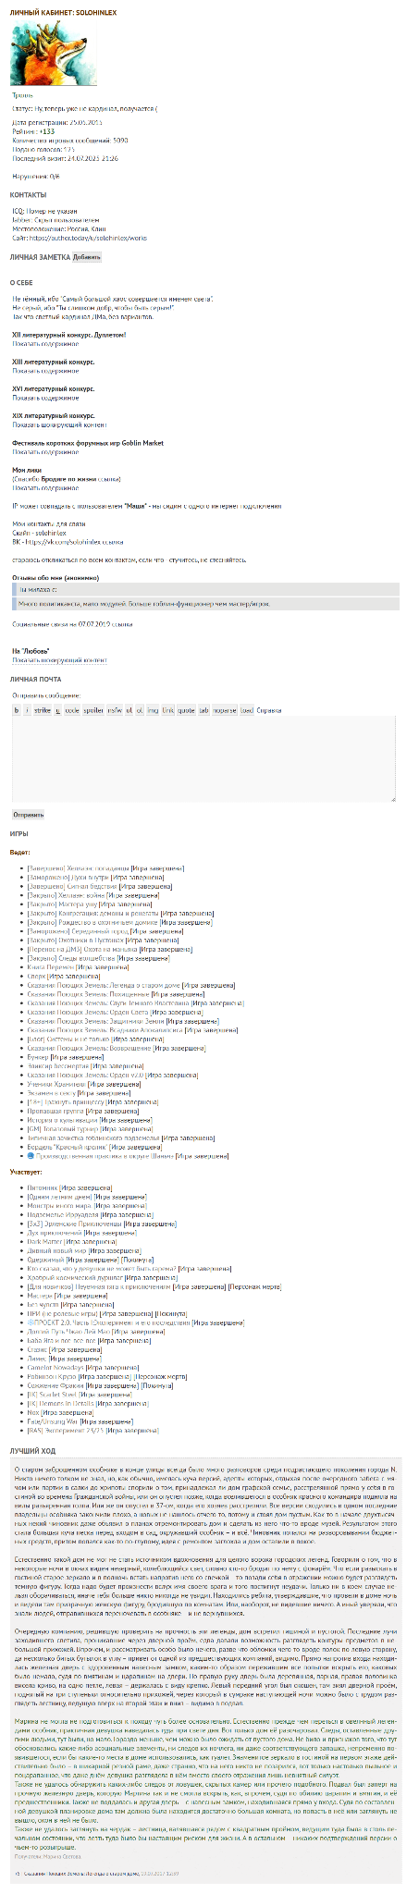

4.2.2.3. Личная заметка

Описание
Личная заметка – это контентный блок, отображающий индивидуальное текстовое примечание одного пользователя о другом. Связка "Пользователь A > Пользователь B" уникальна. Встроен в профиль пользователя (см. 4.2.2.2.).

Состав
Блок редактируется inline.
- Содержимое личной заметки (редактируемое). BBCode-разметка. Редактируется автором заметки. BBCode-редактор (см. 4.2.5).
- Кнопка "Добавить". Переводит в режим редактирования. Доступна автору на профилях без заметки. Отображается, если заметка пуста. Видна в режиме просмотра.
- Кнопка "Редактировать". Переводит в режим редактирования. Доступна автору заметки. Отображается, если заметка не пуста. Видна в режиме просмотра.
- Кнопка "Удалить". Стирает содержимое. Доступна автору заметки. Отображается, если заметка не пуста. Видна в режиме просмотра.
- Кнопка "Сохранить". Сохраняет изменения. Видна в режиме редактирования.
- Кнопка "Отменить". Отменяет изменения. Видна в режиме редактирования.

Мокапы
- Режим просмотра (old structure):
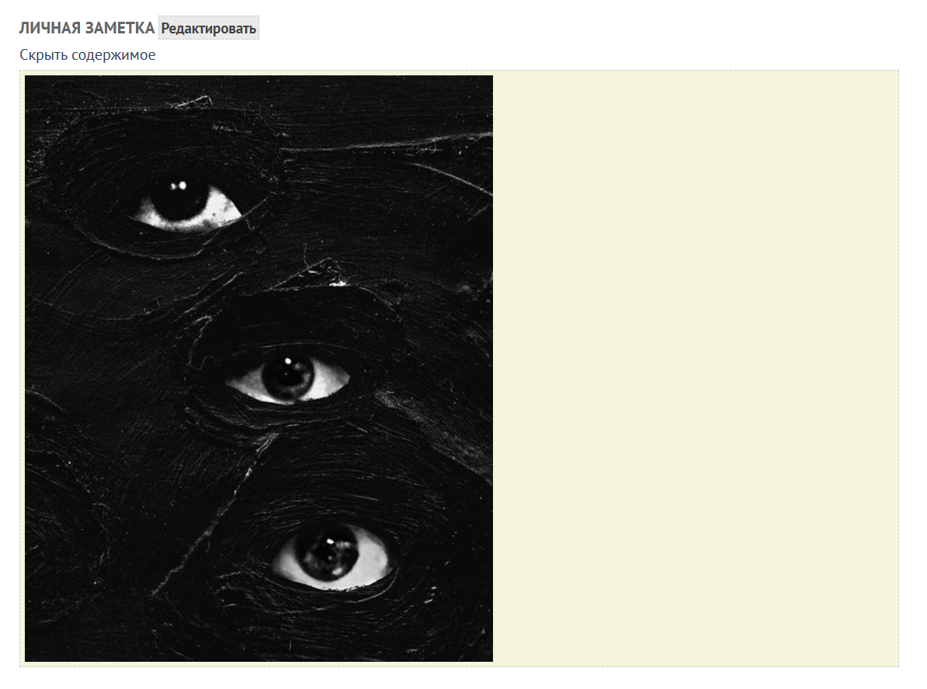
- Режим редактирования (old structure):
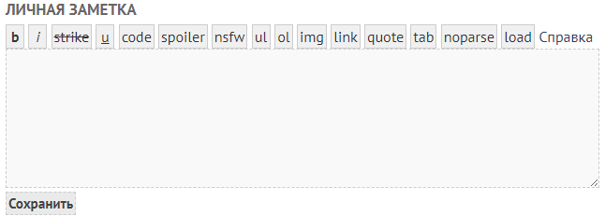

4.2.2.4. Сообщение

Описание
Сообщение – это контентный блок, используемый для отображения пользовательских сообщений в переписках и чатах.

Состав
Блок редактируется inline.
- Аватар отправителя. Маленькая версия аватара пользователя.
- Автор. Имя профиля пользователя. Ссылка на профиль.
- Время отправки и статус редактирования. Формат: HH:mm (без секунд). При редактировании добавляется "(отредактировано)". При наведении – полное время и дата отправки, а также время редактирования (если сообщение было изменено).
- Содержимое сообщения (редактируемое). Текстовое поле с BBCode-разметкой. В режиме редактирования используется BBCode-редактор (см. 4.2.5). При наличии тега [cut] текст обрезается.
- Спойлер-кнопка. Отображается при теге [cut] или превышении лимита высоты. Позволяет раскрыть/свернуть сообщение.
- Заглушка удаленного сообщения. Серый блок "Сообщение удалено" (мягкое удаление). Виден всем. Раскрывается модератору, старшему модератору, администратору.
- Кнопка "Скрыть удаленное сообщение". Скрывает раскрытое удаленное сообщение обратно в заглушку. Доступна модератору, старшему модератору, администратору.
- Лайки. Иконка "сердце" с числом. При наведении – список пользователей. Один лайк на пользователя, только не себе.
- Якорь-ссылка. Значок "цепочка" в правом нижнем углу. Прямая ссылка на сообщение.
- Кнопка "Редактировать". Переводит в режим редактирования. Доступна автору в течение 15 минут после отправки; модератору, старшему модератору и администратору – без ограничений. Видна в режиме просмотра.
- Кнопка "Удалить". Выполняет мягкое удаление. Доступна автору в течение 15 минут после отправки; модератору, старшему модератору и администратору – без ограничений. Видна в режиме просмотра.
- Кнопка "Оставить предупреждение". Открывает немодальное диалоговое окно с формой создания предупреждения (см. 4.2.4.1). Доступна модератору, старшему модератору, администратору. Только для публичных сообщений (не в личных чатах). Видна в режиме просмотра.
- Кнопка "Сохранить". Сохраняет изменения. Видна в режиме редактирования.
- Кнопка "Отменить". Отменяет изменения. Видна в режиме редактирования.

Форма создания
Доступность и размещение формы зависят от страницы.
- Поле ввода. Текстовое поле с BBCode. Расширяется при вводе. BBCode-редактор (см. 4.2.5).
- Кнопка отправки. Активируется при наличии текста.

Мокапы
- Режим просмотра:
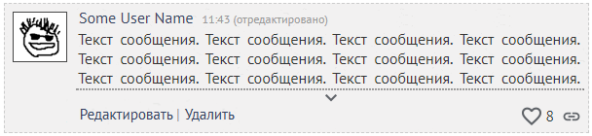
- Режим редактирования:
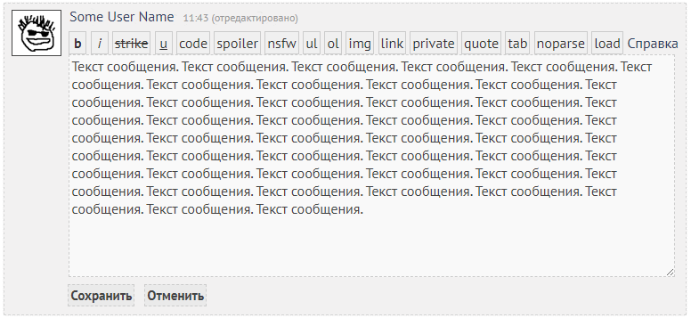
- Новое сообщение:
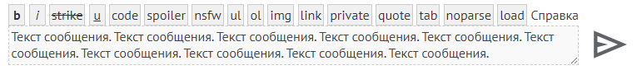
- Удаленное сообщение (заглушка):
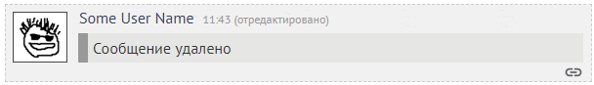
- Удаленное сообщение (раскрыто модератором):
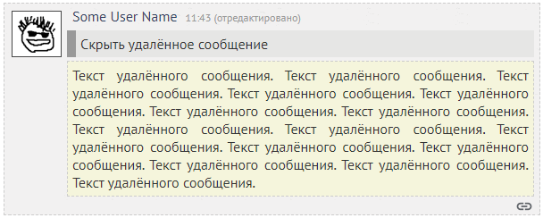

4.2.2.5. Уведомление

Описание
Уведомление – это контентный блок, представляющий системное уведомление о событиях на платформе.

Состав
- Текст уведомления. Описание события.
- Дата и время. Формат: "dd.MM.yyyy HH:mm".
- Тип события. Категория уведомления.
- Статус прочтения. Визуальное выделение непрочитанных уведомлений.
- Ссылка на источник. Переход к объекту, вызвавшему уведомление.

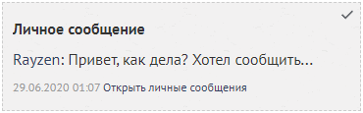

4.2.2.6. Отзыв о сайте

Описание
Отзыв о сайте – это контентный блок с текстовым отзывом пользователя о платформе. Отображается на главной странице. Добавляется модераторами на основе откликов.

Состав
Блок редактируется inline.
- Содержимое отзыва (редактируемое). Светло-зеленое облако с текстом. Без BBCode. Редактируется старшим модератором, администратором.
- Автор (редактируемое). Ссылка на профиль. Редактируется старшим модератором, администратором. В режиме редактирования – автодополнение.
- Кнопка редактирования. Правый верхний угол. Доступна старшему модератору, администратору. Видна в режиме просмотра.
- Кнопка удаления. Рядом с редактированием. Доступна старшему модератору, администратору. Видна в режиме просмотра.
- Кнопка "Сохранить". Сохраняет изменения. Видна в режиме редактирования.
- Кнопка "Отменить". Отменяет изменения. Видна в режиме редактирования.

Форма создания
Доступность и размещение формы зависят от страницы.
- Содержимое отзыва. Текстовое поле без BBCode.
- Автор. Автодополнение по имени.
- Кнопка "Добавить". Активируется при заполнении полей.

Мокапы
- Режим просмотра:
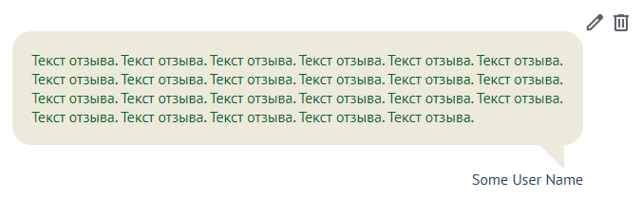
- Режим редактирования:
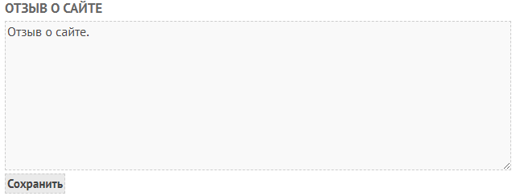
- Новый отзыв о сайте:
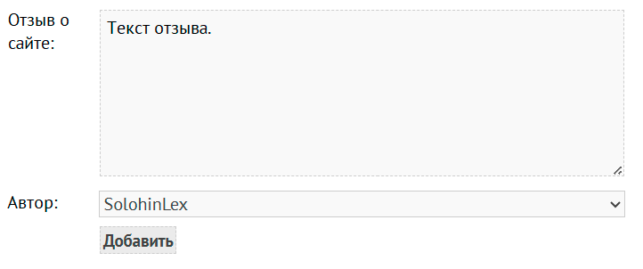

4.2.2.7. Опрос

Описание
Опрос – это контентный блок для голосования. Размещается на главной странице. Результаты могут быть скрыты до голосования/окончания.

Состав
Блок редактируется inline.
- Вопрос (редактируемое). Заголовок блока. Редактируется старшим модератором, администратором. Текстовое поле без BBCode.
- Варианты ответа (редактируемое). Список. Редактируется старшим модератором, администратором. Мультивыбор настраивается.
  - Текст варианта (редактируемое). Текстовое поле.
  - Шкала голосов. Визуальный индикатор.
  - Количество голосов. Число.
  - Кнопка отзыва голоса. Крестик справа от выбранного варианта.
- Дата завершения (редактируемое). Редактируется старшим модератором, администратором. Календарь.
- Кнопка редактирования. Доступна старшему модератору, администратору. Видна в режиме просмотра.
- Кнопка удаления. Доступна старшему модератору, администратору. Видна в режиме просмотра.
- Кнопка удаления варианта. Крестик в режиме редактирования. Доступна старшему модератору, администратору. Видна в режиме редактирования.
- Кнопка добавления варианта. "+ Новый вариант". Доступна старшему модератору, администратору. Видна в режиме редактирования.
- Кнопка "Сохранить". Видна в режиме редактирования.
- Кнопка "Отменить". Видна в режиме редактирования.

Форма создания
Доступность и размещение формы зависят от страницы.
- Вопрос. Текстовое поле.
- Чекбокс мультивыбора. Несколько вариантов.
- Варианты ответа. 2-10 текстовых полей.
- Дата завершения. Календарь.
- Кнопка "Создать". Активируется при заполнении.

Мокапы
- Режим просмотра: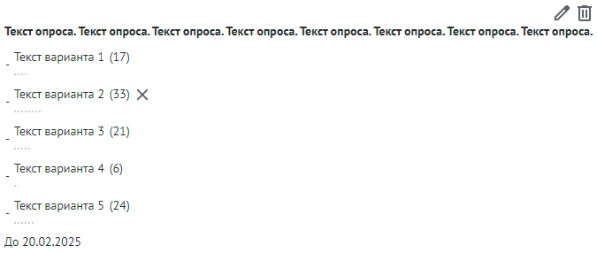
- Режим редактирования:
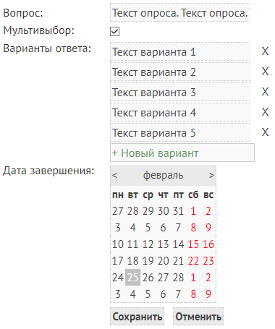
- Режим создания (новый опрос):
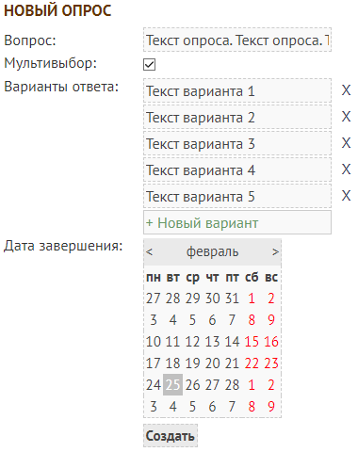

4.2.2.8. Статистика сайта

Описание
Статистика сайта – это контентный блок с рейтингами игроков и игр за разные периоды. Размещается на главной странице. Данные обновляются автоматически.

Состав
- Заголовок периода. Формат: "Статистика за [период]".
- Лучший игрок по сумме оценок за [период]. Список из 10 позиций. Формат строки: "N. [Имя] (+X)". Имя - ссылка на профиль игрока.
- Лучшая игра по сумме оценок за [период]. Список из 10 позиций. Формат строки: "N. [Название] (+X)". Название - ссылка на игру.
- Самый активный игрок. Список из 10 позиций. Формат строки: "N. [Имя] (+X)". Имя - ссылка на профиль игрока.
- Самая активная игра. Список из 10 позиций. Формат строки: "N. [Название] (+X)". Название - ссылка на игру.
- Самый многопишущий игрок. Список из 10 позиций. Формат строки: "N. [Имя] (+X)". Имя - ссылка на профиль игрока.

4.2.2.9. Информация игры

Описание
Информация игры – это контентный блок с главной страницы игры.

Состав
Блок создается и редактируется на отдельной странице "Настройки игры" (см. 4.2.3.5.11).
- Название игры (редактируемое). Ссылка. Текстовое поле в редактировании.
- Дата создания игры. Формат: "Дата создания: dd.MM.yyyy".
- Дата начала игры. Формат: "Дата начала: dd.MM.yyyy". Не отображается до начала.
- Дата завершения игры. Формат: "Дата завершения: dd.MM.yyyy". Не отображается до завершения.
- Статус игры. Формат: "Статус игры: [значение]". Значения по ModuleStatus: "Оформляется" (Draft), "Идет игра" (Active); для Closed по ClosedReason: "Игра закрыта" (None), "Игра завершена" (Finished), "Игра заморожена" (Frozen).
- Статус премодерации. Не отображается при статусе "Одобрено" (Approved).
- Статус набора игроков. Формат: "Набор игроков: идет/закрыт".
- Количество игроков (редактируемое). Формат: "Количество игроков: X/Y", где X – принятые игроки, Y – лимит. При редактировании Y становится числовым полем с лимитом 100.
- Мастер игры. Формат: "Мастер: [Имя]". Ссылка. При наведении – последний визит.
- Ассистенты. Формат: "Ассистент(ы): [Имена]" / "нет". При наведении – последний визит.
- Наставник. Формат: "Наставник: [Имя]". При наведении – последний визит. Только при наличии.
- Система (редактируемое). Формат: "Система: [значение]".
- Сеттинг (редактируемое). Формат: "Сеттинг: [значение]".
- Теги (редактируемое). Теги-ссылки через запятую. Выпадающий поиск в редактировании.
- Читатели. Формат: "Читатели: [Имена]". Неактивные (более месяца) – серым в конце. Не отображается при отсутствии.
- Соотношение постов. Формат: "Постов мастера/всего: X/Y".
- Последний пост. Формат: "Последний пост: dd.MM.yyyy HH:mm".
- Таблица персонажей игроков.
  - Игрок. Ссылка на профиль. При наведении – последний визит.
  - Рейтинг. Формат: X/Y, где X – суммарный рейтинг постов, Y – общее количество постов. Цвет X: зеленый (+), красный (-), серый (0 или неучастие).
  - Присутствие. Статус онлайн/офлайн.
  - Имя персонажа. Якорная ссылка на страницу с персонажами игры. При наведении – дата последнего изменения персонажа (формат: dd.MM.yyyy HH:mm).
  - [Дескриптор]. Значение атрибута-дескриптора. По умолчанию 'класс'.
  - Посты. Количество постов персонажа.
  - Последний пост. Дата и время последнего поста от персонажа. Формат: dd.MM.yyyy HH:mm. (n/a, если ни одного).
  - Статус. Статус персонажа.
- Таблица персонажей мастера.
  - Имя персонажа. Якорная ссылка на страницу с персонажами игры. При наведении – дата последнего изменения персонажа (формат: dd.MM.yyyy HH:mm).
  - [Дескриптор]. Значение атрибута-дескриптора. По умолчанию 'класс'.
  - Посты. Количество постов персонажа.
  - Последний пост. Дата и время последнего поста от персонажа. Формат: dd.MM.yyyy HH:mm. (n/a, если ни одного).
  - Статус. Статус персонажа.
- Об игре (редактируемое). BBCode. BBCode-редактор (см. 4.2.5).
- Отметка "Игра завершена". Отображается флажком рядом с датой завершения, если игра закрыта с причиной Finished (проставляется действием "Завершить игру", не отдельным чекбоксом).
- Чекбокс "Поддержка кубика" (редактируемое). Скрыт при просмотре.
- Чекбокс "Один персонаж на игрока" (редактируемое). Ограничение персонажей. Скрыт при просмотре.
- Чекбокс "Скрыть количество ходов" (редактируемое). Скрывает статистику. Скрыт при просмотре.
- Чекбокс "Ограничить доступ на стадии оформления" (редактируемое). При включении игра со статусом "Оформляется" видна только мастеру. Скрыт при просмотре.
- Кнопка "Оставить предупреждение". Открывает немодальное диалоговое окно с формой создания предупреждения (см. 4.2.4.1). Доступна модератору, старшему модератору, администратору.

4.2.2.10. Схема атрибутов

Описание
Схема атрибутов – это контентный блок для настройки характеристик персонажей в игре. Может быть пустой. Всегда в режиме редактирования.

Состав
Блок редактируется на отдельной странице "Схема атрибутов" (см. 4.2.3.5.12).
- Список атрибутов (редактируемое). Список настраиваемых характеристик персонажей. Оформлен в виде таблицы. Каждый атрибут включает:
  - Атрибут "Текстовое значение" (редактируемое). Однострочное текстовое поле, заполняемое пользователем в персонаже. Пример: "Раса".
    - Название (редактируемое). Название атрибута.
    - Максимальная длина (редактируемое). Числовой индикатор рядом с полем ввода, показывающий максимальное количество символов.
  - Атрибут "Числовое значение" (редактируемое). Однострочное поле, принимающее только числа. Пример: "HP", "AC".
    - Название (редактируемое). Название атрибута.
    - Максимальная длина (редактируемое). Числовой индикатор рядом с полем ввода, показывающий максимальное количество символов.
  - Атрибут "Выбор текста из списка" (редактируемое). Выпадающий список с фиксированными текстовыми значениями. Пример: "Мировоззрение".
    - Название (редактируемое). Название атрибута.
    - Список значений (редактируемое). Определяет доступные текстовые варианты в списке.
  - Атрибут "Выбор числа из списка" (редактируемое). Выпадающий список с фиксированными числовыми значениями. Пример: "Выносливость".
    - Название (редактируемое). Название атрибута.
    - Список значений (редактируемое). Определяет доступные числовые варианты в списке.
  - Атрибут "Выбор текста и числа из списка" (редактируемое). Выпадающий список, содержащий пары "текст + число". Пример: "Харизма".
    - Название (редактируемое). Отображается в заголовке над полем.
    - Список значений (редактируемое). Определяет доступные пары "текст + число".
      - Текст (редактируемое). Отображается слева в варианте выбора.
      - Число (редактируемое). Отображается справа в варианте выбора.
  - Атрибут "Форматированный текст" (редактируемое). Многострочное поле, заполняемое пользователем в персонаже. Поддерживает BBCode-разметку. Пример: "Внешность", "Характер", "История".
    - Название (редактируемое). Название атрибута.
    - Максимальная длина (редактируемое). Если есть, отображается индикатор рядом с полем.
- Приватность (редактируемое). Чекбокс, расположенный справа от каждого атрибута. Если включен, значение этого атрибута смогут видеть только владелец персонажа, мастер игры и ассистенты.
- Обязательность (редактируемое). Чекбокс, расположенный справа от каждого атрибута. Если включен, этот атрибут становится обязательным для заполнения у персонажа.
- Дескриптор (редактируемое). Радиокнопка, расположенная справа от каждого атрибута (кроме форматированного текста). Можно выбрать только один атрибут в качестве дескриптора.
- Кнопка редактирования атрибута. Значок карандаша, расположенный справа от каждого атрибута. Отображает секцию редактирования атрибута под общим списком атрибутов, которая заменяет собой превью создания персонажа.
- Кнопка удаления атрибута. Значок корзины, расположенный справа от каждого атрибута. Удаляет атрибут.
- Кнопка добавления атрибута. Кнопка с текстом "+ Новый атрибут", стилизованная под строку таблицы, которая не разделена по столбцам. Добавляет новый атрибут и открывает для него секцию редактирования.
- Превью создания персонажа. Форма создания персонажа в режиме редактирования, аналогичная пункту "4.2.2.11. Персонаж" без возможности сохранения персонажа.
- Секция редактирования атрибута. Секция, содержащая настройки атрибута. Включает в себя "Название", "Тип" и, в зависимости от типа, либо "Максимальная длина", либо список значений. Список значений атрибута редактируется аналогично списку вариантов ответов опроса в пункте "4.2.2.7. Опрос".
- Выбор существующей схемы. Выпадающий список, находящийся над списком атрибутов, содержащий публичные схемы и схемы пользователя из его игр. Позволяет выбрать схему для копирования.
- Кнопка копирования схемы. Кнопка "Скопировать", расположенная рядом с выбором схемы. После нажатия параметры выбранной схемы переносятся в текущую, но изменения сохраняются только после нажатия кнопки "Сохранить".
- Кнопка "Сохранить". Кнопка с текстом "Сохранить", расположенная снизу от превью / редактирования атрибута. Сохраняет изменения. Если в игре есть хотя бы один персонаж, перед сохранением отображается предупреждение о возможной потере данных и запрашивается подтверждение.
- Кнопка "Отменить". Кнопка с текстом "Отменить", расположенная снизу от превью / редактирования атрибута. Отменяет внесенные изменения и возвращает схему атрибутов в исходное состояние без сохранения.
- Кнопка "Превью". Кнопка с текстом "Превью", расположенная снизу от редактирования атрибута. Отображается только при редактировании атрибута. Открывает превью создания персонажа вместо секции редактирования атрибута.

Мокапы
- Схема с превью (вид по умолчанию):
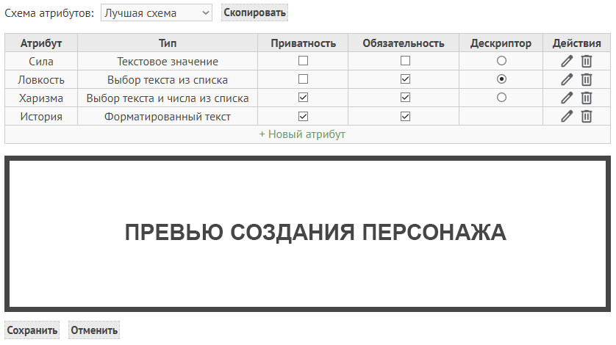
- Схема с редактированием атрибута "Текстовое значение", "Числовое значение" и "Форматированный текст":
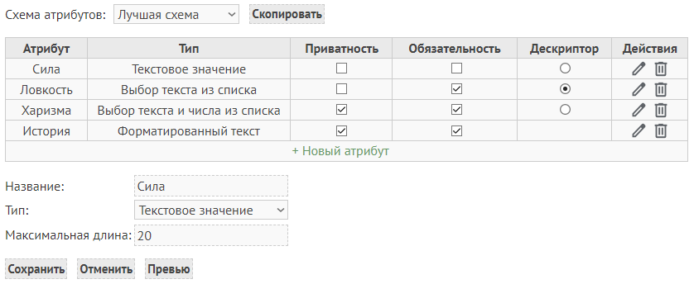
- Схема с редактированием атрибута "Выбор текста из списка" и "Выбор числа из списка":
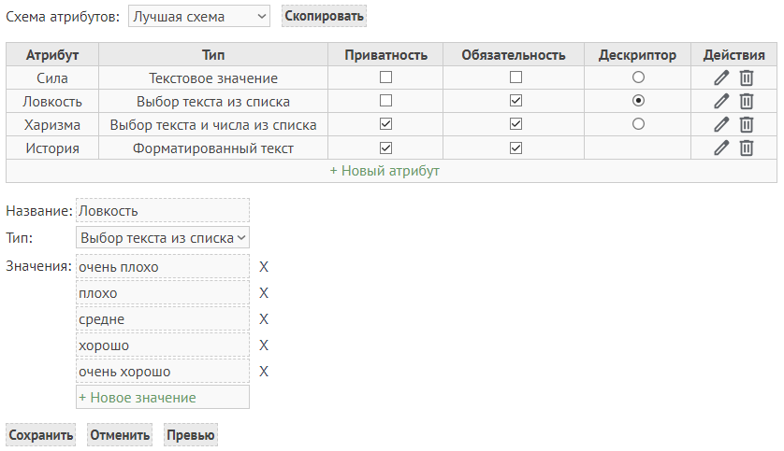
- Схема с редактированием атрибута "Выбор текста и числа из списка":
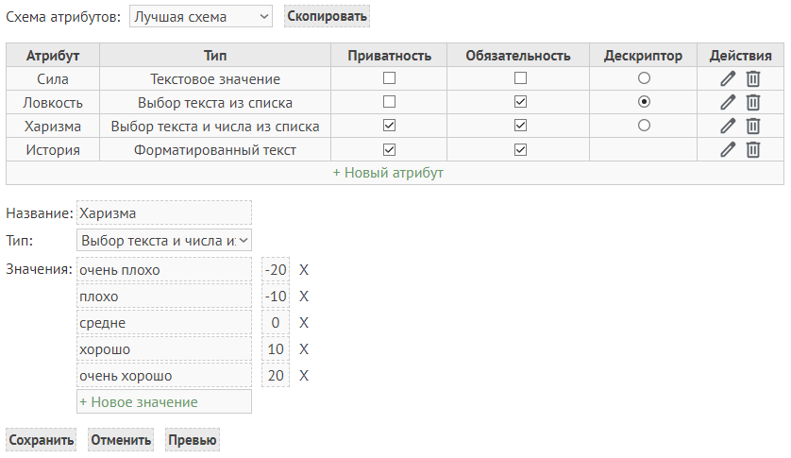

4.2.2.11. Персонаж

Описание
Персонаж – это контентный блок, представляющий карточку игрового персонажа. Приватные атрибуты видны только владельцу персонажа, мастеру, ассистентам.

Состав
Блок создается и редактируется на отдельных страницах "Создание персонажа" (см. 4.2.3.5.8) и "Редактирование персонажа" (см. 4.2.3.5.9).
- Имя персонажа (редактируемое). Якорная ссылка на страницу с персонажами игры.
- Тип персонажа. PC / NPC.
- Статус персонажа. "Заявка на рассмотрении" (UnderReview), "Отклонен" (Declined), "В игре" (Active), "Вне игры" (Retired). Для "Вне игры" дополнительно отображается флаг: "Персонаж мертв" (IsDead), "Игрок покинул игру" (IsPlayerLeft), "Игрок выведен из игры" (IsPlayerExiled).
- Аватар персонажа (редактируемое). По умолчанию – плейсхолдер.
- Автор. Только PC. Ссылка на профиль.
- Количество постов. Число постов от лица персонажа.
- Последняя правка. Дата и время изменения. Формат: dd.MM.yyyy HH:mm.
- Чекбокс "Мастер может редактировать персонажа" (редактируемое). Только PC. Редактируется владельцем PC. Скрыт при просмотре.
- Чекбокс "Мастер может редактировать посты" (редактируемое). Только PC. Редактируется владельцем PC. Скрыт при просмотре.
- Дополнительные атрибуты (редактируемое). Из схемы атрибутов (см. 4.2.2.10.). Приватные атрибуты видны только владельцу, мастеру, ассистентам.
- Кнопка редактирования. Ведет на страницу "Редактирование персонажа" (см. 4.2.3.5.9).
- Кнопка "Удалить". Софт удаление.
  - NPC: посты переходят мастеру.
  - PC: только для статуса "Заявка на рассмотрении".
- Кнопка "Принять заявку". Для PC "Заявка на рассмотрении". Меняет на "В игре".
- Кнопка "Отклонить заявку". Для PC "Заявка на рассмотрении". Меняет на "Отклонен".
- Кнопка "Вывести из игры". Для PC и NPC "В игре". Меняет на "Вне игры".
- Кнопка "Персонаж мертв". Для PC и NPC "В игре". Меняет на "Вне игры" с флагом "Персонаж мертв".
- Кнопка "Вернуть в игру". Для PC и NPC "Вне игры". Меняет на "В игре", флаги сбрасываются.
- Кнопка "Покинуть игру". Для PC "В игре". Меняет на "Вне игры" с флагом "Игрок покинул игру".
- Кнопка "Изгнать игрока". Для PC. Меняет на "Вне игры" с флагом "Игрок выведен из игры".

Мокапы
- Режим просмотра:
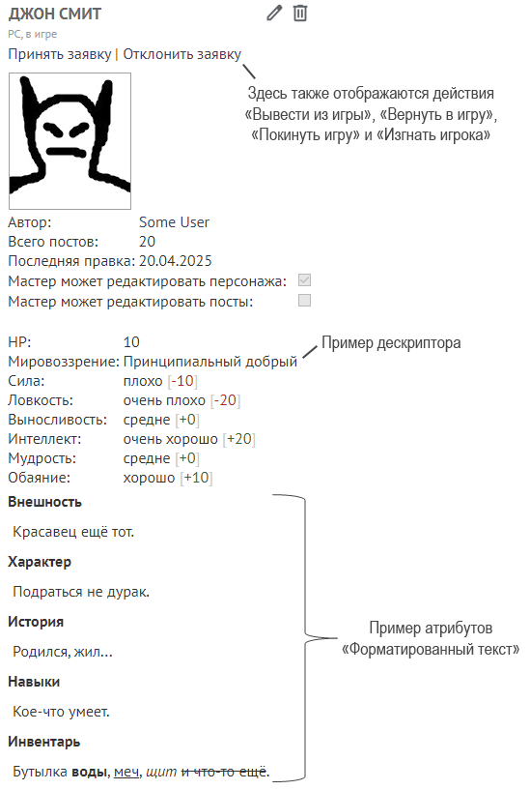
Расположение элементов в режиме создания и редактирования соответствует их расположению в режиме просмотра. При этом отображаются только элементы, описанные в форме ввода (в режиме редактирования вместо кнопки "Создать" отображаются кнопки "Сохранить" и "Отменить").

4.2.2.12. Игровой пост

Описание
Игровой пост – это контентный блок в комнате игры для размещения контента от лица персонажа, мастера или ассистента.

Состав
Блок редактируется inline.
- Роль в игре. Имя персонажа (ссылка, открывающая немодальное диалоговое окно с контентным блоком персонажа) / "Мастер игры" (текст, окно не открывается) / "Ассистент" (текст, окно не открывается).
- Автор. Ссылка на профиль.
- Аватар. Аватар персонажа или стандартное изображение.
- Дата и время отправки. Формат: dd.MM.yyyy HH:mm (без секунд). При изменении поста добавляется отметка "(отредактировано)". При наведении – полное время и дата отправки, а также время редактирования (если пост был изменен).
- Рейтинг поста. Формат: "Рейтинг поста: N". При нажатии раскрывает оценки.
- Оценить пост. Значки "+", "=", "−". Для новичков только "=". Для неучастников игры нет "−". Не отображается, если уже оставил оценку или это свой пост.
- Игровой текст (редактируемое). BBCode. Может содержать приватные фрагменты, видимые только указанным адресатам (владельцу персонажа, мастеру игры, ассистентам). BBCode-редактор (см. 4.2.5).
- Контейнер бросков. При наличии. См. 4.2.2.13.
- Метаигровой текст (редактируемое). BBCode. Может содержать приватные фрагменты, видимые только указанным адресатам (владельцу персонажа, мастеру игры, ассистентам). BBCode-редактор (см. 4.2.5).
- Вложение (редактируемое). Прикрепленный файл.
- Кнопка "Показать/скрыть оценки". Раскрывает список оценок.
- Якорная ссылка. Номер поста справа снизу. Ведет к этому посту в комнате.
- Оценки поста (скрыто по умолчанию). Раскрывающийся блок под постом. Включает:
  - Список всех оценок. Все оценки поста, отсортированные по дате от ранней к поздней.
  - Форма создания оценки. Доступна только у чужого поста, если еще не оценил.
  - Уведомление об ограничении. Вместо формы при активном кулдауне оценок.
- Чекбоксы ожидания постов (только при редактировании). "Я жду пост от:" со списком участников комнаты (персонажи, мастер, ассистенты). При отметке у этих пользователей игра и комната обозначаются красной звездой * в левом сайдбаре.
- Кнопка редактирования. Позволяет изменить игровой текст, метаигровой текст, вложение и контейнер бросков. Доступна автору (при активном персонаже или роли мастера/ассистента), мастеру игры и ассистентам (при включенном чекбоксе у персонажа); старшему модератору и администратору – без ограничений. Видна в режиме просмотра.
- Кнопка удаления. Выполняет мягкое удаление поста вместе с оценками. Пост с оценками не может быть удален автором, мастером игры и ассистентами. Доступна автору (при активном персонаже или роли мастера/ассистента), мастеру игры и ассистентам (при включенном чекбоксе у персонажа или для своих постов); старшему модератору и администратору – без ограничений. Видна в режиме просмотра.
- Кнопка "Сохранить". Видна в режиме редактирования.
- Кнопка "Отменить". Видна в режиме редактирования.

Форма создания
Доступность и размещение формы зависят от страницы игры и роли пользователя.
- Выбор роли в игре. Выпадающий список. Отображается только при наличии вариантов выбора (несколько персонажей или персонаж + роль мастера/ассистента).
- Игровой текст. BBCode-поле.
- Добавление бросков. При разрешенном контейнере.
- Метаигровой текст. BBCode-поле.
- Прикрепление файла. Максимум 5 МБ: .jpg, .png, .gif, .pdf, .docx, .txt.
- Кнопка "Отправить". Отправляет пост.

Мокапы
- Режим просмотра (old structure):
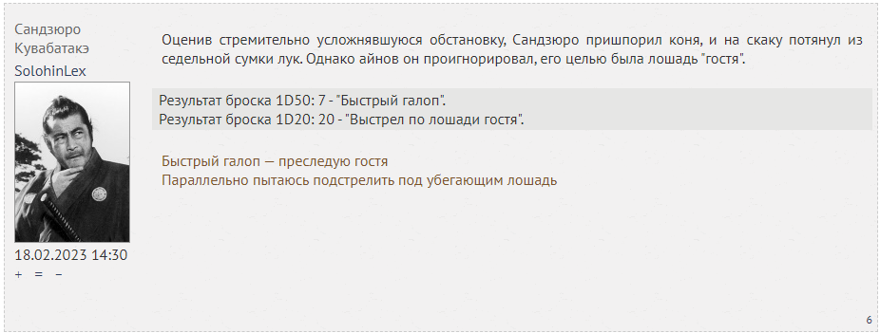
- Режим редактирования(old structure):
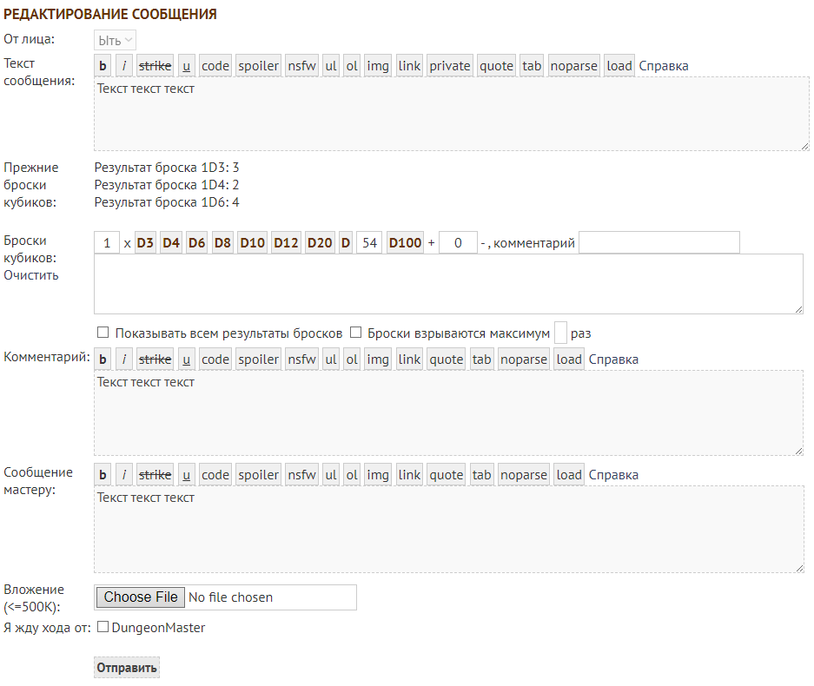
- Режим создания (old structure):
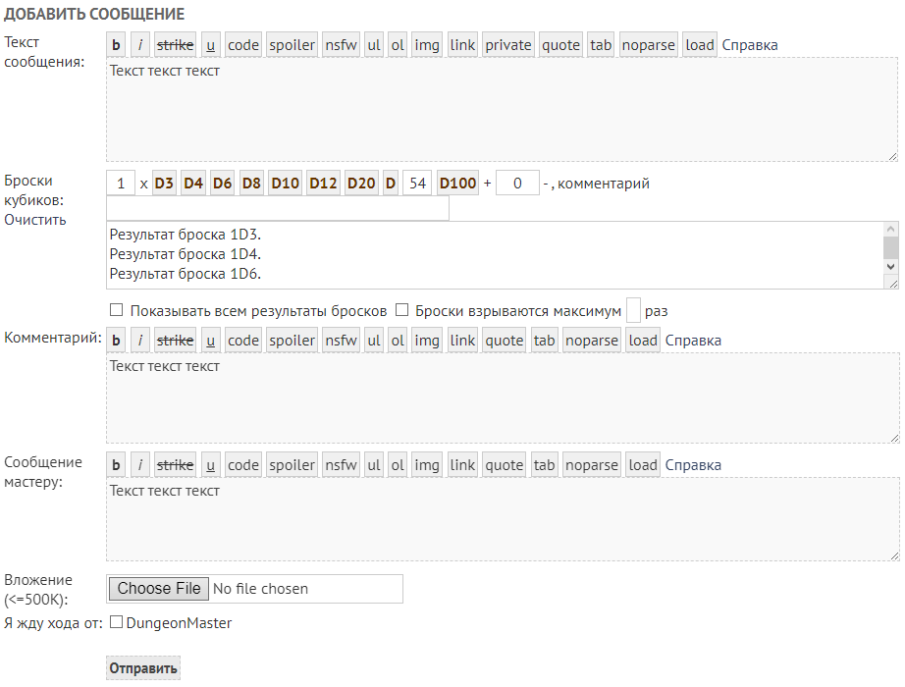

4.2.2.13. Контейнер бросков

Описание
Контейнер бросков – это контентный блок для случайных бросков. Привязан к игровому посту и встроен в него (см. 4.2.2.12.).

Состав
- Текст "Броски:". Над списком бросков. Только в редактировании.
- Броски. Результаты в формате: "Результат броска XdY+Z: [результат] - "[комментарий]"".
- Форма добавления бросков. Только в редактировании:
  - Количество кубиков (X). Числовое поле, по умолчанию 1.
  - Тип кубика (Y). Кнопки D2, D4, D6, D8, D10, D12, D20, D100 + поле D(Y).
  - Модификатор (Z). Числовое поле.
  - Комментарий. Текстовое поле.
  - Чекбокс взрывающихся кубиков. Поля N (максимум бросков) и M (порог).
  - Чекбокс "Показывать всем результаты". Публичность бросков.
- Текст "Готовящиеся броски:". Только в редактировании.
- Готовящиеся броски. Превью без результата.
- Кнопка "Очистить". Удаляет неотправленные броски. Права наследуются от родительского блока.

Мокапы
- Форма создания (old structure):
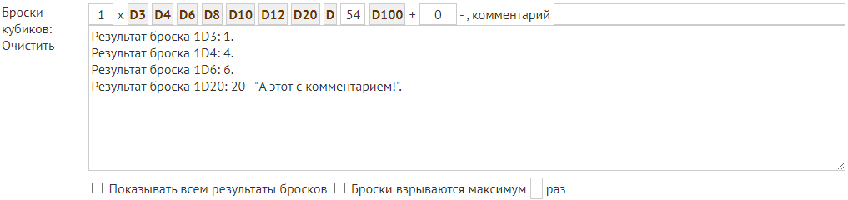

4.2.2.14. Оценка поста

Описание
Оценка поста – это контентный блок для отзывов о посте. Привязан к игровому посту и встроен в него (см. 4.2.2.12.).

Состав
Блок редактируется inline.
- Текст оценки (редактируемое). BBCode. BBCode-редактор (см. 4.2.5).
- Подпись:
  - Оценка (редактируемое). Число: +1, +0, -1. Цвет числа: зеленый (+1), черный (+0), красный (-1). В режиме редактирования выпадающий список с вариантами "+1", "+0", "-1". Новичкам доступен только "+0".
  - Имя профиля. Ссылка. Формат: "от [Имя],".
  - Дата и время. Формат: dd.MM.yyyy HH:mm.
- Якорная ссылка. Номер оценки справа снизу. Ведет к этой оценке в комнате игры.
- Кнопка редактирования. Позволяет изменить текст и оценку. Доступна автору в течение 15 минут после создания; старшему модератору и администратору – без ограничений. Видна в режиме просмотра.
- Кнопка удаления. Выполняет мягкое удаление оценки. Доступна автору в течение 15 минут после создания; старшему модератору и администратору – без ограничений. Видна в режиме просмотра.
- Кнопка "Оставить предупреждение". Открывает немодальное диалоговое окно с формой создания предупреждения (см. 4.2.4.1). Доступна модератору, старшему модератору, администратору. Видна в режиме просмотра.
- Кнопка "Сохранить". Видна в режиме редактирования.
- Кнопка "Отменить". Видна в режиме редактирования.

Форма создания
Доступность и размещение формы зависят от родительского блока. Ограничения зависят от страницы и роли пользователя.
- Выбор оценки. Выпадающий список: +1, +0, -1. У новичков предвыбрано "+0", изменить нельзя.
- Текст оценки. BBCode-поле.
- Кнопка "Оценить". Отправляет оценку.

Мокапы
- Режим просмотра (old structure):
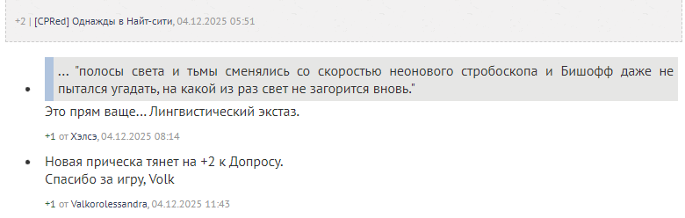

4.2.2.15. Информация блога

Описание
Информация блога – это контентный блок, отображающий основную информацию о блоге с его главной страницы.

Состав
Блок создается и редактируется на отдельной странице "Настройки блога" (см. 4.2.3.6.6).
- Название блога (редактируемое). Заголовок. Текстовое поле в редактировании.
- Аватар блога (редактируемое). По умолчанию – плейсхолдер.
- Статус блога. По ModuleStatus: "оформляется" (Draft), "активен" (Active); для Closed по ClosedReason: "закрыт" (None), "завершен" (Finished), "заморожен" (Frozen). "Удален" - флаг мягкого удаления, не статус.
- Статус премодерации. Не отображается при статусе "Одобрено" (Approved).
- Автор. Ссылка на профиль.
- Ассистенты. Ссылки на профили. "Нет", если отсутствуют.
- Дата создания. Формат: dd.MM.yyyy.
- Количество публикаций. Общее число.
- Количество подписчиков. Число подписчиков.
- Описание блога (редактируемое). BBCode. BBCode-редактор (см. 4.2.5).
- Чекбокс "Ограничить доступ на стадии оформления" (редактируемое). При включении блог со статусом Draft виден только автору и ассистентам. Скрыт при просмотре.
- Кнопка "Оставить предупреждение". Открывает немодальное диалоговое окно с формой создания предупреждения (см. 4.2.4.1). Доступна модератору, старшему модератору, администратору. Видна в режиме просмотра.

4.2.2.16. Публикация

Описание
Публикация – это контентный блок, представляющий запись в блоге. Используется для размещения контента автором блога или его ассистентами в рубриках блога.

Состав
Блок создается и редактируется на отдельных страницах "Создание публикации" (см. 4.2.3.6.7) и "Редактирование публикации" (см. 4.2.3.6.8).
- Заголовок публикации (редактируемое). Текст. Ссылка на публикацию.
- Рубрика. Категория публикации. Ссылка на рубрику.
- Автор. Ссылка на профиль.
- Дата и время публикации. Формат: dd.MM.yyyy HH:mm. При изменении добавляется отметка "(отредактировано)". При наведении – полное время и дата публикации, а также время редактирования (если публикация была изменена).
- Содержимое публикации (редактируемое). BBCode. BBCode-редактор (см. 4.2.5).
- Теги (редактируемое). Теги-ссылки через запятую.
- Лайки. Значок сердца с числом лайков. При наведении – список пользователей, поставивших лайк. Позволяет ставить и убирать свой лайк.
- Комментарии. Количество комментариев. Ссылка на секцию комментариев.
- Список комментариев. Контентные блоки комментариев (см. 4.2.2.18.).
- Кнопка удаления. Доступна автору блога, ассистентам.

4.2.2.17. Тема

Описание
Тема – это контентный блок, представляющий обсуждение внутри раздела форума.

Состав
- Раздел (редактируемое). Текстовая ссылка, расположенная в верхней части темы. При нажатии возвращает пользователя в раздел, в котором расположена тема. Может быть изменена только модератором, старшим модератором или администратором. При редактировании становится выпадающим списком, позволяющим выбрать другой раздел. Если редактирование выполняет кто-то другой, список отображается серым и недоступен для изменения.
- Заголовок темы (редактируемое). Текстовый заголовок, отображаемый в верхней части темы. При редактировании становится текстовым полем.
- Идентификатор закрытой темы. Значок замка и текст "Тема закрыта", расположенные рядом с заголовком темы. Значок и текст серого цвета. Отображается только если тема закрыта.
- Описание темы (редактируемое). Краткий текстовый блок, расположенный под заголовком темы. При редактировании становится текстовым полем. При наличии тега [cut] текст обрезается, скрытая часть доступна через спойлер-кнопку.
- Спойлер-кнопка. Отображается при использовании тега [cut] или при превышении лимита высоты. Позволяет вручную раскрыть или свернуть тему. Если первое вложение – изображение и тема превышает лимит, она скрывается целиком.
- Автор. Ссылка на профиль пользователя, создавшего тему, расположенная под описанием темы.
- Дата и время отправки. Текст, расположенный рядом с автором. Показывает время без секунд. При наведении отображается полное время и дата. Если тема была изменена, также отображается время и дата последнего редактирования с пометкой "отредактировано".
- Лайки. Значок сердца с числом, расположенный под датой и временем отправки. При наведении показывает пользователей, которые поставили лайки. Позволяет пользователям ставить и убирать лайки.
- Кнопка редактирования. Значок карандаша, расположенный в правом верхнем углу. Доступна автору темы, а также модератору, старшему модератору и администратору.
- Кнопка удаления. Значок корзины, расположенный рядом с кнопкой редактирования. Доступна автору темы только если в теме нет комментариев. Также доступна модератору, старшему модератору и администратору без ограничений. Удаляет тему навсегда.
- Кнопка "Оставить предупреждение". Открывает немодальное диалоговое окно с формой создания предупреждения (см. 4.2.4.1). Доступна модератору, старшему модератору, администратору. Видна в режиме просмотра.
- Кнопка сохранения. Кнопка с текстом "Сохранить", расположенная снизу от полей ввода. Отображается только в режиме редактирования. Сохраняет изменения и переключает тему обратно в режим просмотра.
- Кнопка отмены. Кнопка с текстом "Отменить", расположенная снизу от полей ввода. Отображается только в режиме редактирования. Отменяет внесенные изменения и возвращает тему в исходное состояние без сохранения.
- Кнопка закрытия темы. Значок замка, расположенный рядом с кнопкой редактирования. Доступна автору темы, а также модератору, старшему модератору и администратору. Делает тему закрытой, после чего она больше не принимает новые комментарии. Заменяется на кнопку открытия темы, если тема уже закрыта.
- Кнопка открытия темы. Значок разомкнутого замка, расположенный рядом с кнопкой редактирования. Доступна только модератору, старшему модератору и администратору. Делает тему снова открытой, позволяя оставлять новые комментарии. Заменяется на кнопку закрытия темы, если тема открыта.

Форма создания
- Раздел. Текстовое поле, расположенное в верхней части формы. Предвыбрано в зависимости от того, где расположена форма создания. У пользователей без модераторских прав изменить его нельзя.
- Заголовок темы. Текстовое поле, расположенное под разделом, предназначенное для ввода заголовка темы.
- Описание темы. Текстовое поле, расположенное под заголовком, предназначенное для ввода краткого описания темы.
- Кнопка "Создать". Текстовая кнопка, расположенная под полями формы, отправляет данные и создает тему.

Мокапы
- Режим просмотра (old structure):
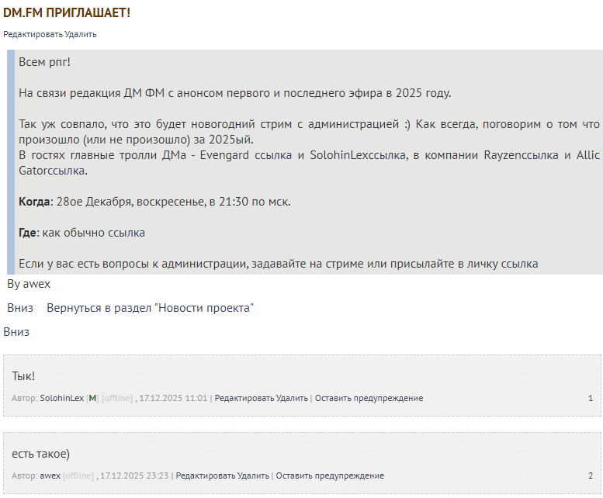
- Режим создания (old structure):
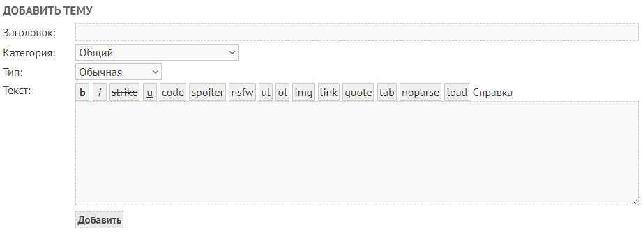

4.2.2.18. Комментарий

Описание
Комментарий – это контентный блок с текстовой записью, прикрепленной к определенному контенту.

Состав
Блок редактируется inline.
- Аватар отправителя. Изображение слева.
- Подпись комментария:
  - Имя профиля. Ссылка на автора.
  - [M] / [A]. Значки модераторов/администратора. Буквы M и A – зеленые, скобки серые.
  - [Статус пользователя]. Формат: [online] / [offline]. Текст зеленый/серый, скобки серые.
- (Роль в игре). Отображается только в контексте игры и при наличии роли у пользователя. Формат в круглых скобках. Может содержать: "Мастер игры", "Ассистент", "Наставник" или имена активных игровых персонажей через запятую. Серый цвет.
- Дата и время отправки. Формат: dd.MM.yyyy HH:mm (без секунд). При изменении комментария добавляется отметка "(отредактировано)". При наведении – полное время и дата отправки, а также время редактирования (если комментарий был изменен).
- Содержимое комментария (редактируемое). BBCode. BBCode-редактор (см. 4.2.5).
- Лайки. Значок сердца с числом лайков. При наведении – список пользователей, поставивших лайк. Позволяет ставить и убирать свой лайк.
- Якорь-ссылка. Номер комментария справа снизу. Ведет к этому комментарию.
- Кнопка редактирования. Переводит в режим редактирования. Доступна автору; модератору, старшему модератору и администратору – без ограничений. Видна в режиме просмотра.
- Кнопка удаления. Выполняет мягкое удаление комментария. Доступна автору; модератору, старшему модератору и администратору – без ограничений. Видна в режиме просмотра.
- Кнопка "Оставить предупреждение". Открывает немодальное диалоговое окно с формой создания предупреждения (см. 4.2.4.1). Доступна модератору, старшему модератору, администратору. Видна в режиме просмотра.
- Кнопка "Сохранить". Видна в режиме редактирования.
- Кнопка "Отменить". Видна в режиме редактирования.

Форма создания
Доступность и размещение формы зависят от страницы и статуса пользователя.
- Поле ввода. Однострочное, расширяется при вводе. Поддерживает полный набор BBCode.
- Кнопка "Отправить". Отправляет комментарий.

Мокапы
- Режим просмотра (old structure):
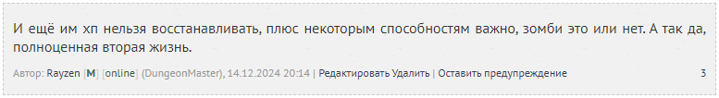

4.2.2.19. Блок модерации пользователя

Описание
Блок модерации пользователя – это контентный блок, отображающий служебную информацию о пользователе и позволяющий выполнять действия модерации. Встроен в профиль пользователя (см. 4.2.2.2.).

Состав
- E-mail. Формат: "E-mail: example@example.com". Виден только администратору.
- IP-адреса. Формат: "IP-адреса:" и список. Видны только администратору.
- Связанные профили. Формат: "Связанные профили:" и ссылки через запятую.
- Секция "МОДЕРАТОРСКАЯ ЗАМЕТКА".
  - Модераторская заметка. Контентный блок (см. 4.2.2.20.).
- Секция "ИСТОРИЯ НАРУШЕНИЙ".
  - Количество предупреждений. Число-ссылка. Формат: "Количество предупреждений: N".
  - Количество банов. Число-ссылка. Формат: "Количество банов: N".
- Кнопка "Оставить предупреждение". Открывает немодальное диалоговое окно с формой создания предупреждения (см. 4.2.4.1). Доступна модератору, старшему модератору, администратору.
- Кнопка "Оформить бан". Открывает немодальное диалоговое окно с формой создания бана (см. 4.2.4.2). Доступна старшему модератору, администратору.
- Кнопка "Поиск связанных профилей". Обновляет список связанных профилей. Доступна модератору, старшему модератору, администратору.

Мокапы
- Режим просмотра:
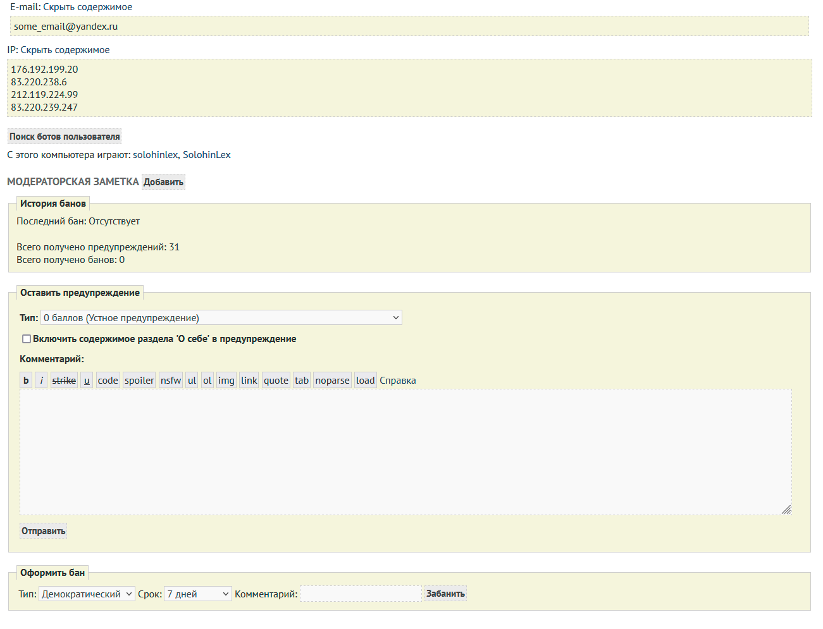

4.2.2.20. Модераторская заметка

Описание
Модераторская заметка – это контентный блок, отображающий общее текстовое примечание модераторов о пользователе. Одна заметка на профиль. Встроен в профиль пользователя (см. 4.2.2.2.).

Состав
Блок редактируется inline.
- Содержимое модераторской заметки (редактируемое). BBCode-разметка. Редактируется модератором, старшим модератором, администратором. BBCode-редактор (см. 4.2.5).
- Кнопка "Добавить". Переводит в режим редактирования. Доступна модератору, старшему модератору, администратору. Если заметка пуста. Видна в режиме просмотра.
- Кнопка "Редактировать". Переводит в режим редактирования. Доступна модератору, старшему модератору, администратору. Если заметка не пуста. Видна в режиме просмотра.
- Кнопка "Удалить". Стирает содержимое. Доступна модератору, старшему модератору, администратору. Если заметка не пуста. Видна в режиме просмотра.
- Кнопка "Сохранить". Сохраняет изменения. Видна в режиме редактирования.
- Кнопка "Отменить". Отменяет изменения. Видна в режиме редактирования.

Мокапы
- Режим просмотра (old structure):
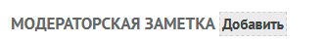
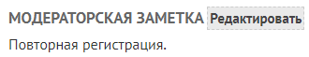
- Режим редактирования (old structure):
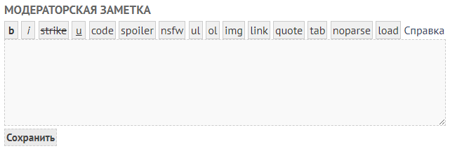

4.2.2.21. Предупреждение

Описание
Предупреждение – это контентный блок, отображающий модераторское предупреждение пользователю за нарушение правил.

Состав
Блок не редактируется после создания.
- Объект нарушения. Копия контентного блока с нарушением.
- Предупреждение. BBCode-разметка. BBCode-редактор (см. 4.2.5).
- Тип. Формат: "Предупреждение (N баллов)" / "Устное предупреждение (0 баллов)".
- Выдавший предупреждение. Ссылка на выдавшего. Формат: "от [Имя],".
- Дата и время. Формат: "dd.MM.yyyy HH:mm".
- Кнопка "Удалить". Удаляет предупреждение. Доступна модератору, старшему модератору, администратору.

Форма создания
Создается через немодальное диалоговое окно "Создание предупреждения" (см. 4.2.4.1).

Мокапы
- Режим просмотра (old structure):
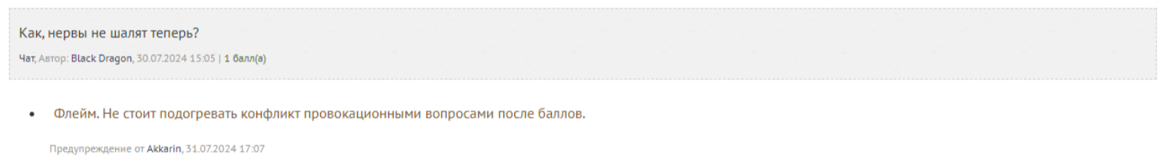
- Форма нового предупреждения:
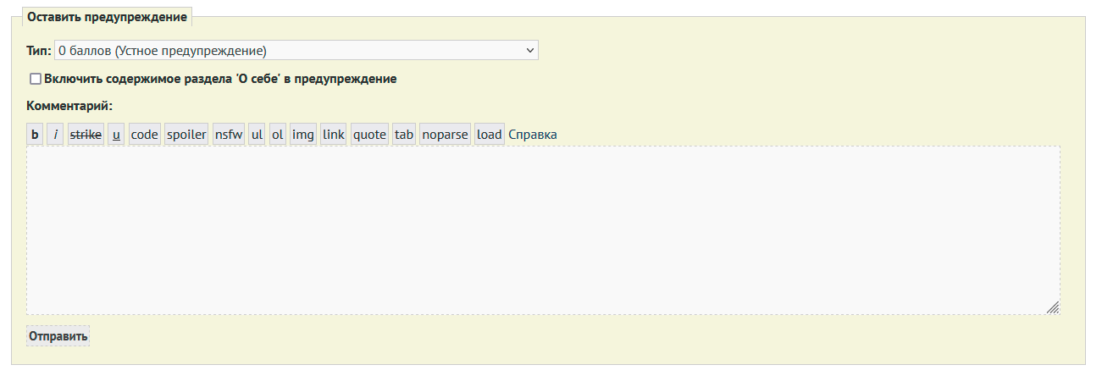

4.2.2.22. Бан

Описание
Бан – это контентный блок, отображающий выданный пользователю бан за нарушение правил.

Состав
Блок не редактируется после создания.
- Нарушитель. Ссылка на профиль.
- Тип. "Демократический" / "Полный".
- Срок. "N дней" / "Бессрочный".
- Причина. Краткий текст.
- Выдавший бан. Ссылка на выдавшего. Формат: "от [Имя],".
- Дата и время. Формат: "dd.MM.yyyy HH:mm".
- Кнопка "Удалить". Снимает бан досрочно. Доступна старшему модератору, администратору; снятие бессрочного бана - только администратору.

Форма создания
Создается через немодальное диалоговое окно "Создание бана" (см. 4.2.4.2).

Мокапы
- Режим просмотра:
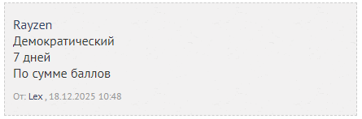
- Форма нового предупреждения (через профиль):

4.2.2.23. Обращение

Описание
Обращение – это контентный блок, представляющий запрос пользователя к модерации или администрации.

Состав
Доступ к блоку и доступные типы обращения зависит от страницы размещения.
- Тип обращения. Категория обращения. Отображается как заголовок. Возможные варианты:
  - Жалоба на пользователя (видна всем модераторам и администраторам)
  - Жалоба на решение младшего модератора (видна старшим модераторам и администраторам)
  - Жалоба на решение старшего модератора (видна администраторам)
  - Предложение по улучшению сайта (видна всем модераторам и администраторам)
  - Ошибка (видна администраторам)
  - Восстановление доступа (видна администраторам)
  - Проблемы с регистрацией (видна администраторам)
- Идентификатор автора. Отображается под типом обращения. Может быть одним из двух вариантов (взаимоисключающих):
  - Автор обращения: Ссылка на профиль пользователя, создавшего обращение (для авторизованных пользователей)
  - Email отправителя: Адрес электронной почты в формате "Email: example@example.com" (для неавторизованных пользователей). Видно только модераторам и автору обращения.
- Дата и время создания. Текст, показывающий когда было создано обращение. Отображается в формате "dd.MM.yyyy HH:mm".
- Статус обращения. Текущее состояние обращения. Отображается цветным индикатором:
  - "Ожидает ответа модерации" (зеленый)
  - "Ожидает ответа пользователя" (обычный)
  - "Обращение закрыто" (серый)
  - "Спам" (красный)
- Содержимое обращения. Текстовое поле с BBCode-разметкой, описывающее суть обращения. Не может быть отредактировано после создания.
- Список ответов. Список всех ответов на обращение (см. 4.2.2.24. Ответ в обращении). Отображается под содержимым обращения в хронологическом порядке.
- Кнопка "Изменить статус". Выпадающий список, расположенный под статусом обращения. Доступен только модераторам. Позволяет изменить статус обращения на:
  - "Ожидает ответа модерации"
  - "Ожидает ответа пользователя"
  - "Обращение закрыто"
  - "Спам"

Форма создания
- Email (для неавторизованных). Текстовое поле для ввода адреса электронной почты. Обязательное для неавторизованных пользователей. Не отображается для авторизованных пользователей.
- Тип обращения. Выпадающий список для выбора типа обращения из доступных категорий.
- Содержимое обращения. Текстовое поле с поддержкой BBCode и визуального редактора. Использует редактор, описанный в разделе "4.2.5.2".
- Рекомендации по оформлению. Информационный текстовый блок с подсказками по оформлению обращения в зависимости от выбранного типа. Отображается под полем ввода.
- Кнопка "Отправить". Кнопка с текстом "Отправить", расположенная под полями формы. Создает новое обращение. После создания неавторизованному пользователю предоставляется уникальная ссылка для отслеживания обращения.

4.2.2.24. Ответ в обращении

Описание
Ответ в обращении – это контентный блок, представляющий ответ модерации или пользователя в рамках обращения.

Состав
Доступ к блоку зависит от страницы размещения. Не редактируется после создания.
- Идентификатор автора ответа. Отображается вверху ответа. Может быть одним из двух вариантов (взаимоисключающих):
  - Автор ответа: Ссылка на профиль пользователя, написавшего ответ (для авторизованных пользователей)
  - Email отправителя: Адрес электронной почты в формате "Email: example@example.com" (для неавторизованных пользователей)
- Роль автора. Индикатор роли отправителя. Отображается рядом с идентификатором автора (только для авторизованных пользователей):
  - Для модераторов: зеленый значок [M]
  - Для администраторов: зеленый значок [A]
  - Для обычных пользователей: без значка
- Дата и время отправки. Текст, расположенный рядом с идентификатором автора. Показывает время без секунд. При наведении отображается полное время и дата в формате "dd.MM.yyyy HH:mm:ss".
- Содержимое ответа. Текстовое поле с BBCode-разметкой.
- Ответы в обращении не имеют элементов управления после создания.

Форма создания
Доступ к форме зависит от страницы размещения.
- Содержимое ответа. Текстовое поле с поддержкой BBCode и визуального редактора. Использует редактор, описанный в разделе "4.2.5.2".
- Изменить статус обращения (только для модераторов). Чекбокс с выпадающим списком новых статусов. Если отмечен, при отправке ответа статус обращения будет изменен. Доступные статусы:
  - "Ожидает ответа модерации"
  - "Ожидает ответа пользователя"
  - "Обращение закрыто"
  - "Спам"
- Кнопка "Отправить ответ". Кнопка с текстом "Отправить", расположенная под полем ввода.

4.2.3. Страницы сайта

4.2.3.1. Авторизация

4.2.3.1.1. Авторизация (модальное окно)

Описание
Модальное окно входа по email и паролю. Открывается поверх текущей страницы, не блокируя переход по сайту после закрытия.

Состав
- "Вход": заголовок окна.
- Форма авторизации:
  - Поле "Почта": текстовое поле для email.
  - Поле "Пароль": текстовое поле с маскировкой.
  - Чекбокс "Запомнить меня": опция запоминания сессии.
  - Кнопка "Войти": отправка формы. Кнопка "Отмена" закрывает окно.
  - Ссылка "Не могу войти": открывает окно восстановления доступа.
  - Ссылка "Отправить повторное письмо?": для неактивированного аккаунта повторно отправляет письмо активации.

Поведение
- Окно доступно только неавторизованным пользователям.
- При успешной авторизации окно закрывается, пользователь остается на текущей странице.
- При ошибке – toast-уведомление: "Неверный логин или пароль", "Аккаунт заблокирован".
- Открывается из хедера кнопкой "Вход" или query-параметром ?action=login с любой страницы; отдельного адреса не имеет.

4.2.3.1.2. Регистрация (модальное окно)

Описание
Модальное окно регистрации нового аккаунта. Собирает только почту и пароль; логин пользователь выбирает позже, при активации по ссылке из письма (см. 4.2.3.1.5).

Состав
- "Регистрация": заголовок окна.
- Форма регистрации:
  - Поле "Почта": текстовое поле для email.
  - Поле "Пароль": текстовое поле с маскировкой.
  - Чекбокс "Я принимаю правила сайта": обязательное подтверждение.
  - Кнопка "Зарегистрироваться": отправка формы.
  - Ссылка "Войти": открывает окно входа.

Поведение
- Окно доступно только неавторизованным пользователям.
- При успешной регистрации показывается окно "Проверьте почту" с адресом и напоминанием, что ссылка активации действительна 48 часов.
- При ошибке – сообщение об ошибке в форме (например, "Почта уже используется").
- Валидация: корректный формат почты, согласие с правилами сайта.
- Антибот: скрытое honeypot-поле и проверка времени заполнения формы (без арифметических задач).
- Открывается из хедера кнопкой "Регистрация" или query-параметром ?action=register; отдельного адреса не имеет.

4.2.3.1.3. Восстановление доступа (модальное окно)

Описание
Модальное окно запроса восстановления доступа. Открывается из окна входа ссылкой "Не могу войти" или query-параметром ?action=recovery.

Состав
- "Восстановление доступа": заголовок окна.
- Форма восстановления:
  - Поле "Логин или email": текстовое поле.
  - Кнопка "Отправить письмо": отправка формы.
  - Кнопка "Отмена": закрывает окно.

Поведение
- Окно доступно только неавторизованным пользователям.
- При успешной отправке – toast-уведомление "Письмо отправлено".
- При ошибке – toast-уведомление "Пользователь не найден".
- Открывается query-параметром ?action=recovery или из окна входа; отдельного адреса не имеет.

4.2.3.1.4. Сброс пароля (уникальная страница)

Описание
Страница установки нового пароля по ссылке из письма.

Состав
- "Сброс пароля": заголовок страницы.
- Форма сброса пароля:
  - Поле "Новый пароль": текстовое поле с маскировкой.
  - Поле "Повторите пароль": текстовое поле с маскировкой.
  - Кнопка "Сохранить пароль": отправка формы.
  - Ссылка "войти": при недействительном токене открывает окно входа (?action=login).

Поведение
- Страница доступна по токену из письма.
- При успешном сбросе показывается сообщение "Пароль изменен" с кнопкой "На главную".
- При ошибке – toast-уведомление "Токен истек или недействителен".
- URL: /reset-password/{token}

4.2.3.1.5. Подтверждение email (уникальная страница)

Описание
Страница активации аккаунта по ссылке из письма: подтверждает почту и предлагает выбрать логин. Аккаунт создается только после выбора логина.

Состав
- "Активация аккаунта": заголовок страницы.
- Форма выбора логина: поле "Логин" с проверкой доступности и шаг подтверждения выбранного логина.
- Поле повторной отправки письма: если токен истек или не найден, можно указать почту и запросить письмо заново.

Поведение
- При открытии проверяется статус токена: действителен, истек или не найден.
- После выбора и подтверждения логина создается аккаунт и выполняется автоматическая авторизация; активация идемпотентна (повторное открытие ссылки с тем же логином не дает ошибки).
- При истекшем или недействительном токене предлагается повторная отправка письма активации; открытие в другой вкладке синхронизируется (BroadcastChannel).
- URL: /activate/{token}

4.2.3.1.6. Ошибка авторизации (уникальная страница)

Описание
Страница отображения ошибок авторизации и перенаправления.

Состав
- "Ошибка": заголовок страницы.
- Сообщение об ошибке в зависимости от кода.
- Кнопка "Вернуться к входу": открывает окно входа (?action=login).

Поведение
- Страница отображает человекочитаемые сообщения для кодов ошибок:
- expired_token – "Сессия истекла, войдите повторно".
- invalid_redirect_uri – "Некорректный адрес перенаправления".
- access_denied – "Доступ запреще н".
- URL: /error?code={error_code}

4.2.3.2. Общие страницы

4.2.3.2.1. Главная страница (уникальная страница)

Описание
Главная страница сайта с обзором активности и новостями.

Состав
- "Мы в ответе за тех, кого сгенерили!": заголовок с максимой сайта.
- {Отзыв о сайте}: случайно выбираемый отзыв о сайте.
- "- - - - - - - - - - - - - - - - - - - - - - - - - -": разделитель секций.
- "Глобальные опросы": заголовок списка активных глобальных опросов.
- {Опрос}: активный глобальный опрос.
- "Все глобальные опросы": ссылка на страницу списка всех глобальных опросов.
- "Последние новости": заголовок списка последних новостей сайта.
- {Тема}: тема из форумного раздела "Новости проекта".
- "- - - - - - - - - - - - - - - - - - - - - - - - - -": разделитель секций.
- "Статистика сайта": заголовок секции со статистикой за последний месяц и год.
- {Статистика сайта}: статистика сайта за последний месяц.
- {Статистика сайта}: статистика сайта за последний год.
- "Вся статистика сайта": ссылка на страницу статистики сайта.
- "Лучший пост за неделю": заголовок секции с лучшим постом за последнюю неделю.
- {Игровой пост}: пост с наивысшим рейтингом, написанный на этой неделе.
- "Последний оцененный пост: заголовок секции с последним оцененным постом.
- {Игровой пост}: последний пост, получивший оценку.

Поведение
- Страница доступна всем пользователям.
- Все контентные блоки с функционалом превью по умолчанию свернуты и могут быть развернуты.
- Отзыв о сайте выбирается случайно при каждом обновлении страницы.
- Секция глобальных опросов показывает все активные глобальные опросы и показывает текст "Нет активных опросов", если таковых нет.
- Секция последних новостей показывает все новости, которым меньше месяца, и показывает последнюю новость, если таковых нет.
- Секция статистики сайта обновляется в начале каждого месяца и отображает статистику сайта за последний год только в Январе.
- Секция с лучшим постом за неделю обновляется по мере появления более высокой суммы оценок и сбрасывается с наступлением новой недели.
- Секция с последним оцененным постом обновляется по мере появления новых оценок постов. В эту секцию попадают только оцененные посты из открытых комнат.

4.2.3.2.2. О проекте (уникальная страница)

Описание
Страница с информацией о проекте, его истории и целях.

Состав
- "О проекте": заголовок секции с информацией о сайте.
- {Базовый блок}: информация о сайте.
- "Добавить отзыв": заголовок секции для добавления нового отзыва о сайте.
- {Форма создания отзыва о сайте}: форма для добавления нового отзыва о сайте в список.
- "Отзывы пользователей": заголовок списка всех отзывов о сайте.
- {Отзыв о сайте}: отзыв о сайте.

Поведение
- Секция "Добавить отзыв" отображается только старшему модератору и администратору.
- Все контентные блоки отзывов о сайте отображаются в порядке добавления от последнего к первому с возможностью поиска по автору и по тексту.

4.2.3.2.3. Правила сообщества (уникальная страница)

Описание
Страница с правилами поведения и использования платформы.

Состав
- "Правила сообщества": заголовок секции с правилами сообщества.
- {Базовый блок}: информация о правилах сайта.

Поведение
- Страница доступна всем пользователям.

4.2.3.2.4. Обратиться в техподдержку (уникальная страница)

Описание
Страница для отправки обращений в службу поддержки.

Состав
- "Обратиться в поддержку": заголовок секции для обращения в поддержку.
- {Базовый блок}: информация об оформлении обращения.
- {Форма создания обращения}: форма для создания обращения в модерацию.

Поведение
- Форма создания обращения доступна всем пользователям (авторизованным и неавторизованным).
- Включает пункты “Ошибка”, “Восстановление доступа” и “Проблемы с регистрацией” (см. 4.2.2.23).

4.2.3.2.5. Оставить жалобу или предложение (уникальная страница)

Описание
Страница для подачи жалоб на пользователей или контент.

Состав
- "Оставить жалобу или предложение": заголовок секции для обращения с жалобой или предложением.
- {Базовый блок}: информация об оформлении обращения.
- {Форма создания обращения}: форма для создания обращения в модерацию.

Поведение
- Форма создания обращения доступна всем пользователям (авторизованным и неавторизованным).
- Включает пункты “Жалоба на пользователя”, “Жалоба на решение младшего модератора”, “Жалоба на решение старшего модератора”, “Предложение по улучшению сайта” (см. 4.2.2.23).

4.2.3.2.6. Мои обращения (темплейт страница)

Описание
Страница со списком обращений пользователя в поддержку.

Состав
- "Мои обращения": заголовок страницы.
- Фильтры: выпадающие списки для фильтрации обращений.
- "Тип обращения": фильтр по типу (все или любой тип из 4.2.2.23).
- "Статус": фильтр по статусу (все, ожидает ответа модерации, ожидает ответа пользователя, закрыто).
- Список обращений:
  - {Обращение}: контентный блок обращения с развернутым составом (тип, дата, статус, содержимое, ответы).

Поведение
- Страница доступна только авторизованным пользователям.
- Пользователь видит только свои обращения.
- Обращения отображаются в порядке от последнего к первому.
- При отсутствии обращений отображается текст "У вас пока нет обращений".

4.2.3.2.7. Помочь проекту (уникальная страница)

Описание
Страница с информацией о способах поддержки проекта.

Состав
- "Помочь проекту": заголовок секции с информацией о том, как можно поддержать проект.
- {Базовый блок}: информация о поддержке проекта.

Поведение
- Страница доступна всем пользователям.

4.2.3.3. Страницы профиля

4.2.3.3.1. Профиль (темплейт страница)

Описание
Страница профиля пользователя с его информацией и активностью.

Состав
- {Профиль пользователя}: контентный блок профиля (см. 4.2.2.2).
- {Личная заметка}: контентный блок личной заметки на профиле (см. 4.2.2.3). Видна только автору заметки.
- {Блок модерации пользователя}: контентный блок панели модерации (см. 4.2.2.19). Видна модератору, старшему модератору, администратору.
- {Модераторская заметка}: контентный блок модераторской заметки (см. 4.2.2.20). Видна модератору, старшему модератору, администратору.
- Дополнительные ссылки:
- "Мои обращения": ссылка на страницу 4.2.3.2.6. Видна только владельцу профиля.
- "Оцененные посты": ссылка на страницу 4.2.3.3.5.
- "Посты оцененные пользователем": ссылка на страницу 4.2.3.3.6.
- "Загруженное": ссылка на страницу 4.2.3.3.7.

Поведение
- Страница доступна всем пользователям.
- Ссылка "Мои обращения" отображается только на собственном профиле авторизованного пользователя.
- Кнопка редактирования профиля (см. 4.2.2.2) ведет на отдельную страницу редактирования.

4.2.3.3.2. Личные сообщения (темплейт страница)

Описание
Страница настроек аккаунта пользователя.

Состав
- "Личные сообщения": заголовок страницы.
- Список переписок: список всех переписок пользователя.
- {Переписка}: превью переписки с последним сообщением, количеством непрочитанных и ссылкой на полную переписку.
- Кнопка "Новое сообщение": открывает немодальное диалоговое окно с формой создания новой переписки.
- Полная переписка: при клике на переписку открывается полная переписка.
- {Сообщение}: контентный блок сообщения (см. 4.2.2.4).
- Форма отправки: форма создания {Сообщение}.

Поведение
- Страница доступна только авторизованным пользователям.
- Пользователь видит только свои переписки.
- Переписки отображаются в порядке последнего сообщения (самые свежие вверху).
- Непрочитанные переписки выделяются визуально.
- Навигация из хедера по ссылке с счетчиком (N).

4.2.3.3.3. Уведомления (темплейт страница)

Описание
Страница уведомлений пользователя о событиях на платформе.

Состав
- "Уведомления": заголовок страницы.
- Список уведомлений:
  - {Уведомление}: контентный блок уведомления о событиях на платформе.
  - Кнопка "Отметить все как прочитанные": отмечает все уведомления прочитанными.

Поведение
- Страница доступна только авторизованным пользователям.
- Пользователь видит только свои уведомления.
- Уведомления отображаются в обратном хронологическом порядке.
- Непросмотренные уведомления выделяются визуально.
- При просмотре страницы все уведомления автоматически отмечаются как просмотренные.
- Навигация из хедера по ссылке с счетчиком (A).

4.2.3.3.4. Настройки пользователя (темплейт страница)

Описание
Страница настроек учетной записи и доставки уведомлений пользователя.

Состав
- "Настройки": заголовок страницы.
- Учетная запись:
  - Поле "Email": отображение и изменение email.
- "Изменить пароль": форма смены пароля (текущий пароль, новый пароль, повтор).
- Смена логина:
  - Поле "Новый логин": текстовое поле.
  - Поле "Обоснование": текстовое поле для объяснения причины смены.
  - Кнопка "Отправить заявку": отправка заявки на рассмотрение администрации.
- Примечание: смена логина требует одобрения администрации.
- Уведомления:
- Отображаются на сайте: страница "Уведомления" и счетчик непрочитанных в хедере.
- Дополнительно доставляются ботами Telegram и Discord (по желанию; подключение в блоке привязки ботов).
- Категории уведомлений (для каждого бота выбираются отдельно):
- Личные сообщения
- Форум
- Игры
- Блог
- Подписки
- Безопасность
- Модерация (только для модераторов)
- Для каждого бота: общий переключатель вкл/выкл и выбор категорий (по умолчанию — Личные сообщения, Игры, Безопасность).
- Кнопка "Сохранить": сохраняет все изменения.

Поведение
- Страница доступна только авторизованным пользователям (собственные настройки).
- Навигация из хедера по ссылке "Настройки".

4.2.3.3.5. Оцененные посты пользователя (темплейт страница)

Описание
Страница с оцененными постами пользователя.

Состав
- "Оцененные посты {Имя}": заголовок страницы.
- Фильтры:
- "Игра": выпадающий список для фильтрации по игре.
- "Оценка": выпадающий список для фильтрации по типу оценки (+1, +0, -1, все).
- Список оцененных постов:
  - {Игровой пост}: контентный блок поста (см. 4.2.2.12).
  - {Оценка поста}: оценка, оставленная данным пользователем (см. 4.2.2.14).

Поведение
- Страница доступна всем пользователям.
- Посты отображаются в обратном хронологическом порядке (последние оценки вверху).
- Посты из закрытых комнат не отображаются, если у просматривающего нет к ним доступа.
- Навигация со страницы профиля пользователя (см. 4.2.3.3.1).

4.2.3.3.6. Посты оцененные пользователем (темплейт страница)

Описание
Страница с постами, которые оценил указанный пользователь.

Состав
- "Посты оцененные {Имя}": заголовок страницы.
- Фильтр "Игра": выпадающий список для фильтрации по игре.
- Список постов:
  - {Игровой пост}: контентный блок поста (см. 4.2.2.12).
- Все оценки поста: список всех {Оценка поста} данного поста (см. 4.2.2.14).

Поведение
- Страница доступна всем пользователям.
- Отображаются только посты, которые получили хотя бы одну оценку от пользователя.
- Посты отображаются в порядке суммы оценок (лучшие вверху).
- Посты из закрытых комнат не отображаются, если у просматривающего нет к ним доступа.
- Навигация со страницы профиля пользователя (см. 4.2.3.3.1).

4.2.3.3.7. Загруженное (темплейт страница)

Описание
Страница со списком всех файлов, загруженных пользователем на сайт.

Состав
- "Загруженные файлы {Имя}": заголовок страницы.
- Список файлов:
  - Превью файла: миниатюра изображения или иконка файла.
- Название файла: имя файла.
- Дата загрузки: дата загрузки файла в формате dd.MM.yyyy.
- Размер: размер файла.
- Кнопка "Удалить": удаление файла. Доступна владельцу, модератору, старшему модератору, администратору.

Поведение
- Страница доступна владельцу файлов.
- Отображаются все загруженные пользователем файлы (аватары, изображения в постах).
- Файлы отображаются в обратном хронологическом порядке.
- Навигация со страницы профиля пользователя (см. 4.2.3.3.1).

4.2.3.3.8. Редактирование профиля (уникальная страница)

Описание
Страница для редактирования информации профиля пользователя.

Состав
- Форма редактирования профиля:
  - Поле "Аватар": загрузка нового аватара.
  - Поле "Статус": редактирование статуса.
  - Поле "Имя": редактирование имени.
  - Поле "Пол": выбор пола (мужской/женский/не указан).
  - Поле "День рождения": ввод даты рождения.
  - Чекбокс "Показывать год рождения": настройка видимости года рождения.
  - Поле "Местоположение": редактирование местоположения.
- Таблица "Контакты": редактирование контактов (название: значение).
- Поле "О себе": BBCode-редактор (см. 4.2.5).
- Кнопка "Запросить смену имени профиля": форма запроса смены имени (решение принимает администратор).
- Кнопка "Сохранить": сохраняет изменения.
- Кнопка "Отменить": отменяет изменения и возвращает на страницу профиля.

Поведение
- Страница доступна владельцу профиля (авторизованному пользователю), старшему модератору, администратору.
- Навигация с кнопки "Редактировать профиль" в блоке 4.2.2.2.

4.2.3.4. Сообщество

4.2.3.4.1. Сообщество (уникальная страница)

Описание
Страница со списком всех пользователей сообщества.

Состав
- "Сообщество": заголовок страницы.
- "Пользователи онлайн": секция со списком пользователей онлайн.
- Краткая информация: имя, аватар, рейтинг (ссылка на профиль).
- "Все пользователи": секция со списком всех пользователей.
- Краткая информация: имя, аватар, рейтинг, последний визит (ссылка на профиль).
- Поиск: поле поиска пользователей по имени.
- Фильтры:
- "Роль": выпадающий список для фильтрации по роли пользователя.
- Чекбокс "Только онлайн": показывать только пользователей онлайн.

Поведение
- Страница доступна всем пользователям.
- Пользователи онлайн обновляются автоматически.
- Список всех пользователей отображается с пагинацией.
- Навигация из главного меню по ссылке "Сообщество".

4.2.3.4.2. Глобальные опросы (уникальная страница)

Описание
Страница со всеми опросами.

Состав
- "Глобальные опросы": заголовок страницы.
- Фильтр "Статус": выпадающий список (активные, завершенные, все).
- Список опросов:
  - {Опрос}: контентный блок опроса (см. 4.2.2.7).

Поведение
- Страница доступна всем пользователям.
- Опросы отображаются в обратном хронологическом порядке.
- Активные опросы выделяются визуально.
- Навигация с главной страницы по ссылке "Все глобальные опросы".

4.2.3.4.3. Статистика сайта (уникальная страница)

Описание
Страница со статистикой активности за выбранный период.

Состав
- "Статистика сайта": заголовок страницы.
- Фильтр периода: выпадающий список (последний месяц, последний год, все время).
- {Статистика сайта}: контентный блок статистики за выбранный период (см. 4.2.2.8).

Поведение
- Страница доступна всем пользователям.
- По умолчанию отображается статистика за последний месяц.
- Навигация с главной страницы по ссылке "Вся статистика сайта".

4.2.3.4.4. Игры (уникальная страница)

Описание
Страница со списком всех игр на сайте с фильтрацией.

Состав
- "Игры": заголовок страницы.
- Поиск: поле поиска игр по названию.
- Фильтры:
- "Статус": выпадающий список для фильтрации по статусу игры.
- "Теги": множественный выбор игровых тегов.
- Чекбокс "Открыт набор": показывать только игры с открытым набором.
- Сортировка: выпадающий список (по дате создания, по активности, по рейтингу).
- Список игр:
  - {Информация игры}: краткое превью игры (см. 4.2.2.9).

Поведение
- Страница доступна всем пользователям.
- Отображаются игры во всех статусах, кроме игр со статусом "оформляется" и включенным чекбоксом "Ограничить доступ на стадии оформления".
- Игры со статусом "оформляется" и включенным ограничителем доступа видны только мастеру, ассистентам, наставнику.
- Игры в премодерации (статус != "Одобрено") видны только мастеру, ассистентам, наставнику, модератору, старшему модератору, администратору.
- Навигация из главного меню по ссылке "Игры".

4.2.3.4.5. Блоги (уникальная страница)

Описание
Страница со списком всех блогов на сайте с фильтрацией.

Состав
- "Блоги": заголовок страницы.
- Поиск: поле поиска блогов по названию.
- Фильтр "Статус": выпадающий список для фильтрации по статусу блога.
- Сортировка: выпадающий список (по дате создания, по активности, по количеству подписчиков).
- Список блогов:
  - {Информация блога}: краткое превью блога (см. 4.2.2.15).

Поведение
- Страница доступна всем пользователям.
- Отображаются блоги во всех статусах, кроме блогов со статусом "оформляется" и включенным чекбоксом"Ограничить доступ на стадии оформления".
- Блоги со статусом "оформляется" и включенным ограничителем доступа видны только автору блога, ассистентам.
- Блоги в премодерации (статус != "Одобрено") видны только автору блога, ассистентам, модератору, старшему модератору, администратору.
- Навигация из главного меню по ссылке "Блоги".

4.2.3.4.6. Глобальный чат (уникальная страница)

Описание
Страница просмотра и участия в конкретном опросе.

Состав
- "Глобальный чат": заголовок страницы.
- Архив: ссылки на архивы чата за предыдущие дни.
- Список сообщений:
  - {Сообщение}: контентный блок сообщения в чате (см. 4.2.2.4).
- Форма отправки сообщения: форма создания {Сообщение}.

Поведение
- Страница доступна всем пользователям.
- Форма отправки сообщения доступна авторизованным пользователям.
- Пользователи с активным баном (Демократический или Полный) не могут создавать сообщения.
- Сообщения обновляются автоматически (WebSocket или polling).
- Навигация из главного меню по ссылке "Чат".

4.2.3.5. Игры

4.2.3.5.1. Информация игры (темплейт страница)

Описание
Страница информацией об игре.

Состав
- {Информация игры}: контентный блок информации игры (см. 4.2.2.9).
- {Обсуждение}: контентный блок обсуждения игры.

Поведение
- Видимость страницы зависит от статусов игры и премодерации:
- При статусе премодерации != "Одобрено": страница видна только мастеру, ассистентам, наставнику, модератору, старшему модератору, администратору.
- При статусе игры "оформляется" и включенном ограничителе доступа: страница видна только мастеру, ассистентам, наставнику.
- В остальных случаях: страница видна всем пользователям.
- Навигация из списка игр (4.2.3.4.4) или из панели игры (см. LAYOUT 4.2.2.2).

4.2.3.5.2. Игровая комната (темплейт страница)

Описание
Страница игровой комнаты.

Состав
- Название комнаты: заголовок страницы.
- Описание комнаты: описание локации (если задано мастером).
- Список игровых постов:
  - {Игровой пост}: контентный блок поста (см. 4.2.2.12).
  - {Контейнер бросков}: контейнер с бросками кубиков, если пост содержит броски (см. 4.2.2.13).
  - {Оценка поста}: оценки постов (см. 4.2.2.14).
- Форма создания поста: форма создания {Игровой пост}.
- Метки ожидания: индикаторы ожидания постов от персонажей.

Поведение
- Страница доступна участникам игры (персонаж Active, мастер, ассистент, наставник) при наличии прав доступа к комнате.
- Закрытые комнаты требуют специальных прав доступа.
- Посты отображаются в хронологическом порядке.
- Форма создания поста доступна при наличии активного персонажа или роли мастера/ассистента.
- Форма создания оценки поста доступна авторизованным пользователям. Нельзя оценивать свои посты. Один пост - одна оценка от пользователя.
- Навигация из панели игры (см. LAYOUT 4.2.2.2).

4.2.3.5.3. Чат-комната (темплейт страница)

Описание
Страница с игровой чат-комнатой.

Состав
- "Чат: {Название комнаты}": заголовок страницы.
- Список сообщений:
  - {Сообщение}: контентный блок сообщения в чате комнаты (см. 4.2.2.4).
- Форма отправки сообщения: форма создания {Сообщение}.

Поведение
- Страница доступна участникам игры (персонаж Active, мастер, ассистент, наставник) при наличии прав доступа к комнате.
- Сообщения обновляются автоматически.
- Навигация из панели игры (см. LAYOUT 4.2.2.2).

4.2.3.5.4. Обсуждение игры (темплейт страница)

Описание
Страница с обсуждением игры.

Состав
- "Обсуждение": заголовок страницы.
- Список комментариев:
  - {Комментарий}: контентный блок комментария (см. 4.2.2.18).
- Форма создания комментария: форма создания {Комментарий}.

Поведение
- Страница доступна согласно настройкам обсуждения в игре.
- По умолчанию доступна всем пользователям.
- Форма создания комментария доступна авторизованным пользователям.
- Пользователи с активным баном (Демократический или Полный) не могут создавать комментарии вне своих игр.
- Пользователи из черного списка модуля не могут создавать комментарии.
- Навигация из панели игры (см. LAYOUT 4.2.2.2).

4.2.3.5.5. Персонажи (темплейт страница)

Описание
Страница во всеми игровыми и неигровыми персонажами игры.

Состав
- "Персонажи": заголовок страницы.
- Секция "Игровые персонажи":
  - {Персонаж}: контентный блок персонажа игрока (см. 4.2.2.11).
- Секция "Неигровые персонажи":
  - {Персонаж}: контентный блок персонажа мастера (см. 4.2.2.11).

Поведение
- Страница доступна всем пользователям, которые видят игру.
- Персонажи со статусом "отклонен" скрыты из списков.
- Видимость персонажа зависит от статуса: Active/Retired и NPC видны всем, у кого есть доступ к игре; UnderReview видны владельцу персонажа, мастеру, ассистентам, наставнику; Declined скрыты из списков (см. 4.2.2.11).
- Навигация из панели игры (см. LAYOUT 4.2.2.2).

4.2.3.5.6. Оцененные посты (темплейт страница)

Описание
Страница со всеми оцененными постами из игровых комнат в игре.

Состав
- "Оцененные посты": заголовок страницы.
- Список постов:
  - {Игровой пост}: контентный блок поста (см. 4.2.2.12).
  - {Оценка поста}: все оценки данного поста (см. 4.2.2.14).
- Фильтр "Комната": выпадающий список для фильтрации по комнате.

Поведение
- Страница доступна всем пользователям, которые видят игру.
- Отображаются только посты, получившие хотя бы одну оценку.
- Посты отображаются в порядке суммы оценок (лучшие вверху).
- Посты из закрытых комнат не отображаются, если у просматривающего нет к ним доступа.
- Форма создания оценки поста доступна авторизованным пользователям. Нельзя оценивать свои посты. Один пост - одна оценка от пользователя.
- Навигация из панели игры (см. LAYOUT 4.2.2.2).

4.2.3.5.7. Заметки игры (темплейт страница)

Описание
Страница с заметками мастера.

Состав
- "Заметки игры": заголовок страницы.
- {Блокнот}: контентный блок заметок мастера и ассистента.

Поведение
- Страница доступна только мастеру и ассистентам игры.
- Навигация из панели игры (см. LAYOUT 4.2.2.2).

4.2.3.5.8. Создание персонажа (темплейт страница)

Описание
Страница создания персонажа.

Состав
- "Создание персонажа": заголовок страницы.
- Форма создания персонажа: поля для создания {Персонаж} (см. 4.2.2.11).
- Кнопка "Создать": создает персонажа.
- Кнопка "Отменить": возвращает на страницу персонажей.

Поведение
- Страница создания игрового персонажа доступна при открытом наборе авторизованным пользователям.
- Страница создания неигрового персонажа доступна мастеру, ассистентам, наставнику.
- Навигация из панели игры (см. LAYOUT 4.2.2.2).

4.2.3.5.9. Редактирование персонажа (темплейт страница)

Описание
Страница редактирования персонажа.

Состав
- "Редактирование персонажа": заголовок страницы.
- Форма редактирования персонажа: поля для редактирования {Персонаж} (см. 4.2.2.11).
- Кнопка "Сохранить": сохраняет изменения.
- Кнопка "Отменить": отменяет изменения и возвращает на страницу персонажей.

Поведение
- Страница доступна согласно правам редактирования персонажа (см. 4.2.2.11).
- Навигация из панели игры (см. LAYOUT 4.2.2.2) или со страницы персонажа.

4.2.3.5.10. Создание игры (темплейт страница)

Описание
Страница создания новой игры или редактирования существующей.

Состав
- "Создание игры": заголовок страницы.
- Форма создания игры: поля для создания {Информация игры} (см. 4.2.2.9).
- {Схема атрибутов}: форма настройки схемы атрибутов персонажей (см. 4.2.2.10).
- Кнопка "Создать": создает игру.
- Кнопка "Отменить": отменяет создание.

Поведение
- Страница доступна всем авторизованным пользователям.
- После создания пользователь становится мастером игры.
- Навигация из списка игр (4.2.3.4.4) по кнопке "Создать игру".

4.2.3.5.11. Настройки игры (темплейт страница)

Описание
Страница настроек игры.

Состав
- "Настройки игры": заголовок страницы.
- Форма редактирования игры: поля для редактирования {Информация игры} (см. 4.2.2.9).
- {Схема атрибутов}: форма настройки схемы атрибутов персонажей (см. 4.2.2.10).
- Управление комнатами: создание, редактирование, архивирование комнат.
- Управление ролями: назначение ассистентов, наставников.
- Черный список: управление черным списком модуля.
- Приглашения: управление приглашениями.
- Кнопка "Сохранить": сохраняет изменения.
- Кнопка "Отменить": отменяет изменения.

Поведение
- Страница доступна мастеру, ассистентам, наставнику игры.
- Навигация из панели игры (см. LAYOUT 4.2.2.2).

4.2.3.5.12. Схема атрибутов (темплейт страница)

Описание
Страница для настройки схемы атрибутов персонажей игры.

Состав
- {Схема атрибутов}: контентный блок схемы атрибутов (см. 4.2.2.10).
- Форма редактирования схемы:
- Конструктор атрибутов: интерфейс для создания и редактирования атрибутов персонажей.
- Кнопка "Добавить атрибут": добавляет новый атрибут.
- Кнопка "Сохранить": сохраняет изменения схемы.
- Кнопка "Отменить": отменяет изменения и возвращает на страницу игры.

Поведение
- Страница доступна мастеру, ассистентам, наставнику.
- При изменении схемы атрибутов после создания персонажей показывается предупреждение.
- Навигация из блока 4.2.2.9 (Информация игры).

4.2.3.5.13. Отправка игры на премодерацию (темплейт страница)

Описание
Страница-подтверждение для отправки игры на премодерацию.

Состав
- Заголовок: "Отправить игру на премодерацию"
- Сообщение: "Вы уверены, что хотите отправить игру '{Название игры}' на премодерацию?"
- Кнопка "Да, отправить": Меняет статус премодерации игры на "Ожидает проверки" (AwaitingApproval). Закрывает страницу.
- Кнопка "Отмена": Закрывает страницу без изменений.

Поведение
- Доступна наставнику игры, модератору, старшему модератору, администратору.
- Открывается по кнопке "- Отправить на премодерацию" в Панели игры (LAYOUT 4.2.1.3).
- Действие доступно только для игр со статусом премодерации "Одобрено" (Approved).

4.2.3.5.14. Снятие игры с премодерации (темплейт страница)

Описание
Страница-подтверждение для снятия игры с премодерации.

Состав
- Заголовок: "Снять игру с премодерации"
- Сообщение: "Вы уверены, что хотите снять игру '{Название игры}' с премодерации?"
- Кнопка "Да, снять": Меняет статус премодерации игры на "Одобрено" (Approved). Закрывает страницу.
- Кнопка "Отмена": Закрывает страницу без изменений.

Поведение
- Доступна наставнику игры, модератору, старшему модератору, администратору.
- Открывается по кнопке "- Снять с премодерации" в Панели игры (LAYOUT 4.2.1.3).
- Действие доступно только для игр со статусом премодерации "Требует правок" (AwaitingEdits) или "Ожидает проверки" (AwaitingApproval).

4.2.3.5.15. Удаление игры (темплейт страница)

Описание
Страница-подтверждение для удаления (архивации) игры.

Состав
- Заголовок: "Удалить игру"
- Сообщение: "Вы уверены, что хотите удалить игру '{Название игры}'? Это действие можно будет отменить позже."
- Кнопка "Да, удалить": Устанавливает флаг мягкого удаления. Закрывает страницу. Перенаправляет на список игр.
- Кнопка "Отмена": Закрывает страницу без изменений.

Поведение
- Доступна модератору, старшему модератору, администратору.
- Доступна мастеру, если статус игры Draft или в игре меньше 10 игровых постов и ни один из них не оценен.
- Открывается по кнопке "- Удалить игру" в Панели игры (LAYOUT 4.2.1.3).
- Действие доступно для любых игр.
- После удаления игра перестает отображаться в общих списках, но остается доступна по прямой ссылке для модераторов.

4.2.3.5.16. Сброс даты набора (темплейт страница)

Описание
Страница-подтверждение для сброса даты начала набора в игру (recruitmentStartedUtc).

Состав
- Заголовок: "Сбросить дату набора"
- Сообщение: "Вы уверены, что хотите сбросить дату набора для игры '{Название игры}'? Это обнулит счетчик времени с момента начала набора."
- Кнопка "Да, сбросить": Обнуляет поле recruitmentStartedUtc. Закрывает страницу.
- Кнопка "Отмена": Закрывает страницу без изменений.

Поведение
- Доступна только администратору.
- Открывается по кнопке "- Сбросить дату набора" в Панели игры (LAYOUT 4.2.1.3).
- Действие доступно для любых игр с активным набором.

4.2.3.6. Блоги

4.2.3.6.1. Информация блога (темплейт страница)

Описание
Страница со списком всех блогов на сайте.

Состав
- {Информация блога}: контентный блок информации блога (см. 4.2.2.15).
- Список рубрик: ссылки на рубрики блога.
- {Обсуждение}: контентный блок обсуждения блога.

Поведение
- Видимость страницы зависит от статусов блога и премодерации:
- При статусе премодерации != "Одобрено": страница видна только автору блога, ассистентам, модератору, старшему модератору, администратору.
- При статусе блога "оформляется" и включенном ограничителе доступа: страница видна только автору блога, ассистентам.
- В остальных случаях: страница видна всем пользователям.
- Навигация из списка блогов (4.2.3.4.5) или из панели блога (см. LAYOUT 4.2.2.3).

4.2.3.6.2. Рубрика (темплейт страница)

Описание
Страница с лентой последних опубликованных блоговых публикаций.

Состав
- "{Название рубрики}": заголовок страницы.
- Список публикаций:
  - {Публикация}: контентный блок публикации (см. 4.2.2.16).
  - {Комментарий}: комментарии к публикации (см. 4.2.2.18).
- Форма создания публикации: форма создания {Публикация}. Доступна автору блога, ассистентам.

Поведение
- Страница доступна всем пользователям, если рубрика не имеет закрытого тега.
- Рубрики с закрытым тегом доступны только читателям с правами доступа к тегу.
- Публикации отображаются в обратном хронологическом порядке.
- Навигация из информации блога (4.2.3.6.1) или из панели блога (см. LAYOUT 4.2.2.3).

4.2.3.6.3. Обсуждение блога (темплейт страница)

Описание
Страница с обсуждением блога.

Состав
- "Обсуждение": заголовок страницы.
- Список комментариев:
  - {Комментарий}: контентный блок комментария (см. 4.2.2.18).
- Форма создания комментария: форма создания {Комментарий}.

Поведение
- Страница доступна согласно настройкам обсуждения в блоге.
- По умолчанию доступна всем пользователям.
- Форма создания комментария доступна авторизованным пользователям.
- Пользователи с активным баном (Демократический или Полный) не могут создавать комментарии вне своих блогов.
- Пользователи из черного списка модуля не могут создавать комментарии.
- Навигация из панели блога (см. LAYOUT 4.2.2.3).

4.2.3.6.4. Заметки блога (темплейт страница)

Описание
Страница с заметками автора блога.

Состав
- "Заметки блога": заголовок страницы.
- {Блокнот}: контентный блок заметок автора блога и ассистентов.

Поведение
- Страница доступна только автору блога и ассистентам.
- Навигация из панели блога (см. LAYOUT 4.2.2.3).

4.2.3.6.5. Создание блога (темплейт страница)

Описание
Страница создания нового блога или редактирования существующего.

Состав
- "Создание блога": заголовок страницы.
- Форма создания блога: поля для создания {Информация блога} (см. 4.2.2.15).
- Кнопка "Создать": создает блог.
- Кнопка "Отменить": отменяет создание.

Поведение
- Страница доступна всем авторизованным пользователям.
- После создания пользователь становится автором блога.
- Навигация из списка блогов (4.2.3.4.5) по кнопке "Создать блог".

4.2.3.6.6. Настройки блога (темплейт страница)

Описание
Страница настроек блога.

Состав
- "Настройки блога": заголовок страницы.
- Форма редактирования блога: поля для редактирования {Информация блога} (см. 4.2.2.15).
- Управление рубриками: создание, редактирование рубрик и тегов.
- Управление правами доступа: настройка прав доступа к тегам.
- Управление ролями: назначение ассистентов.
- Черный список: управление черным списком модуля.
- Приглашения: управление приглашениями читателей.
- Кнопка "Сохранить": сохраняет изменения.
- Кнопка "Отменить": отменяет изменения.

Поведение
- Страница доступна автору блога и ассистентам.
- Навигация из панели блога (см. LAYOUT 4.2.2.3).

4.2.3.6.7. Создание публикации (темплейт страница)

Описание
Страница для создания новой публикации в блоге.

Состав
- Форма создания публикации:
  - Поле "Название публикации": текстовое поле. Обязательное.
  - Поле "Рубрика": выпадающий список рубрик блога.
  - Поле "Содержимое": BBCode-редактор (см. 4.2.5).
  - Кнопка "Опубликовать": создает публикацию.
  - Кнопка "Отменить": отменяет создание и возвращает на страницу блога.

Поведение
- Страница доступна автору блога, ассистентам.
- Навигация из блока 4.2.2.15 (Информация блога) или главной страницы блога.

4.2.3.6.8. Редактирование публикации (темплейт страница)

Описание
Страница для редактирования существующей публикации в блоге.

Состав
- Форма редактирования публикации:
  - Поле "Название публикации": текстовое поле. Обязательное.
  - Поле "Рубрика": выпадающий список рубрик блога.
  - Поле "Содержимое": BBCode-редактор (см. 4.2.5).
  - Кнопка "Сохранить": сохраняет изменения.
  - Кнопка "Удалить": удаляет публикацию (с подтверждением).
  - Кнопка "Отменить": отменяет изменения и возвращает к просмотру публикации.

Поведение
- Страница доступна автору блога, ассистентам.
- Навигация с кнопки "Редактировать" в блоке 4.2.2.16.

4.2.3.7. Форум

4.2.3.7.1. Форум (уникальная страница)

Описание
Страница со списком всех разделов форума.

Состав
- "Форум": заголовок страницы.
- Список разделов форума:
  - Название раздела: ссылка на раздел.
  - Описание раздела: краткое описание.
  - Количество тем: число тем в разделе.
  - Последняя активность: дата и автор последнего сообщения.

Поведение
- Страница доступна всем пользователям.
- Навигация из главного меню по ссылке "Форум".

4.2.3.7.2. Раздел (темплейт страница)

Описание
Страница раздела форума со списком тем.

Состав
- "{Название раздела}": заголовок страницы.
- Описание раздела: описание раздела форума.
- Список тем:
  - {Тема}: превью темы (заголовок, автор, количество комментариев, последняя активность).
  - Кнопка "Создать тему": открывает страницу создания темы. Доступна авторизованным пользователям.

Поведение
- Страница доступна всем пользователям.
- Темы отображаются в порядке последней активности (закрепленные темы вверху).
- Пользователи с любым активным баном не могут создавать темы.
- Навигация со страницы форума (4.2.3.7.1).

4.2.3.7.3. Тема (темплейт страница)

Описание
Страница темы форума с сообщениями и обсуждением.

Состав
- {Тема}: контентный блок темы (см. 4.2.2.17).
- Список комментариев:
  - {Комментарий}: контентный блок комментария (см. 4.2.2.18).
- Форма создания комментария: форма создания {Комментарий}.

Поведение
- Страница доступна всем пользователям.
- Форма создания комментария доступна авторизованным пользователям.
- Пользователи с активным баном (Демократический или Полный) не могут создавать комментарии вне своих игр.
- Комментарии отображаются в хронологическом порядке.
- Навигация из раздела форума (4.2.3.7.2).

4.2.3.7.4. Создание темы (темплейт страница)

Описание
Страница для создания новой темы на форуме.

Состав
- Форма создания темы:
  - Поле "Раздел форума": выпадающий список разделов.
  - Поле "Название темы": текстовое поле. Обязательное.
  - Поле "Содержимое первого сообщения": BBCode-редактор (см. 4.2.5).
  - Кнопка "Создать тему": создает тему.
  - Кнопка "Отменить": отменяет создание и возвращает в раздел форума.

Поведение
- Страница доступна всем авторизованным пользователям.
- Пользователи с любым активным баном не могут создавать темы.
- Навигация из раздела форума или главной страницы форума.

4.2.3.7.5. Редактирование темы (темплейт страница)

Описание
Страница для редактирования существующей темы на форуме.

Состав
- Форма редактирования темы:
  - Поле "Раздел форума": выпадающий список разделов. Доступно модератору, старшему модератору, администратору.
  - Поле "Название темы": текстовое поле. Обязательное.
  - Поле "Содержимое первого сообщения": BBCode-редактор (см. 4.2.5).
  - Кнопка "Сохранить": сохраняет изменения.
  - Кнопка "Удалить тему": удаляет тему (с подтверждением). Доступна автору темы, модераторам.
  - Кнопка "Отменить": отменяет изменения и возвращает к просмотру темы.

Поведение
- Страница доступна автору темы для редактирования первого сообщения.
- Модераторы могут редактировать любые темы.
- Навигация с кнопки "Редактировать" в блоке 4.2.2.17.

4.2.3.8. Модерация

4.2.3.8.1. Модерация (уникальная страница)

Описание
Главная страница панели модератора с обзором задач.

Состав
- "Модерация": заголовок страницы.
- Навигация по разделам модерации: ссылки на страницы модерации.
- "Премодерируемые игры": ссылка на 4.2.3.8.2.
- "Последние предупреждения": ссылка на 4.2.3.8.3.
- "Последние оцененные посты": ссылка на 4.2.3.8.4.
- "Новые пользователи": ссылка на 4.2.3.8.5.
- "Нарушители": ссылка на 4.2.3.8.6.
- "Поддержка": ссылка на 4.2.3.8.7.
- "Жалобы и предложения": ссылка на 4.2.3.8.8.
- "Все загруженное": ссылка на 4.2.3.8.9.

Поведение
- Страница доступна модератору, старшему модератору, администратору.
- Навигация из главного меню по ссылке "Модерация".

4.2.3.8.2. Премодерируемые игры (уникальная страница)

Описание
Страница со списком игр и блогов, ожидающих модерации.

Состав
- "Премодерируемые игры": заголовок страницы.
- Список игр:
  - {Информация игры}: краткое превью игры в премодерации (см. 4.2.2.9).
  - Статус премодерации: индикатор статуса.
- Фильтр "Статус премодерации": выпадающий список.

Поведение
- Страница доступна модератору, старшему модератору, администратору.
- Отображаются только игры со статусом премодерации != "Одобрено" (Approved).
- Игры отображаются в порядке давности (самые старые вверху).
- Навигация из панели модерации (см. LAYOUT 4.2.2.19) или со страницы модерации (4.2.3.8.1).

4.2.3.8.3. Последние предупреждения (уникальная страница)

Описание
Страница со списком всех жалоб на рассмотрении.

Состав
- "Последние предупреждения": заголовок страницы.
- Список предупреждений:
  - {Предупреждение}: контентный блок предупреждения (см. 4.2.2.21).

Поведение
- Страница доступна модератору, старшему модератору, администратору.
- Предупреждения отображаются в обратном хронологическом порядке.
- Навигация из панели модерации (см. LAYOUT 4.2.2.19) или со страницы модерации (4.2.3.8.1).

4.2.3.8.4. Последние оцененные посты (уникальная страница)

Описание
Страница с последними постами, получившими оценки.

Состав
- "Последние оцененные посты": заголовок страницы.
- Список постов:
  - {Игровой пост}: контентный блок поста (см. 4.2.2.12).
  - {Оценка поста}: последняя оценка, оставленная на пост (см. 4.2.2.14).

Поведение
- Страница доступна модератору, старшему модератору, администратору.
- Посты отображаются в обратном хронологическом порядке по времени оценки.
- Навигация из панели модерации (см. LAYOUT 4.2.2.19) или со страницы модерации (4.2.3.8.1).

4.2.3.8.5. Новые пользователи (уникальная страница)

Описание
Страница со списком новых пользователей.

Состав
- "Новые пользователи": заголовок страницы.
- Список пользователей:
- Краткая информация: имя, дата регистрации, количество игровых постов (ссылка на профиль).

Поведение
- Страница доступна модератору, старшему модератору, администратору.
- Отображаются пользователи с количеством игровых постов < 100, которые зарегистрировались не больше 3 месяцев назад.
- Пользователи отображаются в обратном хронологическом порядке регистрации.
- Навигация из панели модерации (см. LAYOUT 4.2.2.19) или со страницы модерации (4.2.3.8.1).

4.2.3.8.6. Нарушители (уникальная страница)

Описание
Страница со списком пользователей с баллами или с активным баном.

Состав
- "Нарушители": заголовок страницы.
- Список пользователей:
- Краткая информация: имя, количество баллов предупреждений, последнее предупреждение (ссылка на профиль).
- Фильтр: выпадающий список (все, с активным баном, с баллами без бана). Опция “все” отображает всех пользователей с баллами или с активным баном.

Поведение
- Страница доступна модератору, старшему модератору, администратору.
- Пользователи отображаются в порядке убывания баллов предупреждений.
- Навигация из панели модерации (см. LAYOUT 4.2.2.19) или со страницы модерации (4.2.3.8.1).

4.2.3.8.7. Поддержка (уникальная страница)

Описание
Страница с конкретным обращением в поддержку.

Состав
- "Поддержка": заголовок страницы.
- Фильтры:
- "Тип обращения": выпадающий список.
- "Статус": выпадающий список.
- Список обращений:
  - {Обращение}: контентный блок обращения (см. 4.2.2.23).

Поведение
- Страница доступна администратору.
- Содержит обращения из категорий “Ошибка”, “Восстановление доступа” и “Проблемы с регистрацией”.
- Обращения отображаются в порядке статуса и времени (ожидающие ответа модерации вверху).
- Навигация из панели модерации (см. LAYOUT 4.2.2.19) или со страницы модерации (4.2.3.8.1).

4.2.3.8.8. Жалобы и предложения (уникальная страница)

Описание
Страница с конкретной жалобой на рассмотрении.

Состав
- "Жалобы": заголовок страницы.
- Фильтры:
- "Тип жалобы": выпадающий список.
- "Статус": выпадающий список.
- Список жалоб:
  - {Обращение}: контентный блок жалобы (см. 4.2.2.23).

Поведение
- Страница доступна модератору, старшему модератору, администратору.
- Модератор видит: жалобы на пользователей и предложения.
- Старший модератор видит дополнительно: жалобы на младшего модератора.
- Администратор видит все жалобы.
- Жалобы отображаются в порядке статуса и времени (ожидающие ответа модерации вверху).
- Навигация из панели модерации (см. LAYOUT 4.2.2.19) или со страницы модерации (4.2.3.8.1).

4.2.3.8.9. Все загруженное (уникальная страница)

Описание
Страница со списком всех файлов, загруженных на сайт всеми пользователями.

Состав
- "Все загруженные файлы": заголовок страницы.
- Список файлов:
  - Превью файла: миниатюра изображения или иконка файла.
- Загрузил: имя пользователя (ссылка на профиль).
- Дата загрузки: дата загрузки файла в формате dd.MM.yyyy.
- Размер: размер файла.
- Кнопка "Удалить": удаление файла. Доступна модераторам.
- Фильтр "Пользователь": поиск по имени пользователя.

Поведение
- Страница доступна модератору, старшему модератору, администратору.
- Отображаются все загруженные на сайт файлы всех пользователей.
- Файлы отображаются в обратном хронологическом порядке.
- Навигация из панели модерации (см. LAYOUT 4.2.2.19) или со страницы модерации (4.2.3.8.1).

4.2.4. Немодальные диалоговые окна
Немодальные диалоговые окна – это всплывающие интерфейсы, которые открываются поверх основного содержимого страницы для выполнения конкретного действия. После выполнения действия или отмены окно закрывается. В отличие от модальных окон, они не блокируют взаимодействие с основной страницей.

4.2.4.1. Создание предупреждения

Назначение
Немодальное диалоговое окно для создания предупреждения пользователю модератором.

Триггер
Кнопка "Оставить предупреждение" в следующих блоках:
- Сообщение (4.2.2.4)
- Блок модерации пользователя (4.2.2.19)
- Информация игры (4.2.2.9)
- Оценка поста (4.2.2.14)
- Комментарий (4.2.2.18)
- Тема (4.2.2.17)
- Информация блога (4.2.2.15)

Состав
- Заголовок: "Создание предупреждения".
- Объект нарушения. Отображается автоматически из контекста (копия блока с нарушением).
- Тип предупреждения. Выпадающий список:
  - Устное предупреждение (0 баллов)
  - Предупреждение (1-6 баллов)
- Причина предупреждения. Текстовое поле с BBCode-редактором (см. 4.2.5).
- Кнопка "Отправить предупреждение". Создает блок Предупреждение (см. 4.2.2.21) и закрывает немодальное диалоговое окно.
- Кнопка "Отменить". Закрывает немодальное диалоговое окно без сохранения.

Поведение
- Доступно: модератору, старшему модератору, администратору.
- После успешного создания предупреждения отображается уведомление "Предупреждение отправлено".
- Пользователь получает уведомление о предупреждении.

4.2.4.2. Создание бана

Назначение
Немодальное диалоговое окно для создания бана пользователя.

Триггер
Кнопка "Оформить бан" в Панели модерации (4.2.2.19) на странице профиля пользователя.

Состав
- Заголовок: "Создание бана".
- Нарушитель. Отображается автоматически (из контекста профиля).
- Тип бана. Выпадающий список:
  - Демократический
  - Полный
- Срок. Выпадающий список:
  - 1 день
  - 2 дня
  - 3 дня
  - 4 дня
  - 5 дней
  - 6 дней
  - 7 дней
  - 2 недели
  - 4 недели
  - 2 месяца
  - 3 месяца
  - 6 месяцев
  - 12 месяцев
  - Бессрочный
- Причина бана. Текстовое поле с BBCode-редактором (см. 4.2.5).
- Кнопка "Оформить бан". Создает блок Бан (см. 4.2.2.22) и закрывает немодальное диалоговое окно.
- Кнопка "Отменить". Закрывает немодальное диалоговое окно без сохранения.

Поведение
- Доступно: старшему модератору, администратору.
- После успешного создания бана отображается уведомление "Бан применен".
- Пользователь получает уведомление о бане и видит его в своем профиле.
- При активном бане пользователь имеет ограничения согласно типу бана (см. GLOSSARY).

4.2.4.3. Справка по BBCode

Назначение
Немодальное диалоговое окно со справочной информацией о доступных BBCode-тегах и их использовании.

Триггер
Кнопка [help] в BBCode-редакторе (см. 4.2.5).

Состав
- Заголовок: "Справка по BBCode".
- Список тегов. Таблица с колонками:
  - Тег – синтаксис тега (например, [b]текст[/b])
  - Описание – назначение тега
  - Пример – визуальный пример результата
- Разделы справки:
  - Форматирование текста ([b], [i], [u], [s], [color], [size])
  - Ссылки и изображения ([url], [img])
  - Структура ([quote], [code], [spoiler], [cut])
  - Списки ([list], [*])
  - Таблицы ([table], [tr], [td])
  - Специальные ([dice], [youtube], [center], [right])
- Кнопка "Закрыть". Закрывает немодальное диалоговое окно.

Поведение
- Доступно всем пользователям с доступом к BBCode-редактору.
- Диалоговое окно открывается поверх редактора, не прерывая редактирование.
- Можно скопировать примеры тегов для вставки в текст.

4.2.5. BBCode-редактор

4.2.5.1. BBCode теги
Тег | Назначение | Ограничение доступности
[b] | Жирный текст | -
[i] | Курсивный текст | -
[strike] | Зачеркнутый текст | -
[u] | Подчеркнутый текст | -
[code] | Преформатированный текст (например, код программирования) | -
[spoiler] | Текст под спойлером | -
[nsfw] | NSFW-контент под спойлером, требующий подтверждения для раскрытия | -
[ul] | Ненумерованный список | -
[ol] | Нумерованный список | -
[img] | Вставка изображения по внешнему URL | -
[quote] | Вставка цитаты | -
[link] | Вставка гиперссылки | -
[tab] | Вставка отступа (табуляции) | -
[noparse] | Отключение обработки BBCode внутри тега | -
[load] | Загрузка автоматически сохраненного черновика из локального хранилища | -
[private] | Приватный текст, видимый только владельцу указанного персонажа | Только в играх
[mod] | Модераторский блок | Чтение - все; запись - модератор и выше
[cut] | Разделение текста: видимая часть и скрытая | Только в сообщениях и темах
[help] | Вызов справки по BBCode | -
[...] | Архитектура BBCode-парсера проектируется с учетом возможности добавления новых тегов в будущем | -

4.2.5.2. Поведение редактора
Во всех блоках, использующих BBCode-разметку, применяется единый редактор текста с поддержкой следующих функций:
- Режим редактирования WYSIWYG по умолчанию. Пользователь вводит и форматирует текст визуально, с мгновенным отображением результата.
- Переключение между режимами WYSIWYG и BBCode. Доступно пользователю вручную в любой момент редактирования.
- Возможность изменения размеров текстового поля. На устройствах, где это поддерживается, редактор может быть растянут вручную (drag-to-resize).
- Автоматическое увеличение высоты поля ввода. При вводе длинного текста поле расширяется вниз, особенно важно для мобильных устройств.
- Сохранение черновика. Содержимое больше 100 символов автоматически сохраняется в локальное хранилище браузера (localStorage), с возможностью восстановления через тег [load].
- Поддержка горячих клавиш форматирования. Например: Ctrl+B (жирный), Ctrl+I (курсив), Ctrl+U (подчеркнутый).
- Ограничение доступных BBCode-тегов в зависимости от контекста блока. Например, в базовом блоке недоступны теги [private], [mod] и [cut]. Неподдерживаемые в блоках теги будут проигнорированы в режиме WYSIWYG и автоматически удалены при отправке.
- Привилегированная разметка ([mod]): читается всеми, запись доступна модератору и выше. Несанкционированный привилегированный тег при сохранении разворачивается: тег снимается, текст остается.
- Обработка длинного текста и тегов [cut]. В блоках, где применяется ограничение на отображение длины (например, в сообщениях и темах), редактор визуализирует тег [cut] как границу скрытого текста. В режиме WYSIWYG скрытая часть может отображаться как сворачиваемый блок или помеченная область.
- Редактирование блока. В зависимости от специфики блока редактор может быть встроен непосредственно в тело контентного блока (инлайн), находиться на отдельной странице или открываться в отдельном немодальном диалоговом окне – в зависимости от специфики блока. Поведение редактора при этом остается единообразным.

5. Перспективные идеи
Список идей и предложений, готовящихся к стадии обсуждения.
UI/UX и темы
- Нормальная мобильная версия
- Смена шрифта сайта в профиле
- Сократить упоминание года в датах до двух последних цифр
- Баннеры-объявления наверху страницы
- Визуальное выделение опросов на странице
- Большие эмодзи (настройка размеров)
Редактор и BBCode
- Обозначать присутствие цветом ника – зеленый онлайн, серый оффлайн
- BB-code для создания таблицы
- Переработка BB-code для ссылки (кастомный текст)
- Переработка BB-code для спойлера (кастомный текст)
- Кнопка в wysiwyg для обтекания картинки текстом
- Автовставка изображений при прикреплении файла к посту
- Скрытие панели инструментов форматирования для неактивных полей ввода
- Кнопка в wysiwyg для отображения/скрытия непечатаемых символов
- Кнопки с тегами для быстрого форматирования текста
- Закрепление поля ввода / визуального редактора текста
Профиль и аккаунт
- Сделать кликабельными баллы/баны в профиле чтобы можно было просмотреть списки с ними
- Личная метка-эмодзи в никах пользователей
- Настройка предпочтительного зеркала сайта в профиле
- Оформление ников по отношению к пользователю (визуальная метка нравится/не нравится)
- Предпочтения пользователя: перенос текста, режим редактора по умолчанию
- Подписка на пользователей для уведомлений о новых модулях
- Удаление аккаунтов без игровых постов, которые оставались неактивными более года (для освобождения ников)
Сообщения и чаты
- Режим интервью в общем чате (только участники могут писать)
- Управление участниками интервью (добавление/удаление)
- Групповые чаты в личном кабинете
- Разделение чатов на личные и групповые
- Отдельная секция для чатов с игнорируемыми пользователями
- Локальное удаление сообщений в личном кабинете (только у себя)
- Поиск по чатам внутри личного кабинета
- Автоподгрузка сообщений в личном кабинете и чатах
- Закреп сообщений в обсуждении
- Функция поиска gif-ок прямо "из поля ввода" в чате и личных сообщениях
- Слештеги (/lol, /hug, /kiss), смайлики, цвета, шепот и так далее
- Расширение функционала комнаты-чата
Черный список
- Скрытие сообщений в публичных и групповых чатах под спойлер
- Скрытие ведомых и играемых игр игнорируемых пользователей
- Скрытие ведомых блогов игнорируемых пользователей
- Скрытие тем на форуме от игнорируемых пользователей
Отзывы о пользователях
- Пул случайных отзывов для отображения в профиле
Заметки
- Список заметок
- Блокнот игрока в модуле (персональные заметки, видны только владельцу)
Опросы
- Опрос также может быть прикреплен к теме форума, игровому посту, публикации
- Права доступа к опросам для персонажей и читателей
- Потеря доступа к опросу при отписке читателя или выходе персонажа из игры
- Голосование в играх / блогах (BB-code?)
Персонажи
- Невидимые персонажи
- Разные аватары персонажа
- Сохранение старых аватаров персонажей и привязка к постам
- Сохранение пресета схемы характеристик персонажа
- Экспресс-редактор персонажа на странице комнаты
- Перенос/копирование настроек характеристик между модулями
- Добавление произвольных полей в карточку персонажа
- Варианты "отношения к персонажу" в модуле (дополнительные статусы)
- Контролируемая анонимность для ПвП игр (скрытие связи игрок-персонаж)
- На главной странице игры добавить таблицу нарраторов
- Фильтр по сообщениям персонажа в игре
- Логирование изменений статуса персонажа в отдельной технической комнате
- Редактирование названий колонок в таблице персонажей на странице информации
- Кнопка "Скопировать характеристику" для быстрого копирования атрибутов
- Шорткаты-якоря на персонажей
- Поле для записей непосредственно в редакторе персонажа
- Шорткаты в обсуждениях: последний пост, главная, персонажи, комнаты
Комнаты и доступ
- Комната с отрицательной маской (допуск "все кроме указанных")
- Настройки доступа в комнату для персонажей (чтение/запись)
- Настройки доступа в обсуждение для персонажей и читателей
- Настройки доступа для читателей в закрытые комнаты
- Архивация обсуждений под спойлер
- Добавление игроков в комнату напрямую мастером игры
- Разделение обсуждений на комментарии и чат
- Чекбоксы для выбора игроков при добавлении в комнату (вместо Ctrl+клик)
- Возможность открывать/закрывать приваты не на всю игру разом, а для отдельных комнат
Посты и броски
- Скрытые посты и одновременное вскрытие по триггеру/таймеру
- Виджет колоды (помимо кубов)
- Пост с чатом, который может инициировать мастер, и который оформляется в пост по завершении
- Мануальное изменение порядка постов в комнате (драг-энд-дроп руками мастера)
- Программируемая автореакция на бросок (открытие контента при преодолении порога)
- Другое оформление игровых постов
- Возможность задать бросок, необходимый в следующем игровом посте
- Показ приватного текста по триггеру
- Показ приватного текста по триггеру времени
- Показывать пользователей, добавивших игру в Избранное
- Звездочка/индикатор у игр в Избранном
- Показ приватного текста по триггеру результата заданного броска
- Выделить отдельно голоса за блоги (улучшение структуры голосования)
- Приватный текст, невидимый для мастера игры и ассистентов
- Отдельный раздел форума для размещения правил сайта
- Возможность показать скрытый бросок конкретным игрокам
- Приват в секции метаигрового текста в посте
- Новый куб: FATE/FUDGE
- Возможность разрешить броски в неигровых комнатах (комментарии с бросками нельзя удалить)
- Возможность разрешить броски в обсуждении (комментарии с бросками нельзя удалить)
- Переработка прикрепления файлов к посту
- Возможность настройки приватности прикрепленных файлов
Игры
- Быстрый просмотр плюсов/минусов к постам без перехода на страницу оценок
- Сортировка игр по нескольким тегам/критериям одновременно
- Список избранных игр у пользователя
- Просмотр всех постов игрока
Блоги
- Публикации с привязкой к рубрике и тегам
Форум
- Раздел "Яма" для оффтопика с особыми правилами модерации
- Закрепить наверх один комментарий в теме
Рейтинг и оценки
- Редактирование оценки в течение 24 часов
- Возможность редактировать оценку отзыва с +0 на +1 или -1 единожды.
- Лучший игрок по сумме оценок за месяц
- Лучшая игра по сумме оценок за месяц
- Статистика завершенных / брошенных игр
Уведомления и рассылки
- Уведомления о приглашении к ассистированию
- Уведомления о премодерируемых играх (для модераторов)
- Дублирование уведомлений на email
- Настройка типов уведомлений для рассылки
- Рассылка важных объявлений администрации
- Возможность отписки от рассылки
Медиа и файлы
- Динамическое переключение зеркала на основе текущего домена
- Возможность загрузки аудио, гифок, видео (ограничение по хранилищу у пользователей)
- Автозагрузка вставляемых картинок на сторонний файлообменник (предположительно Imgur)
- Автозагрузка изображений на imgur (кроме аватаров профилей и персонажей)
Автоподгрузка и обновление
- Кнопка-спойлер для подгрузки новых постов, комментариев, отзывов
- Автоподгрузка количества лайков
- Автоподгрузка рейтинга пользователей и постов
Технические улучшения
- Формат относительного времени ("5 минут назад")
- Оптимизация: https://www.youtube.com/watch?v=-Ln-8QM8KhQ
- Сделать чтобы ничего не удалялось, а вместо этого на деле просто скрывалось.
- Чекбокс в настройках пользователя для переключения формата отображения элементов на реверсивный, где последняя страница всегда отображает последние N элементов (настраиваемое количество)
- В таблице персонажей на главной странице игры состояние online/offline занимает целую колонку, хотя более удобным был бы какой-​нибудь зеленый/серый шарик рядом с именем
- Добавить в описании сайта "текстовые ролевые игры", но сохранить "форумные ролевые игры" для оптимизации поиска
- Показ превью ссылок на загруженные файлы (если пост с ново-загруженным файлом не сохраняется, то ново-загруженный файл удаляется)
- Переработка страницы с постом и его оценками (ссылка в лучшем посте на ДМ2 ведет на список оценок без самого поста и возможности написать новую оценку)
- Возможность открывать другие страницы пагинации в новом окне (на ДМ2 они не ведут на новые страницы, а модифицируют содержимое текущей)

6. Глоссарий терминов
Справочник ключевых терминов и понятий, используемых в проекте, для упрощения коммуникации и понимания документации.

6.1. Уровни доступа
Гость - неавторизованный пользователь, может только просматривать публичный контент.
Неверифицированный пользователь - зарегистрированный пользователь без подтверждения email, имеет те же ограничения, что и гость, но может может открыть и изменить свой профиль, добавляться в читатели и присутствует в базе данных.
Новый пользователь - пользователь с количеством игровых постов менее 100, может ставить только оценку +0, его игры и блоги автоматически попадают в премодерацию.
Рядовой пользователь - обычный пользователь с полным доступом к функционалу платформы.
Гоблин-наставник (Наставник) - опытный пользователь с ограниченным модераторским функционалом, помогает новичкам, к нему случайно прикрепляются новые пользователи при регистрации, может выпускать игры и блоги из премодерации.
Гоблин (Модератор) - модератор с базовыми правами, может выставлять предупреждения с баллами, выпускать игры и блоги из премодерации, видит жалобы на пользователей и предложения.
Старший гоблин (Старший модератор) - модератор с расширенными правами, видит E-mail и IP-адреса, может выдавать баны, создавать отзывы и опросы, видит жалобы на модераторов, может отменять решения других модераторов.
Тролль (Администратор) - высший уровень доступа на платформе, видит жалобы на старших модераторов и обращения в техподдержку, его решения окончательны.

6.2. Пользователь
Аккаунт - совокупность всех данных о пользователе, часть из них отображается в профиле.
Профиль пользователя - видимая часть данных пользователя: ник, рейтинг, игры, блоги.
Рейтинг - числовой показатель игровой активности и репутации пользователя на основе оценок игровых постов.
Наставничество - система помощи новым пользователям: при регистрации новичок случайно прикрепляется к одному из гоблинов-наставников.
Личная заметка - приватная заметка пользователя на чужом профиле, видна только автору.
Черный список пользователя - список заблокированных пользователей, их сообщения и комментарии скрываются.
Загруженные файлы - файлы, загруженные пользователем на платформу: аватары, изображения.
Рекомендация (эндорсмент) - положительный отзыв о пользователе от другого пользователя после совместной игры. Простой текст без BBCode и лайков; одна рекомендация на пару автор-адресат.

6.3. Модерация
Предупреждение - модераторское предупреждение пользователю за нарушение правил: устное (0 баллов) или с баллами (1-6). При наборе 6 баллов бан выдается автоматически.
Бан - блокировка пользователя с информацией о типе, сроке и причине.
Демократический бан - запрет на публичные сообщения, комментарии вне своих игр и темы на форуме, доступ к своим играм сохраняется.
Полный бан - максимальное ограничение прав пользователя.
Модераторская заметка - общая заметка всех модераторов о пользователе на его профиле.
Блок модерации пользователя - служебная информация о пользователе и действия модерации на его профиле.

6.4. Премодерация
Одобрено (Approved) - модуль одобрен или не требует проверки модерацией.
Требует правок (AwaitingEdits) - запрошено внесение изменений в модуль, после исправлений мастер переводит его в "Ожидает проверки".
Ожидает проверки (AwaitingApproval) - модуль ожидает проверки и одобрения (действия доступны наставнику и выше).

6.5. Модули
Модуль - игра или блог, основные типы контента на платформе с собственными правами доступа и ролями.
Мастер - создатель и владелец игры, управляет всеми ее аспектами.
Автор - создатель и владелец блога, управляет всеми его аспектами.
Ассистент - помощник мастера, имеет те же права что и мастер в рамках конкретного модуля.
Наставник - опытный пользователь, помогающий с ведением модуля, имеет доступ к настройкам, может модерировать модуль.
Читатель - пользователь, подписанный на модуль, читает без активного участия.
Обсуждение - раздел для обсуждения модуля в формате комментариев, доступен всем, если обратное не выбрано в настройках.
Блокнот - личные заметки мастера в рамках модуля, видны мастеру и ассистенту.
Черный список модуля - список пользователей, которым запрещено писать в обсуждении модуля.
Приглашения - список приглашений на участие или чтение, отправленных мастером модуля другим пользователям.

6.6. Статусы модуля
Оформляется (Draft) - модуль в процессе создания и настройки, может быть скрыт от публики.
Идет игра / Блог активен (Active) - модуль активен, ведется игровой процесс или публикуются записи.
Игра закрыта / Блог закрыт (Closed) - модуль закрыт; причина закрытия хранится отдельно (ClosedReason): "Закрыт" (None), "Завершен" (Finished - дошел до логического завершения), "Заморожен" (Frozen - временно приостановлен, участники планируют вернуться).
Игра удалена / Блог удален - флаг мягкого удаления (не статус); модуль скрыт из списков, остается доступен модерации.

6.7. Игры
Игра - игровой модуль на платформе для проведения ролевых игр.
Игрок - участник игры с активным персонажем.
Игровой тег - метка для категоризации игры: жанр, система, стиль игры.
Набор игроков - процесс приема новых игроков в игру, игроки могут подавать заявки, автоматически закрывается при достижении лимита.
Игра завершена - отметка закрытой игры (Closed с причиной Finished) в виде флажка в списках, проставляется мастером при завершении и означает успешное завершение запланированного сюжета.

6.8. Комнаты
Комната - отдельная локация внутри игры для постинга, объединяет посты по месту действия или сюжетной линии.
Игровая комната - тип комнаты для игровых постов.
Чат-комната - тип комнаты для сообщений в формате чата.
Активная комната - комната любого типа в активном состоянии, отображается в основном списке.
Архивная комната - комната любого типа, переведенная в архив (флаг, не тип); скрыта под спойлером в списке комнат.
Права доступа в комнату - разрешения на чтение или запись в закрытой комнате, даются владельцу персонажа или конкретным читателям.
Метка ожидания поста - индикатор, показывающий что от пользователя ожидают поста в комнате.

6.9. Персонажи
Персонаж - карточка персонажа с именем, аватаром и атрибутами.
Игровой персонаж (PC) - персонаж, которым управляет игрок.
Неигровой персонаж (NPC) - персонаж, которым управляет мастер, ассистенты или наставник.
Схема атрибутов - шаблон характеристик для всех персонажей в игре, настраивается мастером.
Атрибуты персонажа - характеристики персонажа согласно схеме атрибутов.

6.10. Статусы персонажей
Заявка на рассмотрении (UnderReview) - игровой персонаж ожидает одобрения мастера.
Отклонен (Declined) - заявка отклонена мастером, персонаж скрыт из списков.
В игре (Active) - персонаж активен и участвует в игре.
Вне игры (Retired) - персонаж больше не участвует в игре; детали уточняются флагами.
Персонаж мертв - флаг (IsDead) статуса "Вне игры": персонаж умер в игре.
Игрок покинул игру - флаг (IsPlayerLeft) статуса "Вне игры": игрок самостоятельно покинул игру.
Игрок выведен из игры - флаг (IsPlayerExiled) статуса "Вне игры": игрок исключен мастером.

6.11. Игровой процесс
Игровой пост (Пост) - текст поста в игровой комнате, привязан к персонажу или роли мастера/ассистента.
Игровой текст - текст от лица персонажа в игровом посте.
Метаигровой текст - текст не от лица персонажа в игровом посте, используется для пояснений игрока.
Поле бросков - поле с результатами бросков кубиков, привязано к игровому посту.
Броски кубиков - механика генерации случайных чисел в формате XdY+Z.
Оценка игрового поста (Оценка поста) - числовая оценка поста (+1, +0, -1) с текстом оценки.
Плюс - положительная оценка поста, увеличивает рейтинг автора.
Равно - нейтральная оценка поста, не влияет на рейтинг, доступна новичкам.
Минус - отрицательная оценка поста, уменьшает рейтинг автора.

6.12. Блоги
Блог - модуль для публикаций автора, состоит из рубрик с записями.
Рубрика - раздел блога, объединяющий публикации с определенным тегом.
Тег рубрики - кастомная метка внутри блога, публикации с этим тегом отображаются в соответствующей рубрике.
Права доступа к тегу - разрешения на чтение и комментирование публикаций с закрытым тегом, публикации с таким тегом не отображаются даже в рубриках с другими тегами, доступ дается конкретным читателям.
Публикация - запись в блоге с заголовком и текстом, имеет один или несколько тегов для отображения в рубриках, под ней можно оставлять комментарии.

6.13. Форум
Форум - публичное пространство для общения, разделенное на тематические разделы.
Раздел - тематический раздел форума.
Тема - тема на форуме с заголовком и стартовым текстом.

6.14. Общение
Глобальный чат - общая среда общения в реальном времени.
Личный кабинет - приватное пространство пользователя для переписок.
Переписка - приватная переписка между пользователями в личном кабинете.
Сообщение - сообщение в глобальном чате или переписке.
Комментарий - текст для обсуждений под темами, публикациями и в обсуждениях модулей.
Лайк - отметка "нравится" на сообщении или комментарии.

6.15. Поддержка
Обращение - обращение в поддержку: жалоба, техподдержка, предложение (см 4.2.2.23).
Ответ в обращении - ответ модерации или пользователя в обращении.

6.16. Служебное
Базовый блок - простейший текстовый блок для статичной информации.
Отзыв о сайте - отзыв о работе платформы, пишется пользователем в специальной теме на форуме, после одобрения добавляется на сайт.
Опрос - вопрос с вариантами ответов для голосования.
Голос - выбор пользователя в опросе.
Статистика сайта - автоматическая статистика платформы.
Уведомление - системное уведомление о событиях на платформе.
Почетный гоблин - награда за заслуги перед ресурсом (бывший гоблин), не является уровнем доступа.

7. План перехода с DM2 на DM3

7.1. Основные этапы перехода

Этап 1: Разработка DM3 (MVP)
- Цель: Создать базовую версию DM3, включающую ключевые функции для минимального тестирования.
- Процесс:
  - Разработка минимально жизнеспособного продукта (MVP) DM3, который включает в себя базовый функционал для тестирования и дальнейшего развития.
  - Использование чистой базы данных для тестирования работы системы без привязки к данным DM2.
  - Тестирование базовой версии сайта силами разработчиков и модерации.
  - Объявление о наборе в закрытый альфа-тест среди рядовых пользователей DM2 (все желающие должны оставить заявку и будут добавлены в отдельный канал в Дискорде для коммуникаций).

Этап 2: Непубличный альфа-тест
- Цель: Обеспечить тестирование DM3 в реальных условиях без воздействия на текущую работу DM2.
- Процесс:
  - Очистка текущей базы данных DM3 для подготовки к тестированию работы с уже существующей.
  - Переход на скопированную базу данных с DM2 (актуальную на момент начала тестирования).
  - Интенсивное тестирование ключевых функций DM3 силами волонтеров: создание игр, общение, управление профилем, модерирование.
  - Сбор отзывов от тестировщиков, выявление ошибок, исправление багов.

Этап 3: Доработка DM3 до функционала DM2
- Цель: Реализация всех функций DM2, которые еще не были внедрены в DM3.
- Процесс:
  - Сравнение текущего состояния DM3 с функциональными возможностями DM2.
  - Постепенное добавление недостающих функций: система уведомлений, блоги, система рейтинга.
  - Интеграция оставшихся систем и улучшение уже реализованных функций на основе отзывов с этапа закрытого альфа-теста.
  - Параллельное тестирование новых функций с участием альфа-тестеров.
  - Объявление о расширенном наборе на финальное бета-тестирование DM3 среди рядовых пользователей DM2 (все желающие могут самостоятельно открыть сайт и протестировать его).

Этап 4: Публичный бета-тест
- Цель: Проведение финального тестирования DM3 с привлечением более широкой аудитории.
- Процесс:
  - Очистка текущей базы данных DM3 и замена на актуальную копию базы данных DM2.
  - Тестирование всех функций с участием более широкой аудитории.

Этап 5: Финальная подготовка
- Цель: Обеспечить готовность DM3 к замене DM2.
- Процесс:
  - Завершение всех доработок, выявленных на предыдущих этапах.
  - Проведение стресс-тестирования на последней версии данных DM2 (снятой непосредственно перед заменой) для оценки производительности DM3 под высокой нагрузкой.

Этап 6: Замена DM2 на DM3
- Цель: Полное переключение пользователей с DM2 на DM3.
- Процесс:
  - Полная миграция актуальной базы данных DM2 в DM3.
  - Перенаправление всех пользователей на новую платформу.
  - Отключение DM2 и архивация данных для возможного восстановления или анализа в будущем.

7.2. Организационные моменты
- Плавность перехода: DM3 не будет внедрен в эксплуатацию до завершения всех этапов тестирования и доработки. Пользователи DM2 смогут продолжать использовать текущую платформу, пока DM3 не станет полноценной заменой.
- Работа с базами данных: На каждом этапе тестирования база данных DM3 будет очищаться и заменяться актуальной копией данных DM2. Это позволит тестировать систему с реальными данными и избежать накопления тестовой информации, которая может исказить результаты.
- Непубличный альфа и публичный бета-тест: На этапе непубличного альфа-теста тестирование будет проводить ограниченная группа пользователей, чтобы собрать отзывы и выявить основные проблемы. На этапе публичного бета-теста будет привлечена более широкая аудитория, что обеспечит более полное тестирование системы в условиях, приближенных к реальным.
- Обратная связь от пользователей: Сбор отзывов будет происходить на всех этапах тестирования. Это позволит оперативно устранять выявленные проблемы и улучшать систему на основе реальных потребностей пользователей.
- Финальное тестирование: Перед заменой DM2 на DM3 будет проведено финальное тестирование системы с использованием актуальной версии базы данных DM2. Это обеспечит полную готовность DM3 к полноценной эксплуатации.
- Минимизация рисков: Каждое действие, связанное с тестированием, добавлением функционала или переходом, будет проходить с учетом минимизации рисков. Никакие действия, включая замену платформ, не будут проведены без полного завершения тестирования и исправления всех критических ошибок.
- Полная замена DM2 на DM3: После успешного завершения всех этапов DM3 станет основной платформой. Пользователи DM2 будут автоматически перенаправлены на новую платформу, а старая будет отключена.

8. Рекомендации к фидбеку от пользователей

8.1. Цель сбора фидбека
Фидбек от пользователей необходим для:
- Проверки соответствия описанного функционала реальным потребностям пользователей
- Выявления упущенных или недостаточно проработанных аспектов
- Определения приоритетов для реализации функционала
- Обнаружения потенциальных проблем на этапе проектирования
- Учета опыта активных пользователей DM2 при разработке DM3

8.2. Принципы конструктивного фидбека

8.2.1. Конкретность
- Указывайте точный раздел и пункт документа
- Описывайте проблему или предложение максимально четко
- Избегайте общих фраз ("сделайте лучше", "это плохо")

8.2.2. Обоснованность
- Объясняйте причину вашего комментария
- Приводите примеры из личного опыта использования DM2
- Описывайте сценарии, в которых проявляется проблема

8.2.3. Конструктивность
- Предлагайте альтернативные решения, если критикуете
- Учитывайте технические и ресурсные ограничения проекта
- Помните, что разработка ведется поэтапно с учетом приоритетов

8.3. Структура фидбека

8.3.1. Рекомендуемый формат
- Раздел: [номер и название раздела]
- Пункт: [конкретный пункт, если применимо]
- Тип: [ошибка / неточность / предложение / вопрос]
- Описание: [суть замечания]
- Как улучшить: [как можно улучшить, если есть идея]
- Приоритет: [критично / важно / желательно]

8.3.2. Пример хорошего фидбека
Раздел: 4.2.3. Модерация
Пункт: Рейтинг пользователей
Тип: Предложение
Описание: Нигде не указано ограничение на минусы постам в чужих играх.
Как улучшить: Добавить пункт об ограничении возможности ставить минусы в играх, где пользователь не является участником.
Приоритет: Важно

8.3.3. Пример плохого фидбека
Модерация плохая, надо переделать

8.4. Ключевые вопросы для пользователей
По функционалу:
- Все ли важные для вас функции DM2 описаны в документе?
- Есть ли функции, которые вы считаете избыточными или второстепенными?
По интерфейсу:
- Понятна ли описанная структура страниц и навигация?
- Удобно ли расположение элементов интерфейса?
- Есть ли элементы, которые вы хотели бы видеть в другом месте?
По приоритетам:
- Какие разделы требуют доработки в первую очередь?
- Что можно отложить на более поздние этапы?
- Какие функции из главы 4 важнее всего реализовать?

8.5. Обработка фидбека

8.5.1. Как будет обрабатываться фидбек
- Все комментарии собираются и систематизируются
- Дублирующиеся замечания объединяются
- Каждый пункт рассматривается администраторами
- Принятые изменения вносятся в документ
- Отклоненные предложения сопровождаются объяснением причин

8.5.2. Приоритизация
Приоритет получают замечания, которые:
- Указывают на критические ошибки или упущения
- Подкреплены реальными сценариями использования
- Поддерживаются несколькими пользователями
- Соответствуют целям и ограничениям проекта

8.6. Каналы предоставления фидбека

8.6.1. Публичные каналы
- Тема на форуме DM в разделе "Улучшение сайта"
- Комментарии к новости о публикации документа
- Обсуждение в блоге ДМ3

8.6.2. Приватные каналы
- Личные сообщения администраторам: SolohinLex, Evengard
- Личные сообщения модераторам: Rayzen, Аккарин
- Личные сообщения владельцам блога ДМ3: Allic Gator, awex

8.6.3. Рекомендации по выбору канала
- Для общих замечаний – публичные каналы (чтобы другие могли поддержать)
- Для конфиденциальных вопросов – личные сообщения администраторам или модераторам
- Для объемного фидбека – структурированный документ в ЛС

8.7. Обработка фидбека

8.7.1. Этапы сбора фидбека
- Первичный сбор
- Обработка и внесение изменений
- Повторный сбор по обновленной версии
- Финализация документа по результатам обсуждения

8.7.2. Важно
- Фидбек, поступивший после завершения этапа повторного сбора, будет рассмотрен, но может не войти в текущую версию документа.
- Предложения по дополнительному функционалу фиксируются для рассмотрения на будущих этапах разработки.
- Команда проекта благодарит всех участников сообщества DM за готовность помочь в создании DM3. Ваш опыт и обратная связь – важная часть успешного перехода на новую платформу.

